
UNIVERSIDAD METROPOLITANA DE CIENCIAS DE LA EDUCACIÓN
FACULTAD DE FILOSOFÍA Y EDUCACIÓN
DEPARTAMENTO DE EDUCACIÓN DIFERENCIAL

MEMORIA DE TÍTULO
“CONCEPTUALIZACIÓN DE LA ESCRITURA DE JÓVENES Y ADULTOS NO ALFABETIZADOS”

Memoria para optar al Título de Profesor(a) de Educación Diferencial Especialista en Problemas de Aprendizaje

Profesor guía: Irene Cabrera Ramírez
Memorista: Francisca Brizuela Peralta

Santiago, octubre de 2017
AGRADECIMIENTOS

Quisiera agradecer en primera instancia al Liceo Metropolitano, por abrir sus puertas y permitirme realizar todo lo que fuese necesario para realizar esta investigación.
A mi profesora guía, Irene Cabrera que pese a las dificultades que ambas presentamos supimos sacar a delante esta tarea. Además agradecer de manera especial a Marcela Santander, que fue mi profesora y a la cual le debo mucha gratitud por sus consejos y apoyo cuando más lo necesite, gracias profe Marce…

Agradecer y dedicarle esto a mi familia, en especial a mi mamá por su amor y apoyo incondicional, a mis hermanos que a pesar de todo sé que están conmigo siempre y a mi sobrino pues siempre lo llevo en mi corazón.
Y por último agradecer a Mauricio, mi compañero, que en los últimos años ha sabido aguantarme en este proceso, y es una de las personas que me guía y ayuda a cumplir mis sueños.

INDICE

AGRADECIMIENTOS 2
INTRODUCCION 5
CAPITULO 1: ANTECEDENTES CONTEXTUALES 7
1.1 Alfabetización: Concepción mundial 7
1.1.1 ¿Qué se entiende por alfabetización y analfabetismo? 9
1.2 Alfabetización en Latinoamérica y Chile 11
1.2.1 Programas y enfoques en Latinoamérica y Chile para la alfabetización de personas jóvenes y adultas 13
CAPITULO 2: PLANTEAMINETO DEL PROBLEMA 19
CAPITULO 3: OBJETIVOS 23
3.1 Objetivo General 23
3.2 Objetivos Específicos 23
CAPITULO 4: MARCO TEORICO 24
4.1 Alfabetización como construcción social 24
4.1.1¿Qué es educación social? 24
4.1.2 Volver a estudiar 26
4.1.2.1 Normativa de la educación para personas jóvenes y adultas……………...27
4.1.2.1 Principales factores que generan deserción escolar en Chile.…….……...29
4.2 Lenguaje 33
4.2.1 ¿Qué es lenguaje? 33
4.2.1 ¿Qué es leer y escribir? 38
4.3Aprendizaje de la Lecto-escritura 46
4.3.1¿Cómo se enseña la lengua escrita? 47
4.3.1.1 Enfoque tradicional o conductista 47
4.3.1.2 Enfoque socio-constructivista 49
CAPITULO 5: MARCO METODOLOGICO 51
5.1 Enfoque Metodológico 51
5.2 Tipo de Investigación 52
5.3 Descripción del contexto: Liceo Metropolitano 53
5.3.1 Curso “C” de alfabetización (nocturno) 55
5.4 Metodología de Trabajo 55
5.4.1 Revisión de bibliografía 55
5.4.2 Instrumentos de recolección de datos 56
a) Evaluación diagnostico 56
b) Talleres participativos 58
c) Entrevistas semi-estructurada 59
5.4.3 Metodología para el análisis 59
CAPITULO 6: ANALISIS 61
CAPITULO 7: CONCLUSIONES 80
BIBLIOGRAFIA 85
ANEXOS 90
Anexo 1 Evaluación diagnóstico 91
Anexo 2 Talleres participativos 96
Anexo 3 Comic taller n° 7 102
Anexo 4 Entrevistas 106

INTRODUCCION

Esta memoria trata sobre las conceptualizaciones que puedan tener los adultos no alfabetizados o en proceso de alfabetización sobre el sistema de escritura. El concepto de “no alfabetizado”, que también puede ser analfabetismo, es “…un fenómeno social, que se relaciona con la distribución del conocimiento dentro de la sociedad, su reproducción está vinculada a las condiciones de pobreza y a la negación de acceso a la educación de calidad para toda la población” (UNESCO, 2013).
Esta investigación nace de la necesidad de la investigadora por establecer nuevas lineas en la alfabetización de adultos, con el propósito de que sirva como guía para los siguientes profesionales y asi poder mejorar la educación que reciben las personas que se vieron obligadas a abandonar sus estudios por tener que enfrentarse desde muy pequeños a un mundo que no esta diseñado para niños. Esta memoria tiene como finalidad, considerando los objetivos que se plantearon, poder estudiar los niveles de conceptualización sobre el sistema de escritura que poseen jóvenes y adultos no alfabetizados. Lo que motiva a la investigadora es el afan de mejorar y dignificar la educación dirigida a quellas personas que han sido excluidas del sistema por no tener los medios económicos necesarios. Para poder salir adelante y completar este objetivo se requiere identificar lo que los jóvenes y adultos saben sobre lo que es leer y escribir, luego se realiza el analisis de todos los datos recabados por diferentes medios y por último se realiza un análisis crítico de la bibliografía incorporando los otros resultados considerando el contexto social en el que se encuentran situadas las personas.
Esta investigación se enmarca dentro del enfoque cualitativo, correspondiendo a un estudio instrumental de caso, esto quiere decir que lo importante dentro del estudio de caso no es el caso en si mismo, sino que se centra en dar mayor comprensión sobre una temática o refinar una teoría, el estudio de caso es un instrumento para conseguir otros fines indagatorios. Para poder establecer la mayor comprensión de la teoría, se buscó un establecimiento donde se impartiera el curso de alfabetización, de esta búsqueda se identifica el Liceo Metropolitano de Adultos, ubicado en Santiago, se trabaja con el curso “C” de alfabetización, nocturno, pues es el curso que más matriculas tiene, se realizó una evaluación diagnóstico para verificar que tanto saben los miembros de este curso en relación a la escrita, en relación a los resultados obtenidos se establecieron 7 talleres distribuidos en 3 sesiones, con el fin de identificar las conceptualizaciones que poseen sobre la escritura y la lectura. Por último se aplicó una entrevista semi-estructurada para identificar aspectos como los motivos para volver, las causas de la deserción, etc.
Luego de esta recolección de datos se da la instancia para hacer la triangulación que da como resultado el análisis y las conclusiones.

CAPITULO 1: ANTECEDENTES CONTEXTUALES

  - Alfabetización: Concepción mundial
La educación debe ser considerada como un proceso permanente de desarrollo, donde el ser humano tiene que conocer y reconocer su humanización y su personalización, entendiendo la primera como la toma de conciencia de lo que significa ser humano y la segunda que tiene mucha relación con ser persona y con la creación de valores, para así dar sentido a la vida.
En 1948 la UNESCO realiza la Declaración Universal de los Derechos Humanos, y en su artículo 26 dice que toda persona tiene derecho a la educación y que ésta debe ser gratuita, en Jomtien, Tailandia, (1990) se realizó la Declaración Mundial sobre Educación Para Todos, en esta declaración hacen grandes menciones y compromisos de parte de los estados participantes, sosteniendo que la educación debe estar dirigida tanto para niños, jóvenes y adultos.
Los objetivos planteados por la Declaración Mundial sobre Educación Para Todos (E.P.T.) en Dakar (UNESCO, 2000), durante el Marco de Acción sobre Educación Para Todos se encuentran avalados por la participación de 115 Estados con la finalidad de satisfacer las necesidades básicas en cuanto a la adquisición de aprendizajes que ayuden a las personas que se encuentran en situación de “no alfabetizadas” a enfrentarse al mundo desde una nueva mirada.

Objetivos Educación Para Todos 2015 (UNESCO, Dakar, 2003)
Objetivo 1
Extender y mejorar la protección y educación integrales de la primera infancia, especialmente para los niños más vulnerables y desfavorecidos.
Objetivo 2
Velar por que antes del año 2015 todos los niños, y sobre todo las niñas y los niños que se encuentran en situaciones difíciles, tengan acceso a una enseñanza primaria gratuita y obligatoria de buena calidad y la terminen.
Objetivo 3
Velar por que las necesidades de aprendizaje de todos los jóvenes y adultos se satisfagan mediante un acceso equitativo a un aprendizaje adecuado y a programas de preparación para la vida activa.
Objetivo 4
Aumentar de aquí al año 2015 el número de adultos alfabetizados en un 50%, en particular tratándose de mujeres, y facilitar a todos los adultos un acceso equitativo a la educación básica y la educación permanente.
Objetivo 5
Suprimir las disparidades entre los géneros en la enseñanza primaria y secundaria de aquí al año 2005 y lograr antes del año 2015 la igualdad entre los géneros en relación con la educación, en particular garantizando a las jóvenes un acceso pleno y equitativo a una educación básica de buena calidad, así como un buen rendimiento.
Objetivo 6
Mejorar todos los aspectos cualitativos de la educación, garantizando los parámetros más elevados, para conseguir resultados de aprendizajes reconocidos y mensurables, especialmente en lectura, escritura, aritmética y competencias prácticas.

Si tomamos lo anteriormente planteado se debería observar a personas educadas, que han sido capaces de continuar estudiando sin sentir el peso de los años como un impedimento, pero lo que se observa en el mundo es otra cosa: una cantidad muy alta de personas analfabetas que por motivos diversos dejaron la educación; niños y jóvenes desertores de los sistemas de educación que se convierten en analfabetos. Se les está vulnerando uno de sus derechos básicos y deberíamos preguntarnos qué medidas se deben tomar para que a nadie se le prohíba o niegue la educación, independiente de su condición social, religión o política.
En 2008 se realiza un encuentro de la E.P.T. para el sexto informe de seguimiento destacándose como uno de los aspectos más importantes que “las políticas de educación siguen prestando una atención mínima al analfabetismo. La situación escala mundial en este ámbito es oprobiosa, ya uno de cada cinco adultos –y una de cada cuatro mujeres– son mantenidos en la ignorancia, al margen de la sociedad.”

    - ¿Qué se entiende por alfabetización y analfabetismo?

“Según los métodos convencionales de medición, en el mundo hay 774 millones de adultos que carecen de competencias elementales en lectura, escritura y calculo”. (UNESCO, 2008)
En la 5° Conferencia Internacional de Educación de Adultos (CONFINTEA V) realizada en Hamburgo, Alemania en el año 1997 se define la alfabetización como “la apropiación continua y permanente de los códigos necesarios para comunicarse, desarrollar humanamente, ejercer la ciudadania política y construir proyectos de vida en todos los planos” (UNESCO, 1998), otra definicion de UNESCO: “…la alfabetización es la habilidad para identificar, comprender, interpretar, crear, comunicarse y calcular, usando materiales impresos y escritos asociados con diversos contextos. La alfabetización involucra un continuo de aprendizaje que capacita a las personas para alcanzar sus metas, desarrollar su conocimiento y potencial y participar plenamente en la comunidad y en la sociedad ampliada” (UNESCO 2005: 21).

La Declaración Mundial sobre Eduación Para Todos y otras organizaciones definen la alfabetización como “una necesidad básica de aprendizaje que se adquiere a lo largo de toda la vida y que permite a las personas desarrollar sus conocimientos y capacidades para participar plenamente en la sociedad. El concepto se relaciona con las nociones de ciudadanía, identidad cultural, desarrollo socioeconómico, derechos humanos, equidad y con la necesidad de crear entornos alfabetizados para su sostenimiento y desarrollo” (UNESCO, 2006). Paulo Freire dice que “…la alfabetización y la pos–alfabetización implican esfuerzos en el sentido de una correcta comprensión qué es la palabra escrita, el lenguaje, y sus relaciones con el contexto de quien habla y de quien lee y escribe, comprensión por tanto de la relación entre lectura del mundo y lectura de la palabra…” (1983).

Considerando las definiciones anteriormente nombradas se apreciará la alfabetización como la adquisición de herramientas que permiten la inclusión social y que hoy en día está siendo vital para el desarrollo del ser humano en la sociedad contemporánea. La alfabetización es vital para un desarrollo íntegro del ser humano en sociedad ya que como herramienta es fundamental en el uso del lenguaje y la expresión en un mundo letrado ya que hoy en día vivimos de la mensajería instantánea, dejando habilidades como el habla de lado y punteando en las cifras la comunicación escrita en la sociedad. Además de que la alfabetización permite la participación en la comunidad y la reflexión critica.

Así mismo, se puede definir el analfabetismo o la persona no alfabetizada como “incapaz de leer y escribir una exposición simple y breve de hechos relacionados con su vida cotidiana” esta definición fue realizada por UNESCO en el año 1958, en 1978 se completo esta definición por esta misma entidad añadiendo que “funcionalmente analfabeta es cualquier persona incapaz de ejercer tareas o actividades para las cuales la alfabetización es necesaria, en interés del buen funcionamiento de su grupo o comunidad.” (Lapati & Castillo, 1985)
Como ya se ha mencionado el analfabetismo o “la persona no alfabetizada” se puede definir y clasificar de la siguiente manera:
- Analfabetos funcionales: todas aquellas personas que pueden tener adquiridas las habilidades de lectura y escritura, además de otros conocimientos necesarios, pero no en un grado que les permita enfrentarse a los desafíos de la vida.
- Analfabetos absolutos: todas aquellas personas que no saben leer ni escribir o presentan un manejo precario, con grandes deficiencias que los limitan en su vida cotidiana, labora, desarrollo social y cultural.
Por lo tanto se dirá que analfabeto será la persona que ha tenido a lo largo su vida interacciones diversas con el mundo letrado creando a raíz de estas interacciones distintas concepciones sobre lo que significa leer y escribir en el mundo.

  - Alfabetización en Latinoamérica y Chile
Según UNESCO en América Latina hay 73 millones de analfabetos funcionales, es decir, personas que no logran entender lo que leen o comprender órdenes, de esta cifra 36 millones son analfabetos absolutos, que no saben leer ni escribir, encontrándose El Salvador, Nicaragua y Guatemala como los países con el más alto índice de analfabetismo.
Durante los últimos 80 años las corrientes de alfabetización en América Latina se desarrollan y se encuentran directamente relacionadas a los procesos económicos y sociopolíticos de los estados que las han implementado. Además de considerar el gran impacto y relación que tiene la pobreza con el analfabetismo (UNESCO 2010).
El analfabetismo constituye, como problema político, una injusticia social y en este sentido directamente nos adentra en el tema de los derechos humanos como fundamento de reclamo axiológico y de denuncia política mundial para su erradicación.

También se observa que muchas veces la gente cree que el analfabetismo es sinónimo de pobreza y se discrimina a las personas en situación de pobreza por no “saber leer ni escribir” o se discrimina a la persona no alfabetizada por ser pobre. En varias partes del mundo sucede esto, que la mayoría de las personas analfabetas proceden de sectores de pobreza o muy vulnerables, se debe a la falta de oportunidades que a lo largo del tiempo han ido generando los sistemas económicos y las políticas públicas que no han sido aprobadas dentro de los países del mundo en pro de generar mayores y mejores instancias de alfabetización. En América Latina es lo que más aparece, un gran número de personas pertenecientes a los sectores mas vulnerables de la población que no saben leer ni escribir, o que dejaron el colegio antes de aprobar la primaria por diversas situaciones como por empezar a trabajar a una edad temprana, por que los padres al no acabar su educación primaria generan una repetición del ciclo con sus hijos, o simplemente que al no encontrarse dentro de una situación cultural enriquecida se desarrollan dificultades para adquirir las competencias de lectura, escritura y calculo que son requeridas dentro de una sociedad alfabetizada.
La situación que se vive en Chile, es que personas que son analfabetos absolutos, es decir, que no saben leer ni escribir, según cifras de la Unesco y el Ministerio de Educación, suman 480.865, lo que corresponde al 4,3% de la población mayor de 15 años del país, según datos del censo de 2002.
Además, en el país se presenta un desafío mayor en la materia: los analfabetos funcionales. Se trata de las personas que aprendieron a leer y escribir en niveles muy básicos (con tres, seis o nueve años de escolaridad dependiendo del contexto), pero que sus competencias no son suficientes para utilizar la lectura, la escritura y el cálculo matemático en distintos dominios de la vida social, familiar y en el ejercicio de la ciudadanía. Según UNESCO y Mineduc es muy difícil determinar una cifra exacta de la cantidad de analfabetos funcionales que puede tener un país, los datos manejados por ambas entidades señalan que en Chile, aproximadamente 1 millón 200 mil personas mayores de 15 años tienen tres años o menos de escolaridad. La cifra incluye a los 480.865 analfabetos absolutos, pero también a 691.059 personas alfabetizadas, pero con un manejo muy precario de la lengua escrita y las operaciones matemáticas básicas.

    - Programas y enfoques en Latinoamérica y Chile para la alfabetización de personas jóvenes y adultas
Se presenta una síntesis de los métodos que se utilizan para la alfabetización, en espacial en la enseñanza de la lecto-escritura tanto en niños como en adultos, cada uno con sus mayores características:

Método sintético | Método fonético | Método analítico
Parten de elementos menores a la palabra | Parte de lo oral | Parte de la palabra o de unidades mayores
Insiste fundamentalmente, en la correspondencia entre lo oral y lo escrito, entre el sonido y la grafía. | La unidad mínima de sonido del habla es el fonema asociado a su representación gráfica. | Lo previo, es el reconocimiento global de las palabras u oraciones; el análisis de los componentes es una tarea posterior
Otro aspecto clave es establecer la correspondencia a partir de los elementos mínimos, en un proceso que consiste en ir de la parte al todo. Los elementos mínimos de lo escrito con la letra. | Es preciso aislar y reconocer los distintos fonemas de su lenguaje para poder, luego, relacionarlos a los signos gráficos. | No importa cuál sea la dificultad auditiva de lo que se aprende, puesto que la lectura es una tarea fundamentalmente visual.
 | Como el acento esta puesto en el análisis auditivo para poder llegar a aislar los sonidos y establecer las correspondencias grafema-fonema, dos cuestiones se plantean como previas:  a)que la pronunciación sea correcta, para evitar confusiones entre fonemas  b)que las grafías de forma próxima se presenten separadamente, para evitar confusiones visuales entre grafías | Es necesario comenzar con unidades significativas para el niño (de aquí la denominación de “ideo-visual”)
 | Enseñar un par fonema-grafema por vez, sin pasar al siguiente hasta que la asociación no esté bien fijada.
Síntesis Métodos de Alfabetización, E. Ferreiro, 1979, pg. 17-18-19

Dentro de todos los programas y enfoques que se desarrollan en América Latina y el Caribe destaca uno que fue creado por el IPLAC, Instituto Pedagógico Latinoamericano y Caribeño, y desarrollado por el Gobierno cubano llamado “Yo sí puedo”, este programa surge como modelo de cambio frente a las ineficaces respuestas que los gobiernos intentan dar al tema del analfabetismo y se desarrolla a través de un método de alfabetización audiovisual que consta de 65 tele-clases de 30 minutos de duración y tan solo en 3 meses las personas aprenden a leer y escribir. Este método va desde lo conocido hacia lo desconocido y se basa en la experiencia que poseen los adultos. Se desarrolla en tres etapas: adiestramiento, enseñanza de lecto -escritura y consolidación. En las clases se busca ir de lo general a lo particular. Lo más importante de este programa es que incorpora a facilitadores, quienes tienen el deber de acompañar y seguir el trabajo de los participantes, estos facilitadores pueden ser: docentes o compañeros de barrio, lo que permite conocer las particularidades de cada grupo. Cabe destacar también que el programa “Yo sí puedo” ha sido implementado en mas 30 países de América Latina, África, Asia y Europa con un número de cinco millones de personas que han aprendido a leer y escribir.
En muchos países de Latinoamérica se han tomado los postulados y el trabajo que Paulo Freire ha desarrollado, método psicosocial, esta se encuentra guiada por el dialogo entre los participantes, centrándose en el propio vivir de los educandos y en la capacidad de "lectura del mundo". La lecto-escritura se trabaja desde la palabra generadora y se utilizan textos de apoyo que son organizados en unidades didácticas. Estos textos son especialmente elaborados para personas adultas y se consideran las características culturales abordando nuevos contextos a partir de las condiciones de la vida de las personas (Alconcer Mayorga, 2011).
Así también en educación, existen muchos autores que plantean que para poder generar en los estudiantes aprendizajes nuevos hay que considerar las experiencias o los conocimientos que estos tienen acerca de lo que se les está enseñando, y en general las experiencias de vida que cada persona posee.
Jean Piaget en su teoría Psicogenética plantea la existencia de nociones previas del pensamiento, estas nociones previas a medida que el individuo se va desarrollando van complejizándose, pasando de un estadio a otro, en este sentido si consideramos los estadios del pensamiento, que son las etapas por las que nuestro pensamiento se va moviendo, podemos, según Piaget, al pasar el tiempo ir desarrollando un pensamiento complejo, este desarrollo del pensamiento se generará mientras tengamos la interacción con el mundo que constantemente nos está haciendo entrar en conflicto. Es en esta instancia en que el individuo se encuentra con un conflicto cognitivo y su pensamiento de complejiza al producirse una asimilación de lo que se está presentando, para pasar después a la acomodación y al equilibrio que es momentáneo.
Al momento de considerar las ideas de Piaget, se establece una relación con Emilia Ferreiro, pues ella es una de las pocas investigadora que sigue la línea de la psicogénesis; plantea que no necesariamente la teoria de Piaget puede ser utilizada solo en el area logico-matematica, sino que se puede considerar como una teoria general de los procesos de adquisición de conocimiento (Ferreiro & Teberosky, 1988). Ha tomado y trabajado las conceptualizaciones que tienen los niños en relación al sistemas de escritura previas a la interacción con los aprendizajes que los sistemas escolares desarrollan en sus clases, ella considera que tener en cuenta estas conceptualizaciones es la base para trabajar con los niños, en general, para establecer una concordancia entre lo que los niños descubren en sus hogares, en la interacción con el mundo que los rodea y lo que van internalizando en las escuelas.
En Chile el Ministerio de Educación ha propuesto modalidades de normalización de estudios para jóvenes y adultos que por diversos motivos no hayan podido terminar la enseñanza básica o media, establece una modalidad regular o presencial y otra flexible o semi-presencial, cada una con sus características propias y que favorece a un determinado grupo de ciudadanos. A continuación les presentaremos estas dos modalidades que están presentes en nuestro país (normalizacion.MINEDUC, 2012).
- De tipo Regular o presencial
La modalidad de tipo presencial o regular es una modalidad que permite iniciar o completar la educación básica en tres años, la educación media Humanístico – Científica, en dos años y la Técnico Profesional, en tres. Esta última, permite obtener un título técnico de nivel medio.
A partir del año lectivo 2012, las edades mínimas de ingreso a esta modalidad son las siguientes:
-Para cualquier nivel de Educación Básica: 18 años
-Para Primer nivel de Educación Media: 17 años
-Para segundo nivel de Educación Media: 18 años
No obstante, en casos debidamente calificados, el Director del establecimiento educacional puede autorizar el ingreso de personas menores de las edades señaladas, con un límite de 14 años.
Esta modalidad se imparte en establecimientos educacionales que cuentan con el reconocimiento del ministerio por lo tanto son todos estudios reconocidos legalmente, a demás se financian por el sistema nacional de subvenciones así que se ofrecen un sistema educativo sin costo. También existe la posibilidad para las personas que no tienen tiempo para asistir a las jornadas diurnas por tope de horario, por trabajo u otras cosas las llamadas terceras jornadas, que corresponde a la jornada vespertina de establecimientos educacionales que durante el día atienden a niños y jóvenes. Y aquellas personas que tienen tiempo libre durante el día pueden completar o iniciar sus estudios en los Centros de Educación Integrada de Adultos, que son establecimientos educacionales dedicados específicamente a adultos y jóvenes (normalizacion.MINEDUC, 2012).

- De tipo Flexible o semi presencial
La modalidad de tipo semi presencial o flexible es un tipo de escolaridad que permite que personas jóvenes y adultas sin escolaridad o con escolaridad completa puedan terminarla a través de un programa educacional que se adapta a sus disponibilidades de tiempo, este tipo de modalidad tiene como uno de sus principales características que se adapta a las particularidades de los participantes, considerando su situación socioeconómica y cultural, como también sus necesidades y expectativas. Esta modalidad se encuentra regida por los planes y programas establecidos por el Decreto Supremo de Educación Nº 211 /2009.
Estos dos primeros puntos tienen mucha relación, pues de acuerdo a como se ha desarrollado la erradicación del analfabetismo a nivel mundial es como se generan los programas, modelos y estrategias para trabajar en clases con los adultos. Tienen una gran relación ya que al considerar desde esta perspectiva el analfabetismo se generan estas formas de enfrentarse a los adultos que muchas veces no funcionan, de ahí que se genere esta investigación, de las falencias que han mostrado los actuales programas y estrategias diseñadas para el trabajo de alfabetización.

CAPITULO 2: PLANTEAMIENTO DEL PROBLEMA

Considerando lo que anteriormente se ha planteado surge un problema que se repite constantemente. Primero se puede observar que desde hace muchos años se está vulnerando uno de los derechos fundamentales del hombre, el de la educación. Si bien se han generado instancias de conversación a nivel mundial como la ETP, que tiene dos de sus seis objetivos dirigidos a garantizar la continuidad de estudios para aquellas personas jóvenes y adultas que abandonaron su educación antes de finalizarla.
A nivel general, en el mundo se sigue prestando más atención a las políticas educacionales dirigidas a garantizar la educación como obligatoria en los niveles primarios y secundarios, olvidando y segregando a jóvenes y adultos que se encuentran dentro de los sectores más pobres y vulnerados de la población a nivel mundial y que por motivos directamente relacionados a la pobreza, puesto que trabajar y generar algún ingreso económico se prioriza por sobre la educación, donde niños son explotados y obligados a trabajar desde pequeños, llegando a la edad adulta sin tener las habilidades para desenvolverse en el mundo como debiera ser. Estas políticas han generado escasos escenarios para que estas situaciones de desvanezcan, y los objetivos que se han propuesto no logran facilitar a las familias la educación y además que no les falten otros aspectos fundamentales para vivir, como salud, alimento, etc.
Otro aspecto importante es que aun se observan cifras de analfabetismo muy altas, y muchas veces estas cifras se relacionan con una forma de analfabetismo que en muchas partes la llaman “analfabetismo por desuso” o analfabetismo funcional. Pero las cifras de los analfabetos absolutos también es muy alta, lo que se puede observar en el siguiente grafico:
Como anteriormente se mencionó, los países con los más altos niveles de analfabetismos son los que tienen mayores índices de pobreza.
Por otra parte la mayoría de los programas de alfabetización no son consientes de que los adultos también pueden generar sus propias conceptualizaciones relacionadas no tan solo al sistema de escritura. Conocer estas conceptualizaciones ayudaría para hacer del aprendizaje algo más significativo para los jóvenes y adultos, darles a ellos la oportunidad de que generen a partir de lo que ya saben nuevos conocimientos, o complejizar los que ya poseen.
En Chile no hay un conocimiento a cerca de las ideas que tienen los jóvenes y adultos relacionadas con el sistema de escritura, y como este conocimiento no se encuentra identificado se trabaja desde otra mirada, una mirada que lleva a la infantilización de los programas de alfabetización para adultos, donde los materiales utilizados tienen un diseño muy infantil acerca de la alfabetización, entregándole a los adultos aprendizajes que no son significativos.
Lourdes Arabedo nos hace mención de que las personas aprenden desde una instancia informal “…al participar en sus actividades cotidianas y que constituyen el punto de partida sólido en la construcción de aprendizajes intencionados, de ahí la importancia de que se les identifique e incorpore al proceso de aprendizaje” (Arabedo, 2007).
En resumen, para generar una alfabetización que sea coherente con lo que a nivel mundial se está pidiendo y desarrollando debemos tener en cuenta cómo se define el analfabetismo, y que la mayoría de las personas analfabetas provienen de los sectores más vulnerables del país, la poca significación de los actúales programas de alfabetización de adultos y que muchas veces considerar las conceptualizaciones que tienen puede generar más oportunidades de desarrollo tanto para la propia persona que está aprendiendo como para el profesor que está enseñando.
Por lo tanto el conocimiento de las conceptualizaciones que tienen los jóvenes y adultos no alfabetizados sobre el sistema de escritura se ha tomado como principal problema pues es la base para que se desarrollen a futuro nuevos programas, estrategias, etc., que sean contextualizadas a lo que el adulto conoce y cree conocer, y este proyecto se organiza con el propósito de programar de acuerdo con los conocimientos de éstas planteándose la siguiente interrogante:
- ¿Cuáles son los niveles de conceptualización sobre el sistema de escritura que presenta un grupo de jóvenes y adultos no alfabetizados?

Más específicamente:
- ¿Qué hipótesis utilizan o se plantean en el nivel lingüístico los jóvenes y adultos no alfabetizados?
- ¿Qué hipótesis a nivel de escritura tienen jóvenes y adultos no alfabetizados que se encuentran en proceso de construcción de la lengua escrita?
- ¿Cuáles son los procesos de construcción de la lengua escrita de jóvenes y adultos no alfabetizados?

CAPITULO 3: OBJETIVOS

3.1 Objetivo General:
- Estudiar los niveles de conceptualización sobre el sistema de escritura de un grupo de jóvenes y adultos no alfabetizados
3.2 Objetivos Específicos:
- Identificar las hipótesis en el nivel lingüístico de jóvenes y adultos no alfabetizados.
- Identificar las hipótesis a nivel de la escritura que tienen jóvenes y adultos en proceso de construcción de la lengua escrita.
- Analizar los procesos de construcción de la lengua escrita de jóvenes y adultos no alfabetizados.

CAPITULO 4: MARCO TEORICO

  - Alfabetización como construcción social

Para abarcar la alfabetización de adultos es necesario tener en consideración el aspecto social que conlleva la educación, y cuando se abarca desde la alfabetización de jóvenes y adultos que por diversos motivos no pudieron terminar este proceso la perspectiva que genera es aún más importante y valiosa, así es como Paulo Freire plantea que: “el aprendizaje y profundización de la propia palabra, la palabra de aquellos que no les es permitido expresarse, la palabra de los oprimidos que solo a través de ella pueden liberarse y enfrentar críticamente el proceso dialéctico de su historización (ser persona en la historia). El sujeto paulatinamente aprende a ser autor testigo de su propia historia; entonces es capaz de escribir su propia vida, consciente de su existencia y de que es protagonista de la historia.”

    - ¿Qué es educación social?
Cuando se habla de educación ésta siempre será para la sociedad, pues, aunque se realice individualmente no dejará de hacerse en la familia, en la escuela y en la comunidad. Por lo mismo se tiene que pensar en la educación como algo que sucede toda la vida, esta educación permanente es a la que se denomina educación social, la que trata de prevenir y mejorar situaciones de exclusión social, y como ya se identificó anteriormente, son los mismo estados quienes exponen a sus ciudadanos a estas situaciones.
Para Paulo Freire la alfabetización es el proceso educativo como acción cultural indispensable para la transformación social, es la toma de conciencia de los individuos que han sido oprimidos, y considera a este sujeto oprimido como el autor de su propia historia que como individuo se encuentra integrado a cierto contexto social y político.
Cuando se habla de alfabetización de jóvenes y adultos se hace referencia a un tipo de educación que se encuentra fuera de lo que comúnmente se denomina o conoce como educación formal o regular. Esta educación formal es la que se encuentra instaurada en el sistema escolar regular, que en Chile consta de 8 años de escolaridad básica obligatoria, pero también está la enseñanza media, 4 años mas de escolarización, no es obligatoria pero si de primera necesidad para que las personas puedan optar a trabajos mejor remunerados.
Para dar respuesta a las necesidades de personas que no han podido terminar en el sistema regular la enseñanza básica se promueve en Chile y en gran parte del mundo la alfabetización como respuesta a esta necesidad, esta educación se encasilla dentro de la educación “no formal” pues se encuentra ajena al sistema regular de educación que imparten los colegios y escuelas regulares.
Cuando se habla de educación “no formal” no se debe olvidar que las personas como miembros de la sociedad aprenden las claves de su cultura no solo en la escuela sino en variados espacios, instituciones, relaciones personales, en la interpretación de normas sociales, los cuales no solo abarcar conocimientos, sino creencias, valores, sentimientos, aptitudes y habilidades. La educacion no formal es “toda actividad educativa organizada y sistematica realizada fuera de la estructura del sistema formal, para impartir cierto tipo de aprendizaje a ciertos subgrupos de la población, ya sean adultos o niños” (Pacheco, pág. 2, 2007).
Hay muchos autores que plantean la idea de la alfabetización de jóvenes y adultos como un accionar social, es decir que la alfabetización es y está en la educación social, pero dentro de los sistemas educacionales la alfabetización y la educación permanente se encuentran fuera del sistema regular (educación formal) pasando a ser parte de la educación no formal.
La importancia que tiene hoy la educación social es que le entrega un espacio a aquellos que en algún momento fueron “oprimidos” por el sistema, cuando una persona no encaja dentro de las normas sociales establecidas por una comunidad es alejada de este sistema formal, y es a través de la pedagogía social que estas personas pueden volver a relacionarse con la educación, esta pedagogía presenta un modelo de ruptura, de cambio y de transformación pues entrega herramientas a aquellas personas que por mucho tiempo han sido negadas.

    - Volver a estudiar

Los motivos que llevan a una persona a retomar sus estudios después de varios años de haber abandonado el sistema formal de educación son variados, se ponen en juego diferentes sueños e ideales generados desde la posibilidad de terminar los estudios, básicos y medios, estos sueños están relacionados con las opciones que el sistema va generando, mientras mayor sea tu grado académico, mayor será el ingreso económico, cuando una persona toma la decisión de terminar esta etapa hará que la persona empiece a valorarse más y logrará demostrarse cuan importantes es preocuparse por uno mismo. Una de las principales razones por las cuales los adultos nos e deciden a retomar sus estudios es por miedo, se sienten temerosos de fracasar, como ya lo hicieron alguna vez, la baja autoestima y las inseguridades generan que a las personas les cueste más volver a estudiar, para comenzar a vencer estos miedos las personas deben enfrentarlos y mirar hacia adelante estableciendo que es lo que quieren para su futuro.
Dentro de esto el papel que recibe la familia es fundamental, pues si los adultos deciden volver a estudiar es sumamente significativo que sus hijos los vean, esto los incita a seguir el ejemplo.
Por otra parte el apoyo de la familia es muy importante para que las personas decidan retomar sus estudios, el concepto de familia siempre está en constante evolución, desde el concepto tradicional de familia en donde se sugiere que familia es un hombre y una mujer unidos de manera legal y que deben tener hijos, lo esencial es distinguir entre la familia como grupo social que incluye más personas que los partícipes del matrimonio, si lo hay, y el matrimonio, que puede coincidir o no con la existencia de una familia. Establecer que la familia es la institución primaria, puede ser, pese a todo, engañoso a menos que se especifique que las familias existen en una multiplicidad de formas.
Dado además que la familia es el origen en donde el niño aprende la noción de ser humano, de ser persona, en donde se inicia la educación, donde aprende los hábitos esenciales que vamos a cumplir el resto de la vida. Es en el hogar donde aprendemos constantemente, pues la educación es una dinámica incalculable, se podría decir infinita, por ello debemos verlo como el sitio de múltiples influencias educativas que interactúan entre sí. Por lo tanto para una persona que dejó hace años los estudios recibir el apoyo de aquellos con los que convive, aquellos que con los que comparte día a día, es lo que lo mantiene hasta el final, cuando se dice que la familia es el pilar fundamental de la sociedad además de todo lo que se relaciona con las primeras interacciones de los niños, puede que se quiera llegar a esto, la familia es el apoyo que más se necesita para que las personas puedan salir adelante, sin la familia, sin el apoyo de la familia la carga que cada persona lleva se hace más pesada.

4.1.2.1 Normativa de la Educación para personas jóvenes y adultas en Chile
El ministerio de educación tiene como misión entregar oportunidades para complementar estudios a personas jóvenes y adultos que por diversas razones no pudieron iniciar o tuvieron que abandonar su trayectoria educativa, es por esto que la Coordinación Nacional de Educación de Personas Jóvenes y Adultas (EPJA), encargada de regular la educación de jóvenes y adultos en el país, coordinando las distintas modalidades de estudio dirigidos a las personas que requieren comenzar, continuar, validar, reconocer y certificar estudios básicos o medios. Todo esto dentro del marco de la educación a lo largo de toda la vida, a través de dos modalidades: modalidad regular y modalidad flexible.
La modalidad regular está dirigida a las personas jóvenes y adultas que desean iniciar o completar sus estudios, sean éstos de enseñanza básica, media humanístico-científica o técnico-profesional. Quienes deseen incorporarse a enseñanza básica deben tener 15 años. Para ingresar al primer nivel de E. Media se requieren 17 años y para el resto de los niveles, 18 años de edad. Los planes y programas de estudio de esta modalidad educativa se derivan de lo señalado en el Decreto Supremo de Educación Nº 257, del año 2009. Para la Educación Básica, mediante D. Exto. de Educación Nº 584/07, se establece una estructura única que considera tres niveles educacionales. El primero de ellos, solo con los subsectores de Lengua Castellana y Comunicación y Educación Matemática, con aprendizajes equivalentes a los correspondientes subsectores que deben alcanzarse entre el 1º y 4º año de Educación Básica. En la Educación Media, a través del Decreto Exento de Educación Nº 1000/09, se definió una estructura temporal distinta, según la modalidad educativa.
La Modalidad Flexible de Nivelación de Estudios está destinada a personas jóvenes y adultas sin escolaridad o con escolaridad incompleta, permitiéndoles avanzar en sus niveles educativos a través de un programa educacional que se adapta a sus disponibilidades de tiempo. Con esta nivelación de estudios, las personas que lo requieran podrán completar su educación básica y educación media. La edad mínima de ingreso son 18 años, tanto para Enseñanza Básica como para Enseñanza Media. Esta modalidad de nivelación de estudios se rige por los planes y programas establecidos mediante el Decreto Supremo de Educación Nº 211 /2009 (D.S. (Ed.) N° 211 de 2009).

4.1.2.2 Principales factores que generan deserción escolar en Chile

Para que estemos hablando de alfabetización de jóvenes y adultos tenemos considerar aquellos factores que llevan a las personas en algún momento a dejar sus estudios. El concepto de deserción se entiende como “un proceso de alejamiento y de abandono paulatino de un espacio cotidiano, como es la escuela,
que implica también el abandono de ciertos ritos personales y familiares que inciden en el desarrollo de la identidad y la proyección personal de un niño” (Espinoza, Castillo, Loyola, González, & Santa Cruz, pág. 139, 2014)

La deserción escolar en Chile es casi nula, siendo la cobertura de la educación básica casi el cien por ciento, 99,5% para ser exactos. Pero si esta cifra se analiza de manera más minuciosa se podrá observar que en el quintil más bajo de la población esta cobertura desciende a un 98,5%, y que entre los años 1992-2002 solo un 83,5 % logró terminar este ciclo en el periodo de 10 años establecidos, estos porcentajes no se distribuyen de forma aleatoria dentro de la población, sino que son los sectores mas pobres los que sufren este problema. Lamentablemente es inevitable hacer la asociación entre pobreza, exclusión y deserción escolar lo que lleva a pensar en lo que hasta el día de hoy hacen los gobiernos en relación a políticas públicas sobre este tema.
Se han planteado muchos factores que generan la deserción escolar, estos se han agrupado dependiendo de si son factores externos al campo educativo o internos al campo educativo, como se observa en la siguiente tabla:

Factores externos al campo educativo (extraescolar) | Factores internos al campo educativo (intraescolar)
- Situación económica  - Contexto familiar  - Pobreza – Marginación  - Embarazo adolescente  - Consumo de drogas  - Búsqueda de trabajo | - Problemas conductuales  - Bajo rendimiento académico  - Autoritarismo docente  - Adultocentrismo  - Clima social  - Ambiente normativo

Esta clasificación entre factores extraescolares e intraescolares revela la situación existente en el sistema educacional, que no da respuesta a las dificultades que pueda presentar un estudiante, considerando e incluyendo tanto los factores que se generan en su entorno social como las que se desencadenan en las instituciones educacionales. Dentro de los factores que ocasionan la deserión escolar se identifica el vinculo que existe entre el nivel socioeconomico de las familias de quienes desertan y el abandono escolar de los niños, niñas y jovenes pertenecientes a estas familias.

Tasa de prevalencia de la deserción escolar según quintil de ingreso, año 2009 (Bblioteca del Congreso Nacional, 2014)

Lo que muestra la tabla anterior es que el 60 % mas pobre de la población (quintiles I, II y II) presenta tasa de deserción entre 11 y 12 % para el segmento etáreo de 15-19 años. Este porcentaje disminuye a 5% y al 1,6% en el caso de los quintiles IV y V, respectivamente. Estos datos dejan en evidencia aquella relación que por años se ha generado, estigmatizando a las personas en situación de pobreza, entregándoles un dato duro sobre su futuro, el hecho de ser pobres significaría para ellos abandonar el sistema educacional.
Por otra parte si se considera el tipo de dependencia, veremos que en los establecimientos municipales la tasa de deserción escolar es mayor que en los particulares subvencionados, sin mencionar que en los establecimientos particulares la tasa deserción es casi nula, como lo podemos observar en la siguiente tabla:

Tasa de incidencia de la deserción escolar según dependencia administrativa, año 2011 (Bblioteca del Congreso Nacional, 2014)

Lo que se puede concluir observando estas dos tablas es que la mayor deserción escolar se genera entre las familias más pobres del país, donde el ingreso socioeconómico si se puede asociar a una baja escolaridad, en lo que se refiere a los establecimientos, la mayoría de los niños, niñas y jóvenes de los sectores vulnerables del país asiste a colegios dependientes de las municipalidades, por lo que se puede asociar a este tipo de establecimientos con la tasa más alta de deserción escolar. Pero ¿qué los motiva a dejar la escuela? La necesidad temprana de entrar al mundo laboral para satisfacer los requerimientos económicos de la familia, embarazo adolescente, consumo de drogas, etc.

  - Lenguaje

En este punto se establecerán las definiciones que han surgido a lo largo de los años a cerca de que se entiende, y como el hombre ha ido definiendo el lenguaje mediante las investigaciones realizadas; es decir, se expondrán las características de éste y sus propiedades mas significativas que lo hacen único a la especie humana, y que por lo tanto somos capaces de entenderlo, como se muestra a continuación:
“De vez en cuando tomamos en nuestra mano la pluma y garabateamos símbolos sobre un papel en blanco. Su significado está a disposición de todos; es un juego cuyas reglas son precisas y claras”, Hermann Hesse, El juego de los abalorios.

    - ¿Qué es el lenguaje?

Se puede decir que hay un sin fin de definiciones de lenguaje y cada una de estas definiciones incorpora diferentes elementos de acuerdo los autores que las postulan:

Definición de Lenguaje
A nivel general y viendo una definición universal de lenguaje se puede decir que es un sistema de comunicación propio de la especie humana, herramienta social. Corresponde a la lengua y se concreta en el habla.
E. Sapir en 1921 plantea que el lenguaje es un método de comunicar emisiones y deseos, puramente humano y no instintivo, por medio de símbolos producidos voluntariamente.
G. Trager en 1949 define el lenguaje como un sistema de símbolos vocales (lengua oral) arbitrarios, por medio de los cuales los miembros de una sociedad interactúan en términos de su cultura total.
N. Chomsky en el año 1957 establece que el lenguaje es un conjunto (finito e infinito) de oraciones cada una finita en longitud y construida por un conjunto finito de elementos.
En el año 1964 Hall plantea que el lenguaje es la institución por la que los seres humanos se comunican e interactúan con los otros por medio del uso habitual de símbolos arbitrarios oral-auditivos.
Quilis y Hernandez en el año 1990 plantean que el lenguaje es el principal es el principal medio de expresión del hombre, a través de cual da a conocer su mundo interior, su cosmovisión, sus sentimientos, sus pensamientos.
F. de Saussure plantea que el lenguaje es un fenómeno esencialmente humano, facultad y actividad del hombre que le permite comunicarse a través de un sistema de signos verbales. Además de ser un medio de comunicación es un fenómeno histórico, social y cultural, instrumento de la transmisión de ideas y vivencias, así como soporte del pensamiento y crisol de una cultura.

Cuadro realizado por la memorista

También se hacen distinciones cuando se define el lenguaje en relación a la teoría en que esté sustentada dicha definición, desde esta perspectiva se establecen diferencias más significativas pues se parte desde la base de donde y como se origina el lenguaje, observándose teorías como la biológica o innatista, la teoría conductista, la teoría cognitiva, y la teoría interaccionista. También se detectan teorías como las planteadas por Vygotsky o Bruner.

La teoría biológica o innatista plantea que los seres humanos heredan una predisposición para la adquisición del lenguaje, además se basa en que el desarrollo del lenguaje ocurre paralelamente a los cambios neurológicos, los que ocurren como resultado de la maduración. Esta teoría se apoyo en que todos lo seres humanos comparten una estructura subyacente en el lenguaje llamada gramática universal, la que se caracteriza por presentar reglas de producción de sonido, estructura, significado y principios (Chomsky 1975-1979).
Ya que las limitaciones biológicas caracterizarán la gramática que los niños construyan, estos van a tomar pedazos del lenguaje que escuchan, lo analizaran y lo adaptaran a la gramática universal. Desde este punto de vista, el desarrollo del lenguaje se dará gracias a este componente innato que poseemos lo humanos, pero además se deberá a la experiencia que los niños tengan para ir complejizándolo.

A diferencia del innatismo, la teoría conductista ve el lenguaje como una conducta vocal que es reforzada por el medio ambiente, es decir, que se adquiere como cualquier conducta a través de mecanismos como el condicionamiento clásico, operante, asociación, reforzamiento e imitación, dándole especial importancia a esta ultima la teoría del aprendizaje social donde los niños imitan a sus padres adquiriendo de esta forma el lenguaje.

Otra teoría es la cognitiva, donde el autor que más destaca es Piaget y su teoría psicogenética; ésta resalta la universalidad de la cognición y que el contexto social es considerado poco influyente, no obstante el niño es visto como un ser activo. Así empieza a formar conceptos y a construir su propia gramática para expresar sus pensamientos. Según Piaget los niños empiezan a tener dominio del lenguaje casi al termino de la etapa sensoriomotora y cerca del comienzo de la etapa preoperacional del desarrollo cognitivo, cuando ya son capaces de utilizar símbolos para representar el mundo.

Una teoría que ha tenido una gran importancia es la teoría planteada por Vygotsky ya que explica el lenguaje a través del contexto sociocultural del niño. Para Vygotsky el lenguaje es principalmente un producto social, afirma que el funcionamiento mental se deriva principalmente de las influencias sociales y culturales. Además abarca el tema del desarrollo del lenguaje, afirmando que en un comienzo el pensamiento y el habla se desarrollan de manera independiente uno del otro, pero que al pasar el tiempo se juntan. Explica esto diciendo que los infantes hacen un traspaso del lenguaje externo al interno, que es lo que el niño se dice a sí mismo y se transforma en su pensamiento. Vygotsky planteaba que el lenguaje interno permite a los seres humanos regular y planear sus acciones y se deriva de la participación previa en interacción verbal social. A diferencia de Piaget esta teoría le otorga un papel fundamental a las interacciones que se pueda tener socialmente, pues se plantea que el pensamiento se complejiza de acuerdo a las interacciones sociales que posteriormente serán internalizadas.

Cabe mencionar dentro de estas teorías los postulados de Bruner, pues explica que tanto las cogniciones como el contexto social son fundamentales para el desarrollo del lenguaje, en otras palabras, este autor enfatiza el papel que desempeñan dos factores, tanto los biológicos como los ambientales. Bruner apunta a la importancia del habla infantil, que una forma de comunicación de los padres dirige a sus hijos, la que se caracteriza por la lentitud, repetitividad, simpleza y brevedad, ayuda a acelerar la aparición de la primera palabra, facilita el desarrollo de la comprensión, anima al niño para que hable sobre sus experiencias y sentimientos y le permite conocer algunos aspectos no verbales que acompañan al lenguaje.

La teoría interaccionista parece ser la mas completa en el momento de hablar acerca del desarrollo del lenguaje ya que ésta resalta la importancia de la maduración biológica, las influencias del medio ambiente y la experiencia en el desarrollo del lenguaje.

Se puede decir, considerando las definiciones por autores y por teorías que el lenguaje es un fenómeno único de la especie humana desarrollado para expresar ideas, pensamientos, etc., es decir se desarrolla con una intención social, pero además es histórico y cultural, pues se encuentra en un contexto determinado y a la vez permite transmitir las vivencias e historia de las culturas. Para que se desarrolle se debe considerar el componente innato que el ser humano tiene (gramática universal) pero si este componente innato no se encuentra en un medio social con el que interactuar, es decir, si el niño no recibe los input lingüístico necesarios el lenguaje no se desarrollará ni alcanzará los niveles necesarios.

El lenguaje además posee ciertas propiedades, que lo hacen único dentro de las diferentes formas de comunicación.

Propiedades del lenguaje
La primera propiedad es que el lenguaje esta jerárquicamente estructurado (sistema):
oración-frase-palabra-morfema-fonema
La segunda propiedad es que el lenguaje posee unidades reutilizables, es decir, podemos utilizar palabras en distintos contextos y tomaran diferentes significados en relación al contexto:
me duele la cabeza
ella es la cabeza del grupo
La tercera propiedad es que el lenguaje posee reglas arbitrarias, es decir son reglas impuestas a las que no podemos dar explicación.
La cuarta propiedad es que el lenguaje presenta creatividad infinita, es decir, se encuentra un conjunto finito de fonemas, y con ellos existe la posibilidad de realizar innumerables combinaciones.
La quinta propiedad que caracteriza al lenguaje es la claridad en los mensajes esto quiere decir que siempre estará claro lo que se dice, no es ambiguo.
La sexta propiedad es que no se requiere un estimulo variable o ambiental: nos permite hablar de lo que no se encuentra presente, esta característica no la tiene otro medio de comunicación.
Y la última propiedad del lenguaje es que éste es específico de la especie humana.

Antes de seguir es necesario hacer una aclaración, una diferenciación entre lo que es el lenguaje, lengua y habla, pues en ocasiones resulta complicado distinguir cuales son sus características así como también es necesario identificar sus propiedades, lo que hace que tengas diferente significado.

Lenguaje | Lengua | Habla
Medio de expresión de significados, permite la construcción de pensamiento, conocimiento y comunicación. | Es la parte social del lenguaje, un sistema de comunicación y expresión verbal de consenso social, propio de un pueblo, nación, o común a varios. | Acto individual de voluntad e inteligencia que realiza el hablante cuando usa su lengua y manifiesta su intención comunicativa.

La idea de poder establecer e identificar la diferencia que hay entre lenguaje, lengua y habla es primordial para entender mejor esta investigación. El habla, como bien dice el cuadro, es un acto individual en donde se ponen en juego ciertas capacidades como la de manifestar a través de sonidos nuestros pensamientos. La lengua por otro lado es parte de un pueblo o característico de ciertas poblaciones, se constituye como la parte social del lenguaje, pues se va creando y modificando mediante de un consenso social.

    - ¿Qué es leer y escribir?
Cuando se enseña la escritura no se puede enseñar aislada de la lectura, pues van de la mano, una persona no aprenderá solo a leer sino que aprenderá a leer y a escribir simultáneamente. Estas habilidades de desarrollo del lenguaje se adquieren en un proceso que se construye de manera integradora.
Cuando se habla de lengua escrita se refiere a que ésta es la representación gráfica de la lengua, definiendo lengua como la parte social del lenguaje, escribir es producir un texto. De esta manera no se puede hablar solo de lengua escrita, cuando hablamos de escritura y de su proceso de adquisición, debemos hablar también de lectura, que es un acto de pensamiento que involucra un intenso desarrollo cognitivo para interpretar y otorgar un sentido a la lectura.
Por una parte el código escrito es representación gráfica de una lengua, en nuestro caso, el español, que posee sus propias características, “el sistema de escritura de la lengua, es un sistema lingüístico de significación, en el que la palabra es la que contiene el significado y lo que se escribe es la palabra y no el significado directamente.” (Libano, 2007).
El sistema de escritura de la lengua debe entenderse como un medio o recurso de comunicación que permite representar el mensaje oral para transmitir el pensamiento o las ideas. Escribir no es un trabajo mecánico de codificación, no basta con conocer los signos y saber realizar combinaciones de ellos, la escritura debe entenderse como un recurso de comunicación que permite simbolizar el lenguaje oral para transmitir un mensaje (Fe y Alegria).
Para adquirir y dominar el código escrito una persona no tiene que conseguir todos los conocimientos que permiten elaborar textos (reglas de formación de textos, nociones de adecuación, de coherencia, de cohesión, etc.), una gran parte de estos ya los conoce y maneja debido a que controla el código oral de la misma lengua, por lo tanto los conocimientos que no conoce son específicos del código escrito. Se puede hacer una comparación entre las reglas del código oral y código escrito a través de dos modalidades que se pueden identificar: a nivel textual y a nivel contextual.

Nivel textual
Lengua oral | Lengua escrita
- Los variables dialecticos marcan la procedencia social y generacional del emisor.  - Manejo de temas generales, informal y subjetivo.  - Selección poco rigurosa de la información.  - Más redundante, se aceptan las repeticiones léxicas.  - Manejo de gramática, utilización de pausas y entonaciones.  - Uso de recurso paralingüísticos: cambio de ritmos de velocidad y variación de tonos, etc.  - Uso de frases inacabadas.  - Uso de muletillas: palabras o expresiones usadas repetidamente.  - Uso frecuente de onomatopeyas: frases hechas y refranes. | - Se necesitan las señales dialécticas del emisor.  - Manejo de temas específicos, forma y objetivos.  - Selección precisa de la información.  - Menos redundancia, evita la repetición léxica mediante sinónimos.  - Mayor manejo gramatical: utiliza signos de puntuación, sinónimos, enlaces, sintaxis, etc.  - Uso limitado de recursos paralingüísticos: diversas tipografías (cursiva, negrita) y códigos gráficos (corchetes, asterisco)  - Elaboración precisa de estructuras.  - Tendencia a eliminar muletillas.  - Uso muy escaso de onomatopeyas: frases hechas y refranes.
(Cassany, 2015)

El cuadro anterior nos muestra las diferencias de la lengua oral y escrita a nivel textual, estas diferencias se centran en la forma en que se está usando el lenguaje, la formalidad, así como también el uso de reglas gramaticales. Se puede observar que el código oral proporciona mayor libertad para el emisor, no es tan estructurado, pues muchas veces su intención comunicativa se encuentra en un contexto no formal, a diferencia del código escrito que tiende a estar dirigido a un público en específico, se encuentra estructurado, y concede al emisor la opción de revisar lo escrito para así corregir errores de puntuación, de repetición de palabras, etc.

Nivel contextual
Lengua oral | Lengua escrita
- El receptor capta el mensaje a través del oído.  - Se produce espontáneamente. Es posible rectificar pero no borrar lo dicho  - Es inmediato, rápido y ágil.  - Es efímero, se percibe solo durante el tiempo en que se emiten los sonidos.  - Existe interacción entre emisor y receptor.  - Se apoya en el contexto extralingüístico. | - El receptor capta el mensaje a través de la visión.  - Se produce en forma razonada, es posible rehacer el texto.  - Es diferido, por lo tanto, es lento.  - Es duradero, la información se conserva a través del tiempo.  - No hay retroalimentación por parte del receptor.  - El texto es independiente del contexto.
(Cassany, 2015)

Este cuadro nos muestra las diferencias del código oral y escrito, pero se centra más en el contexto de la situación comunicativa que se genera. Por lo tanto se fija que en la lengua oral existirá una retroalimentación de parte del receptor, es decir habrá un entendimiento contextual de lo que se dice y si es posible se generará un mensaje para el emisor (respuesta).
Como resumen se puede decir que el código escrito presenta un conjunto de propiedades textuales y contextuales que le son propias y que lo distinguen del código oral (Cassany, 2015).
Por otra parte leer es comprender un texto, es decir es la habilidad que nos permite comprender el lenguaje escrito e implica que la persona que lee utilice habilidades cognitivas superiores permitiendo entender el mensaje. Leer no es simplemente decodificar un mensaje, no es una habilidad mecanica, se debe entender la lectura como otra forma de transmitir un mensaje entendiendo que con la escritura también se pueden decir las ideas.

Comprender lo que se lee es el resultado de dos tipos de operaciones cognitivas, la primera es la que nos permite reconocer y acceder al signifcado de las palabras escritas y la segunda es reconocer las operaciones o acciones mentales que intervienen en la interpretación de los textos (Jiménez & O'shanahan, 2008). Para estos autores estas habilidades cognitivas no se podran adquirir si no existe una formación directa, por lo tanto para reconocer las palabras escritas es necesario transformar la ortografía en sonidos, necesitando una mediación oral en el proceso de reconocimiento de las palabras. Para acceder al significado de las palabras es necesario considerar las dos vias de acceso, la primera vía es la fonológica que debe desarrollarse completamente para que una persona pueda ser un lector competente, y la segunda es poseer la capacidad de leer palabras familiares mediante un reconocimiento inmediato sin la necesidad de maniobrar a nivel fonológico (Jiménez & O'shanahan, 2008).
Muchos autores plantean que la lectura es muy importante para el desarrollo pleno de un individuo, desde la formación de una persona integral que es capaz de ejercer sus derechos, por lo tanto, una persona que no sea capaz de leer y escribir no logrará desenvolverse adecuadamente en una sociedad letrada. La lectura es uno de los principales medios del desarrollo del lenguaje, pues la práctica constante de la lectura permite al lector acumular vocabulario que se encontrará en permanente expasión asi como también el individuo que sea capaz de leer encontrará terminos y expresiones que no pertenecen a su lenguaje frecuente, ya sea hablado o escuchado, pero podran ser comprendidos a partir de su lectura ademas de estar siempre situados en su contexto. Cuando una persona escucha y lee, ese lenguaje constituye el lenguaje que cada persona usa para pensar, hablar y escribir, por lo tanto el desarrollo de ese lenguaje requiere el contacto con otras personas, pues mediante la interacción se aprende sus usos, funciones, significados, reglas, etc. (Condemarín, 2001).
Existen autores que plantean que las personas antes de ingresar al sistema escolar tienen ideas acerca de lo que es leer y escribir, como L. S. Vygotsky que plantean que el lenguaje surge a nivel sociocultural, es decir en la interacción con las personas y que es fundamental para la adquisición del pensamiento. Este autor plantea que gracias al lenguaje el niño puede regular su pensamiento o conciencia y dominar su propia conducta, ademas hay muchas investigaciones que amparan esta idea, las personas antes de sus primeras interacciones con la educación formal, educación básica o primaria, ya tienen algunas concepciones acerca de cómo es que se lee y escribe, a pesar de no haber tenido la experiencia en estos contextos formales. en el caso de la lectura cuando un niño ha recibido la lectura de parte de un adulto y ha interactuado con esta podra tener la capacidad de generar concepciones acerca de como se escribeen el texto “Escribir y leer, volumen I” los autores plantean esta premisa a traves de investigaciones y poniendo a prueba lo que saben los niños. Lo que ellos realizaron es plantearles situaciones a los niños y mediante la observación y participación directa lograron identificar que los niños pueden simular la lectura: “…cogen el libro, lo ponen en posición correcta, lo abren, lo miran atentamente, sueltan un discurso en un tono de voz determinado, van pasando páginas, etc.” (Maruny, Ministral, & Miralles, volumen I, pág. 41,1997).
También se observó que para los niños hay cosas que se pueden leer y otras que no. Esto lo comprobaron al entregarle a los nios una serie de tarjetas que se encontraban con en blanco, otras con numeros, otras con letras, otras con palabras, la consigna fue que ordenaran las tarjetas en dos montones, uno con las que no se podian leer y otra con las que si se podian leer.

"Escribir y leer” Maruny, Ministral, & Miralles, 1997

Como se puede observar en la imagen anterior esas son todas las tarjetas entregadas a los niños para que las ordenen, el resultado lo ejemplican a través delo realizado por uno de los niños:
“Escribir y leer” Maruny, Ministral, & Miralles, 1997

Este niño tiene cuatro años y lo que consigna es que dentro de las tarjetas entregadas hay algunas que no se pueden leer por no son palabras, o porque son iguales y al ser iguales no se leer, o por la cantidad de letras que compone la palabra.

Por otra parte Emilia Ferreiro junto a Ana Teberosky, utilizando lo que Piaget plantea sobre las nociones del pensamiento, en su libro “Los sistemas de escritura en el desarrollo del niño” muestran que los niños tienen ideas, teorías, hipótesis que ponen continuamente a prueba y que confrontan con las ideas de otros. De ahí distinguen 5 niveles o periodos por lo que pasan los niños.

- “Primer nivel Escritura presilábica; los niños no intentan establecer ningún tipo de concordancia entre letras y unidades de sonido, pero establecen criterios que les permiten elegir cuando una escritura de letras puede ser interpretada como una unidad lingüística.
- Segundo nivel Escritura silábica sin valor sonoro convencional (vsc); se empieza a establecer las concordancias sonoras en la escritura, tomando a la sílaba como referencia, es decir, por cada letra que el niño pueda escribir, el mismo le otorgará una sílaba, ejemplo: OIE para perico.
- Tercer nivel Escritura silábica con valor sonoro convencional; los niños comienzan a darse cuenta que las letras poseen valores sonoros convencionales (fonemas) y los van incluyendo a sus sistema silábico de escritura.
- Cuarto nivel Escritura silábico-alfabética; se empieza a utilizar un sistema mixto: en algunos casos se representa cada sílaba por una letra y en otros se evidencia el uso de unidades subsilábicas.
- Quinto nivel Escritura alfabética; los niños empiezan a utilizar el principio alfabético de escritura” (Pellicer & Vernon, 2006).

Para resumir se puede decir que:
“Escribir y leer” Maruny, Ministral, & Miralles, 1997

Esto quiere decir que “comprender y producir es pensar (saber), realizar (saber hacer) y hacerlo lo mejor posible (saber ser)” (Maruny, Ministral, & Miralles, 1997). Lo que debe hacer cada educador es tener presente que es leer y escribir para que la enseñanza de estas esten dirigidas bajo esta concepción.

  - Aprendizaje de la lecto-escritura

Dentro del proceso de enseñanza-aprendizaje las relaciones e interacciones que de generan entre los participantes es fundamental, identificar a estos actores es aun mas importante; por un lado se encuentra el educador, por otro el estudiante y en medio de ellos se encuentra el “saber”, y el papel que cada uno cumpla será fundamental para generar aprendizajes significativos.
Enseñar a leer y a escribir además significa que el profesor debe considerar las ideas que los estudiantes tienen acerca de lo que es aprender, lo que es enseñar y también considerar que es leer y escribir, por lo tanto generar oportunidades para que los estudiantes piensen, significa comenzar desde sus propias ideas para que puedan identificar sus propios límites al momento de aprender a leer y escribir, para que así se les pueda aportar nueva información que les ayude a pensar reflexivamente (Maruny, Ministral, & Miralles, 1997).

    - ¿Cómo se enseña la lengua escrita?

La enseñanza de la lengua escrita la dividiré en relación a dos enfoques educacionales. El primero será el enfoque tradicional o conductista y como se ha enseñando durante años y se sigue enseñando a leer y a escribir. Por otro lado se desarrollará el enfoque socio-constructivista y los planteamientos que sostiene.

      - Enfoque tradicional o conductista

La enseñanza de la lengua escrita desde el punto de vista tradicional se genera a través de una descontextualización de esta, en donde lo que se prioriza es la enseñanza de que existe concordancia entre sonido y grafía logrando así una identificación rápida y certera de las palabras.
Tiene como objetivo la transferencia de las “maravillas” fonológicas del habla a la escritura, lo que generalmente se realiza es un apresto simple que pretende enseñar al niño las primeras convencionalidades del sistema (reglas de ubicación del cuaderno/hoja, escritura de izquierda a derecha, etc), posteriormente se enseñanza la escritura como un código por medio de técnicas basadas en la identificación de los sonidos de la lengua hablada para transformarla en signos escritos; parte en la identificación (en la enseñanza de la lengua española) de las vocales y después se identifican las primeras consonantes generando la correspondencia letra-fonema, y así se va aumentando la complejidad desde combinación de letras hasta formar las primeras palabras: papá, mamá, Pepa, Memo, etc. lo que se propicia es la idea de que se aprende a raíz de la identificación de sonidos que se convierten a signos lingüísticos aislados.
Como plantean Bruner & Skinner (1984) “acciones mecánicas que realiza el hombre destinadas a la transmisión de información mediante la representación de la simbología propia de un lenguaje, dicho de otra forma, el ser humano tiene la capacidad de referir a otra persona o personas por medio de ciertas reglas y características de un lenguaje la información que desea comunicar, para esto, debe ser preciso en el seguimiento de las reglas establecidas, de lo contrario podría provocar la confusión de quien interpreta lo escrito. Un ejemplo de esto es cuando se redacta una carta, si no se siguen las reglas ortográficas o de sintaxis, el objetivo de la misma podría no cumplirse, ya que dentro de un lenguaje, la omisión de algún signo, cambia el sentido del mensaje”.
Lo que este enfoque nos plantea es que la adquisición de la escritura es la última en ser lograda y por lo tanto requiere de una cierta maduración de los estudiantes.
Parte desde la base de que a través del apresto se adquirirán las primeras formas de escribir, para luego pasar a actividades de reconocimiento de sonidos y su correspondiente grafema, sin un sentido claro y con poca utilidad para ser usado en contextos cotidianos. Con estas prácticas se deja de lado la comunicación y las actividades que permiten trabajar con el contexto real que se encuentra en una determinada sala de clases, no se le otorga a la enseñanza de la escritura un sentido y solo se permite la reproducción de lo adquirido.

      - Enfoque socio-constructivista

Desde la perspectiva del enfoque socio-constructivista la enseñanza de la legua escrita se genera a través de la construcción de alternativas para que los estudiantes logren adquirir las restricciones, reglas, normas o convenciones que gobiernan a este sistema.
Si bien la consideración de enseñar a leer y escribir es fundamental, se debe apreciar la experiencia que el alumno (niño, joven o adulto) posea de la lectura y la escritura; antes que la estrategia usada por los docentes, se debe considerar la situación vivida por el alumno. Lo crucial en el proceso de enseñanza-aprendizaje más que la enseñanza de algo, es la calidad de la experiencia del estudiante con respecto a ese algo y todo lo que hasta ahora se sabe sobre lectura y escritura nos deja concebir estos procesos, pero también debemos tener la certeza de que sólo podemos conocerlos de verdad a través de experimentarlos y de reflexionar sobre ellos (Dubois, 1997).
Desde esta perspectiva se debe identificar a través de la observación las prácticas donde los estudiantes leen (o intentan leer) y escriben (o intentan escribir) en los contextos fuera de la escuela para así generar situaciones de aprendizaje en las que se pnga en juego sus experiencias previas a la educación formal, “…es deseable que en las propuestas iniciales nos apoyemos en textos que puedan ser significados claramente por los niños en función de que han construido ciertos esquemas en sus prácticas extraescolares”(Castedo, pág. 4 1995).
Construcción de lectores y escritores, Mirta Castedo (Revista Lectura y vida, 1995)

Como se observa en el cuadro, considerar los contextos donde las posibilidades para que se desarrollen la lectura y la escritura es muy importante, en el caso de los contextos “fuera de la escuela” en donde se puede desarrollar a partir de las prácticas culturales, es decir, en la interacción con su contexto, interacciones sociales que se generan dentro de la comunidad. De ahí a que se convierta en “necesidad” la idea de conocer la realidad y las experiencias de cada uno de los estudiantes que se encontraran dentro de una misma sala de clases. Por lo mismo las prácticas dentro de la escuela son las que se pueden desarrollar en conjunto con los diversos participantes que se desempeñan y trabajan para generar aprendizajes en los estudiantes.

Desde las ideas que planeta este enfoque cabe señalar que para el desarrollo de las situaciones pedagógicas propone que se debe trabajar a través de problemas, es decir, plantear situaciones para que los estudiantes en un trabajo colectivo puedan llegar a la solución con la ayuda de los conocimientos ya adquiridos y así poder construir nuevos aprendizajes. Además se debe generar instancias de producción de textos reales en situaciones contextuales reales. Así también se generará la posibilidad de seleccionar la mayor cantidad de variabilidad en los textos para que los estudiantes tengan la oportunidad de conocer la mayor cantidad de contenidos, dándoles además la posibilidad de ir resignificando los conocimientos ya adquiridos.
Todo esto con el fin de ir generando nuevos conocimientos a través de situaciones educacionales que le sean significativas a los estudiantes y siempre incluyendo en estas sus conocimientos previos.

CAPITULO 5: MARCO METODOLÓGICO

  - Enfoque metodológico

Considerando el objetivo principal de este trabajo se ha optado a realizar una investigación cualitativa, es decir se ha optado por un enfoque de investigación cualitativo pues su foco principal está en las experiencias de los participantes en torno al proceso, es necesaria información detallada y profunda acerca del proceso, se busca conocer la diversidad de idiosincrasias y cualidades únicas de los participantes inmersos en el proceso, además para llevarla a cabo es necesario hacer una observación, descripción y análisis de la realidad, más allá de los datos estadísticos, cuantificados y encasillados que entregan otros enfoques (Taylor & Bogdan, 1987).
Este enfoque se desarrolla a través de la comprensión de la realidad con un modelo sociocultural para el estudio de la conducta humana constituyendo una reflexión en y desde la práctica, es decir, a través de las intervenciones e interacciones humanas, puesto que no se puede hablar de una realidad cuando se la mira desde fuera. Este enfoque permite llegar a comprender en un nivel personal los motivos y creencias que están detrás de las acciones de la gente
Lo esencial es comprender la realidad desde la cotidianeidad de los contextos estudiados, conviviendo e interactuando con las realidades, pues este enfoque permite y genera las instancias para que el investigador pueda sumergirse en la realidad objeto de estudio, en el caso particular, permite que se puedan acceder y generar el estudio de las nociones que poseen los jóvenes y adultos no alfabetizados.
Desde la mirada del paradigma fenomenológico (cualitativo, interpretativo, etnográfico), el cual sostiene que la realidad es construida socialmente a través de definiciones individuales o colectivas, con la intención de entender los fenómenos sociales desde la visión de los actores, este enfoque ofrece un marco interpretativo a través del cual el sentido de la experiencia humana se revela en relatos personales, dando preferencia a las experiencias particulares de quienes se encuentran en el contexto estudiado.

  - Tipo de investigación

Siguiendo la línea de investigación y considerando los objetivos que se plantearon para esta memoria, el método de investigación que se utilizará es el estudio de caso, pues este permite estudiar casos específicos dentro de un determinado contexto, el estudio de casos es el estudio de la particularidad y de la complejidad de un caso singular, para llegar a comprender su actividad en circunstancias importantes (Stake, 1999).
El estudio de casos provee información detallada y específica, espacial y temporal sobre un hecho o fenómeno claramente delimitado permitiendo la utilización de múltiples fuentes de información con el fin de compararlas y así tener hallazgos más convincentes y precisos. Por otro lado, ofrece comprensión de fenómenos humanos complejos, en su contexto real, donde hay implicadas muchas variables que no se pueden estudiar de forma independiente.
Considerando el contexto en donde esta investigación está situada, el estudio de caso permite investigar desde múltiples perspectivas y no se rige por una sola variable, así también lo que se pretende con esta investigación es conocer las ideas que poseen los adultos sobre el sistema de escritura, por lo tanto el estudio de casos será un estudio instrumental de casos pues el caso particular se analiza para tener mayor comprensión sobre una temática o refinar una teoría, el estudio de caso es un instrumento para conseguir otros fines indagatorios.

  - Descripción del contexto: Liceo Metropolitano

El estudio se realiza en el Liceo Municipal Metropolitano para adultos forma parte del sistema educativo formal que, como modalidad, tiene la finalidad de garantizar y posibilitar a jóvenes y adultos su derecho a la educación permanente a través de toda la vida, además de generar acciones educativas encaminadas a la capacitación laboral, especialmente a mujeres jefas de hogar, a través de talleres de oficios, ampliando sus posibilidades de realización personal, familiar, económica y social.
La Misión del Liceo es “Ofrecer una alternativa de educación formal a quienes requieren iniciar y/o completar sus estudios básicos y medios, ejerciendo el derecho a una escolaridad obligatoria y gratuita de doce años, en el tiempo y plazos específicos de la educación de adultos” (MINEDUC). Para cumplir con esta Misión, el Liceo debe considerar las variaciones sociopolíticas que han repercutido en lo educacional.
Así, es necesario tomar en cuenta:
- La imputabilidad penal a partir de los 14 años;
- La rebaja de las edades de ingreso a la EDA;
- Que los infractores de ley condenados a régimen semi-cerrado, realizan estudios regulares en EDA;
- Que a menores de 14 años un Tribunal de Familia puede enviarlos a un establecimiento como el nuestro, porque su edad o historia de vida no corresponde a un curso de educación infantil.
Por lo tanto, al no poder discriminar su ingreso, el Liceo debe asumir la obligación de integrarlos porque por su edad y condiciones sociales les es muy complejo continuar en un liceo o escuela tradicionales, lo que significa que para quienes requieren una educación específica o especial, por razones sociales o condiciones individuales, respectivamente, se deben adoptar las medidas curriculares que les posibiliten los estudios y el egreso.
La estructura organizativa del liceo Metropolitano es la siguiente:

“Proyecto educativo institucional del Liceo Metropolitano de Adultos”, MINEDUC

Como se observa en la imagen anterior, la organización del liceo está compuesta por un Director, quien es el responsable de dirigir, organizar, coordinar, supervisar y evaluar el trabajo de sus distintos organismos, de manera que funcionen armónica y eficientemente. Se encuentra también el Subdirector, quien es el encargado de tomar la responsabilidad del liceo cuando el director no esta presente. Luego está la inspectoría general, quienes tienen tuición y responsabilidad directa sobre el personal docente, paradocente, administrativo y auxiliar o de servicios menores, asi como también responsabilidad sobre los estudiantes. La Unidad Técnica Pedagógica posee funciones relacionadas con la gestión curricular, la orientación educacional y vocacional y la evaluación estudiantil.

    - Curso “C” de alfabetización (nocturno)

El curso con el cual se trabajó y desarrollaron las intervenciones, evaluación diagnóstico, entrevistas semi-estructuradas y taller, es el curso C de alfabetización en el horario nocturno. La asistencia es entre 6 a 10 estudiantes por día. Este curso está formado por personas entre los 21 hasta los 70 años aproximado, encontrándose dentro de este grupo varios extranjeros que vienen de diferentes partes del mundo. La multiculturalidad presente en este grupo de personas genera una convivencia amigable entre los integrantes del grupo pues se observa respeto hacia todos.

  - Metodología de trabajo

La metodología de trabajo se desarrolló desde una mirada activo-participativa, pues se llevaron a cabo actividades que implicaban la participación activa de los investigadores. A continuación se describen las etapas cursadas en la investigación.

    - Revisión bibliográfica

En esta etapa se revisó una variada información teórica relacionada con el tema de investigación, los cuales definieron el marco teórico posterior. Se destaca la siguiente bibliografía:
Se revisa el concepto de lenguaje, las características de éste y sus propiedades más significativas que lo hacen único a la especie humana.
También se revisa lo que es el leer y escribir, las diferencias entre la lengua oral y la lengua escrita. Se revisan autores como Emilia Ferreiro, Ana Teberosky, Mirta Castedo y Daniel Cassany, que han realizado investigaciones sobre diferentes aspectos del lenguaje, lo que saben los niños acerca de leer y escribir, como es que se ha desarrollado el lenguaje, como se aprende a leer y escribir.
También se revisa como es que se aprende a leer y escribir pasando por el enfoque conductista y el constructivista.
Por último se revisa el concepto de alfabetización desde una mirada social, pasando por Paulo Freire, se estudia en concepto de pedagogía social y como esta se ha ido desarrollando los últimos años. En esta parte se revisa todo lo relacionado con las motivaciones que tiene una persona para volver a estudiar, así como también se distinguen las principales causas de deserción escolar en Chile.

5.4.2 Instrumentos de recolección de datos

Para ser coherente y seguir con la línea del enfoque de investigación que se asumió, los instrumentos para la recolección de datos dan respuesta a los objetivos planteados, permitiendo la identificación de datos de manera pertinente y concordante con lo requerido para llevar a cabo esta investigación. Los instrumentos utilizados son los siguientes:

- Evaluación Diagnóstico Inicial

Se aplica una evaluación diagnóstico inicial, para identificar las cosas que los adultos pertenecientes al curso pueden hacer en relación a la escritura, y desde los resultados que se obtienen mediante observación directa y la revisión de lo que realizan se establecerán las bases para los talleres posteriores.
La evaluación consta de tres partes, la primera es la escritura del nombre propio, para muchos autores la escritura del nombre propio es la primera escritura que los adultos deben poder escribir, pues es lo que los identifica como personas y les otorga identidad. El segundo ítem consta de la escritura al dictado de siete palabras que van en aumento de complejidad, partiendo por palabras monosílabas y de poca complejidad hasta llegar a palabras polisílabas. Las palabras dictadas son: “día, flor, grupo, capital, guitarra, estudiante y correspondencia”. El último ítem consiste en la escritura de una frase u oración simple de forma libre, son ellos los que deben elegir que escribirán.
Es sumamente importante considerar en esta evaluación las justificaciones que puedan dar los participantes frente a sus escrituras, al momento de ser cuestionados por lo escrito.
A continuación está el modelo de registro y lo que se espera que hagan los integrantes del curso dispuestos a participar del taller:
Evaluación Diagnóstico Inicial
Pauta de observación
Criterio de observación | Se puede observar
Escritura del nombre propio: se espera que los sujetos puedan escribir el nombre y apellido, además de que lo interpreten tal cual es.
Escritura de palabras dictadas de una, dos tres y/o cuatro silabas: se pretende que los sujetos sean capaces de escribir las palabras dictadas, de acuerdo a su complejidad.
Escritura de una frase u oración simple:
se espera que de manera espontánea cada uno pueda escribir una idea.

- Talleres participativos
Para dar respuestas a las preguntas de investigación se establecen talleres para identificar las nociones que los integrantes del curso tienen sobre el sistema de escritura. Los talleres se distribuyen en 3 sesiones que se realizan 1 ves por semana, teniendo tres semanas seguidas los talleres.
En la sesión 1 se realizaron los talleres 1 y 2, el número 1 tiene como finalidad que los participantes puedan reconocer sus nombres propios escritos en carteles, luego deberán decir palabras considerando el sonido inicial de sus nombres, estas palabras se escriben en la pizarra. El segundo taller pretende que vean dos videos para que identifiquen las ideas centrales y luego hacer una reflexión sobre las cosas que suceden en los videos y si a ellos les pasa algo similar en sus vidas diarias.
En la sesión 2 se realizan los talleres 3, 4 y 5, el taller número 3 está muy relacionado con el 1, pues se utilizan los mismo carteles de la sesión anterior y además se incluyen en este taller algunas de las palabras que los participantes mencionaron para que escriban oraciones en la pizarra, si no quieren escribir en la pizarra lo pueden decir y la profesora escribe las oraciones. El taller número 4 trata de la identificación de textos, se les hace entrega de dos textos por pareja y tienen que predecir el contenido de los textos solo mirando y observando la estructura y las imágenes que lo acompañan. El taller numero 5 trata específicamente de que los participantes puedan predecir o anticipar de que trata una noticia solo guiándose por la imagen que la acompaña, luego de leerla se realizaran las comparaciones y así comprobar si lograron anticipar correctamente el contenido de esta.
En la última sesión se realizan los talleres 6 y 7, el sexto taller esta relacionados con el 1 y el 3, se les entrega los carteles con sus nombres y se les dan algunas palabras que ellos dieron en el primer taller para que escriban en la pizarra. El taller número 7 se centra en la escritura de un comic, en primera instancia se les muestra un comic para que mencionen si conocen o no que tipo de texto es, luego se les entrega a cada participante algunas paginas del comic para que se hagan una idea de cómo está construido, luego se les informa que ellos tendrán que escribir el texto a una secuencia de imágenes.

- Entrevista semi-estructurada

La entrevista en las investigaciones cualitativas es intima, flexible y abierta, por lo tanto permite construir significados en conjunto en relación a un tema, entre entrevistador y entrevistado.
En este caso particular se aplica una entrevista semi-estructurada, la cual se basa en una guía de asuntos o preguntas y el entrevistados tiene la opción y libertad de introducir preguntas adicionales para precisar algún concepto o para obtener mayor información con respecto a un tema en específico.

5.4.3 Metodología para el análisis
Para comenzar se realiza una lectura de la totalidad de los datos obtenidos, a partir de esto se desarrolla la triangulación de datos, entre los datos obtenidos a raíz de la evaluación diagnóstico inicial, aplicada a los adultos que quisieron participar del taller, dentro de los participantes, también se identifican datos a través de cada sesión del taller (audio de las tres sesiones), más la observación que se realizó durante este proceso y finalizando con las entrevistas semiestructuradas realizadas a 5 participantes que presentaron asistencia a las tres sesiones del taller, junto con esto se incorpora en esta triangulación el material bibliográfico revisado para realizar el análisis identificando la siguientes dimensiones y subdimensiones:

Dimensiones | Sub-dimensiones
- Historia de vida | - Motivación  - Deserción escolar  - Apoyo de la familia
- Construcción de la lecto-escritura | - Aprendizaje de la escritura  - Relación con el entorno letrado

Estas dimensiones y subdimensiones se establecen al realizar una revisión y lectura de toda la información recolectada, además de considerar la matriz realizada entre los talleres participativos, las entrevistas y lo observado por la investigadora en cada taller.

CAPITULO 6: ANALISIS

Dimensiones | Sub-dimensiones
Historia de vida | - Motivación  - Deserción escolar  - Apoyo de la familia
Construcción de la lecto-escritura | - Aprendizaje de la escritura  - Relación con el entorno letrado

La dimensión Historia de vida, se constituye desde la concepción del paradigma fenomenológico (cualitativo, interpretativo, etnográfico), sosteniendo que la realidad se construye socialmente e intenta “…comprender los fenómenos sociales desde la propia perspectiva del actor” (Taylor & Bogdan, 1987). Esta dimensión se significa bajo la idea anteriormente mencionada, utilizando las historias de vida como un marco interpretativo por el cual el sentido de las experiencias humanas se revela mediante vivencias expresadas personalmente por los actores (Chárriez, 2012).
Esta dimensión se divide en tres sub-dimensiones, la primera es Motivación, la segunda Apoyo de la familia y la tercera Deserción Escolar. La sub-dimensión Motivación corresponde a aquello que impulsó a los participantes a volver a la escuela, como bien planteó Freire a lo largo de su carrera el ser humano será un ciudadano crítico, capaz de cuestionar todos los procesos en lo que se encuentre, cuando pueda ser una persona que lea y escriba y con esto ser capaz de percibir ese movimiento dinámico entre lenguaje-pensamiento-realidad que le permitirá ser un ser creador (Freire, 2006). Esto se evidencia en las entrevistas aplicadas a 5 participantes que mantuvieron una asistencia regular en los talleres realizados.
Uno de los principales motivos que impulsa a las participantes a volver a la escuela, a retomar sus estudios, es la idea de mejorar su posición social y económica, en donde el querer ser “alguien en la vida” es la justificación que usan para dar este paso. Como se puede apreciar a continuación:
P1: “…. porque yo quiero aprender, y poder ser alguien en la vida, para que no me pasen a llevar, y si quiero irme de donde la señora, poder buscarme otro trabajo mejor para que me paguen más…”
Lo que expresa la entrevistada P1 es algo que se ha extendido por mucho tiempo, la educación es la llave que abre varias puertas, sobre todo para encontrar mejores trabajos y para ella tener un mejor empleo significa que su vida vale más, es decir, poder optar a mejores trabajos es equivalente a aumentar el monto de sus sueldos, lo que, para la entrevistada, es “…ser alguien en la vida…”.
Esta idea se repite casi con todas las entrevistadas, querer ser alguien más a través de un mejor empleo, lo que significa mejor sueldo, pero ¿Qué sociedad acepta que el ser una mejor persona esté tan ligado al sueldo, o la cantidad que puede llegar a ganar una persona?
Otra entrevistada dice que sin estudios no se puede hacer nada, ni optar a trabajos fijos:
P2: “…ahí cuando estudie empecé a aprender más y después que me case eché de menos, mucho de menos estudiar, porque yo decía que uno sin estudios no podía hacer nada, uno podía hacer trabajos esporádicos…”
Ella expresa que sin estudios solo puede trabajar en lugares con contrato inestable, lo que significa que debe cambiar de trabajo sin poder gozar de estabilidad laboral.
Hay solo una entrevistada que menciona la independencia como parte de lo que la motivó a volver a la escuela. Veamos lo que la entrevistada P5 dice:
P5: “…una vecina me dijo que nunca es tarde para estudiar. Y yo igual quería estudiar para ser más independiente y para poder leer las calles y todo y así no preguntarle a un caballero que es lo que dice y después los caballeros se burlan de uno.”
La entrevistada P5 menciona que más allá de querer la superación económica que puede generar terminar los estudios básicos, como lo mencionan las demás entrevistadas, para ella lo que realmente tiene importancia, y que se destaca, es la idea de independencia, poder moverse sola por una ciudad letrada, una ciudad que tiene todas sus instrucciones escritas y que ella hasta antes de decidir entrar al liceo Metropolitano no podía leer.
Para las participantes poder moverse solas en la ciudad, o buscar empleos con mejor remuneración es una de las motivaciones, pero lo que más llama la atención es que ellas ven en la educación el camino para ser mejores personas, ven la superación personal, social y económica, como algo que pueden alcanzar solo sabiendo leer y escribir, como bien dice Freire: “el analfabetismo mutila las relaciones entre lenguaje, pensamiento y realidad, y se constituye en un obstáculo para asumir la plena ciudadanía” (Freire, 2006). Esto quiere decir que solo sabiendo leer y escribir se puede ser una persona plena preparada para ser parte de los procesos que implican estar situado en este mundo letrado y que claramente las entrevistadas lo sienten de esa misma manera, se perciben como integrantes de la sociedad, pero concientes de que algo les falta, sienten la ausencia de aquello, saber leer y escrbir, para poder ser completamente parte de una sociedad letrada.
Con respecto a la sub-dimensión Deserción escolar se puede decir que corresponde a los motivos o factores que llevaron a las entrevistadas a dejar la educación formal cuando fueron niñas. Los expertos que han investigado sobre la deserción escolar, han identificados factores que originan la deserción, estos factores se pueden concentrar en dos grandes grupos cuyo énfasis esta puesto en variables de tipo extraescolar e intraescolar (Espinoza, Castillo, Loyola, González, & Santa Cruz, 2014)
Una de las principales causas por las que las entrevistadas tuvieron que dejar la escuala se encuentra dentro de los factores extraescolares, donde desde muy temprana edad se debieron enfretar al mundo laboral, como se puede observar a continuación:
P1: “… yo trabajaba con la señora, no me dejo volver al colegio porque tenía que cuidar a los niños, la señora me retaba, me pegaba mucho, porque yo no sabía defenderme, mi hermana me fue a buscar con mi mamá y nunca me vine pa la casa y ahí seguí trabajando hasta el día de hoy”
Como expresa la entrevistada P1, ella tuvo que trabajar desde pequeña, incluso llegar al extremo de recibir maltrato de parte de su patrona y cuando tiene la opción de dejar ese trabajo, lo que hace es negarse a abandonarlo, pues la necesidad de empleo frente las condiciones en las que se encuentra la llevan a aguantar estas agresiones siendo ella aun una niña. Puede ser que el mismo hecho de no haber terminado su escolaridad completa, lo que guíe a la entrevistada P1 a seguir con la misma persona trabajando tantos años aguantando maltratos y burlas.
Otra entrevistada también se ve en esta posición, teniendo 14 años tiene la opción de volver a la escuela pero al ser tan grande tuvo que dejarlo pues le tocaba salir a trabajar
P4: “Yo era la mayor de las mujeres y tenía que cuidar a mis hermanos, cuando volví a los 14 tuve que dejarlo porque me toco volver a trabajar.”
Lo que se observa en estas situaciones es que son niñas que tienen que realizar por obligación una actividad que no es para ellas, la vulneración de derechos en estos casos es altísima y lo más grave es que no tuvieron opción de pedir ayuda, pues la sociedad en esos momentos (30 o más años atrás) no se frenaba por un niño o niña a los cuales les tocaba trabajar, todo lo contrario, la sociedad era la que explotaba laboralmente a los niños, pues les podían pagar menos dinero y no escucharían reclamos o protestas, y lo más importante para esos niños era poder llegar con el sustento al hogar.
En el caso de la entrevistada P2, las causas o factores que la obligaron a dejar la escuela fueron de índole extraescolar
P2: “fuimos varios como 8 hermanos a nosotros nos costaba para que nos, mi papi trabajaba de noche y dormía en el día entonces los vecinos nos cuidaban, entonces apenas que nos mandaban al colegio, porque mi mamá pasaba enferma y hospitalizada”
La ausencia de los padres en este caso vendría a ser la causa por la que la entrevistada P2 dejo la escuela, junto a sus hermanos no tenían a alguien que se hiciera responsables de cuidarlos. Con la madre hospitalizada y el padre que trabajaba de noche y en el día solo dormía, no encontraron la forma de que los enviaran al colegio, y como es lógico, los vecinos que amablemente los cuidaban tampoco podían hacerse cargo de toda la responsabilidad.
La entrevistada P4 deja de asistir a la escuela pues la madre la obliga a quedarse en casa para que cuide a sus hermanos menores, entonces lo que le toca a ella, con la responsabilidad de hermana mayor mujer, es cuidar de los menores mientras la madre esta en el trabajo
P4: “…mi mamá todos los días iba que yo me tenía que quedar con los niños entonces al fin no hice nada, porque al final resulte saliéndome. Yo era la mayor de las mujeres y tenía que cuidar a mis hermanos”
Dentro de sus posibilidades como hermana mayor y siendo mujer no le queda otra opción mas que cuidar a los hermanos, mientras que a los hermanos mayores varones les tocaba salir a trabajar o tenian la opción asistir a la escuela.
Otro factor de deserción escolar que se identifica en las entrevistas es en el area intraescolar, donde el bajo rendimiento academico desencadena que los estudiantes repitan una y otra vez.
P3: “Me hicieron pasar hasta 4° básico por obligación, porque yo era las más, repetí como 5 veces…” “No, no pude aprender nada en la escuela, es que repetí muchas veces y solo me hacían pasar de curso”
Debido a todas las repitencias que tuvo la entrevistada P3, fue derivada a una escuela especial, despues de estar un año sin asistir a algun colegio, la derivación la realizo la escuela en la que estuvo y repitió tantas veces.
P3: “Me hicieron pasar hasta 4° básico por obligación, porque yo era las más, repetí como 5 veces, y dejé de ir al colegio como un año, creo, entonces la directora ahí me derivó al colegio especial, y ahí estuve hasta que terminaron los niveles, y ahí me pasaron el diploma y chao pescao”
Lo que le sucede a la entrevistada P3 es la inexistencia de especialización que en esos años había con respecto a las necesidades educativas especiales, viviendo la situación mas frustrante que pudo tocarle, enfentarse a la aprobación de los cursos por obligacion, sin saber lo necesario para el nuevo nivel, y ademas de eso repetir varias veces seguidas, en su caso por lo menos pudo seguir, aunque sea con un año de retraso con su escolaridad en una escuela especial, pero sin las herramientas para enfrentarse al mundo, pues no llegó a aprender a leer ni a escribir.
Como se ha podido observar hasta ahora queda en evidencia que las entrevistadas presentaron diferentes factores de deserción escolar, donde lo único que puede vincularse entre ellos es la situación que hasta el dia de hoy se mantiene, la vinvulación de la pobreza o el ingreso socioecioeconomico de las familias con la deserción escolar, por el cual niñas de 10 años se han tenido que ver obligadas a cumplir funciones que no les corresponde, postergando hasta muy entrada su adultez, lo que les puede significar una mejora en su calidad de vida. Como se identifica en la subdimensión anterior, las participantes han teniendo que posponer hasta el día de hoy su educación, todo esto causado por factores que van mas allá de lo que ellas entendian en el momento que se vieron forzadas a dejar el colegio.
La sub-dimensión Apoyo de la familia se significa en relación a como las familias de las participantes deciden apoyarlas y en muchos casos incentivarlas para que vuelvan a estudiar, pues si no existiera este apoyo quizás ninguna de las entrevistadas hubiera tomado la decisión de retomar sus estudios.
El apoyo que otorga la familia se genera de diversas maneras y es entregado por diferentes miembros, según el caso específico, veamos lo que dice la entrevistada P3 sobre el apoyo de su familia:
P3: “Me motivo mi familia también, mi mamá en ese tiempo estaba viva, ella me dijo: quiero que tú aprendas pa que seas alguien, entonces ahora no tengo a mi mamá y yo le dije por usted lo voy a hacer…”.
Este testimonio es sumamente valioso, pues la entrevistada P3 es apoyada por su madre y cuando fallece, lo que hace es cumplir el deseo que la madre tenía. Para esta entrevistada lo más importante es cumplir el anhelo que su madre tenía antes de morir, entonces además de ser un apoyo y lo que significa que la apoyen, se convierte en un motivador, querer ser alguien en la vida, por la convicción que la madre le dejó.
Otra entrevistada también recibe el apoyo de su familia, pero esta vez no son los padres quienes entregan el apoyo, es la abuelita, quien incentiva a la entrevistada P2 a volver a estudiar:

P2: “…después de grande a mi me hizo estudiar mi abuelita y yo estudie también de noche, pero no terminé, yo llegue ahí no más, a mí me ayudaban las compañeras, me ayudaba el profesor y después como me puse a pololear, conocí a mi marido, ya, me case y tuve que dejar todo eso …”
Lo que sucede con la entrevistada P2 es que ella recibe el apoyo de su abuela y entra a estudiar, pero cuando decide casarse deja los estudios para dedicarse a su marido y a la familia, lo que se conoce como familia o sistema patriarcado. Lo que llama la atención es que además de recibir el apoyo de la abuela, la entrevistada recibe el apoyo de su hermana, quien le recuerda que nunca es tarde para estudiar:
P2: “…mi hermana después me dijo Carmen por que no estudiai? estudia porque es eso lo que tu querí, y nunca es tarde…”
Como se puede observar, la participante P2 ha retomado sus estudios dos veces, siendo esta instancia la segunda, como ya hemos revisado anteriormente dejo sus estudios por diversos motivos, pero se encuentra nuevamente intentando terminar la educación básica con el apoyo de su hermana.
La entrevistada P5 cuenta su historia y se emociona, pues es su hijo quién encuentra el liceo y la incentiva para que asista a las clases:
P5: “Mi hijo paso por aquí, él tiene 8 años y preguntó hay personas de alfabetización, para estudiar alfabetización y le dijeron que sí, entonces el mismo dijo te voy a matricularte altiro mamita, me dijo, y él quiso que yo estudiara y mi mamá igual.”
Este es el caso que más llama mi atención y el que más me emociona, pues el hijo se preocupa por su madre, es él quien le entrega el principal apoyo para que asista al liceo y retome sus estudios, es él quien la motiva, y ella se siente profundamente contenta con la iniciativa del hijo.
Para las participantes del taller es muy importante que la familia este detrás de ellas apoyando la decisión de retomar los estudios. Para cualquier persona, tener el apoyo de sus seres queridos es fundamental para terminar este proceso que ha estado inconcluso por tanto tiempo, pues se exponen a enfrentarse a sus miedos y frustraciones. Lo que hacen estas 5 persona que participan de la entrevista, y muchos otros, es de gran valentía, pero saben que no están solas, saben que siempre tendrán el apoyo de sus familias para enfrentar cada obstáculo y nuevos desafíos que encuentren en sus caminos.

La dimensión Construcción de la lecto-escritura se encuentra significada por medio de la importancia que tiene para las personas que se encuentran insertas en este proceso de alfabetización saber leer y escribir, considerando la enseñanza de la lectura y la escritura desde una mirada constructivista, en que lo más importante en el proceso de aprendizaje más que la enseñanza de algo, es la calidad de la experiencia del estudiante con respecto a ese algo, por lo tanto, al realizar estas consideraciones es que nacen las dos sub-dimensiones, la primera es Aprendizaje de la escritura y la segunda es Relación con el entorno letrado.
La sub-dimensión Aprendizaje de la escritura corresponde a lo que los adultos que se encuentran insertos en este proceso saben, siempre incluyendo en esta categoría las experiencias que han tenido y que resultaron significativas para ellos, pero también se integra lo que han ido adquiriendo en este proceso, pues una de las fuentes de información que se posee es a ellos mismos, esto se evidencia a través de una evaluación diagnóstico y de un taller que consto de 3 sesiones, en donde se abordaron aspectos como comprensión, reconocimiento del nombre propio, inferencia y anticipación en la lectura de una noticia.
En la evaluación diagnóstico se pudo observar que todos los participantes son capaces de escribir su nombre propio, en el caso de P1 logra escribir el nombre propio, nombre y apellido, pero su dificultad se encuentra cuando se le solicita que lo lea y lo indique, con el dedo, es en ese momento en que la participante dice solo lee el nombre e indica tanto nombre como apellido. En el caso de la participante P4 escribe su nombre y los dos apellidos, al momento de indicarlos indica el nombre y los dos apellidos pero al leerlos ella lee su nombre y su primer apellido, lo que sucede con esta participante es que no logra identificar e integrar a su nombre propio el segundo apellido pasándolo como parte del primero. En otro caso está el participante P6, él logra escribir solo un nombre pero al momento de leerlo incluye en su lectura el apellido. Por otra parte se encuentra el caso de la participante P2, ella escribe su nombre propio, nombre y apellido, y al momento de leerlo se observa concordancia entre lo que señala con el dedo y lo que lee. Algo similar sucede con la participante P3 que escribe su nombre y al momento de leer se genera correspondencia entre lo señalado y lo leído.
Otro aspecto que es observado en la prueba de diagnóstico es la escritura de diferentes palabras al dictado, desde monosílabas hasta palabras de alta complejidad lingüística. Lo que más llama la atención es que se identifican dos tipos de escritura, silábica y alfabética, esto quiere decir que entre los participantes hay unos en lo que predomina la escritura en donde una grafía es equivalente a una silaba, como se puede observar en la escritura de la participante P1:

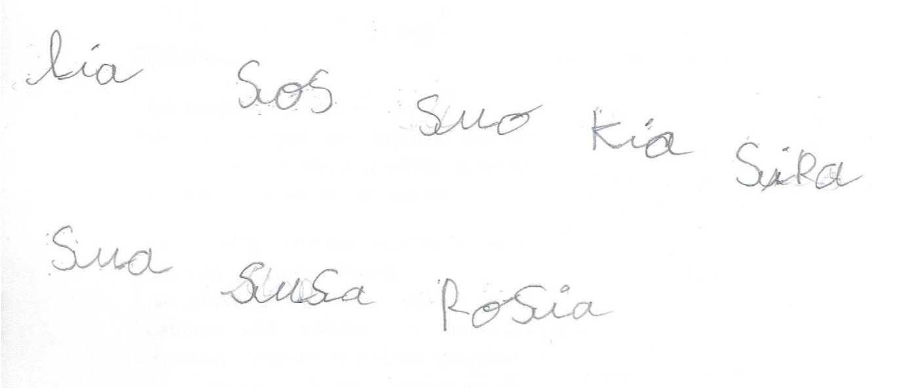
Participante P1

Como bien se dijo anteriormente P1 presenta una escritura mayoritariamente silábica, se identifica que las vocales en algunas de las palabras coinciden con las del dictado, siendo la primera palabra dictada día, luego flor, la siguiente es grupo, y en la cuarta palabra que es capital coincide el sonido inicial “k”. En este caso también se puede añadir que la participantes sabe que las palabras no se escriben solo con vocales, por eso muchas veces añade a su escrito consonantes para dar por hecho que ha escrito algo, es decir, para ella las vocales por si solas no poseen significado lingüístico, solo fonético, son las consonantes las que otorgan un significado a lo escrito. Esto se puede evidenciar cuando se establece que escribe a nivel silábico mayoritariamente, pero aun así en palabras como flor, ella añade una consonante, encontrándose en una especie de transición hacia la escritura alfabética. La participante P3 también presenta una escritura predominantemente silábica:

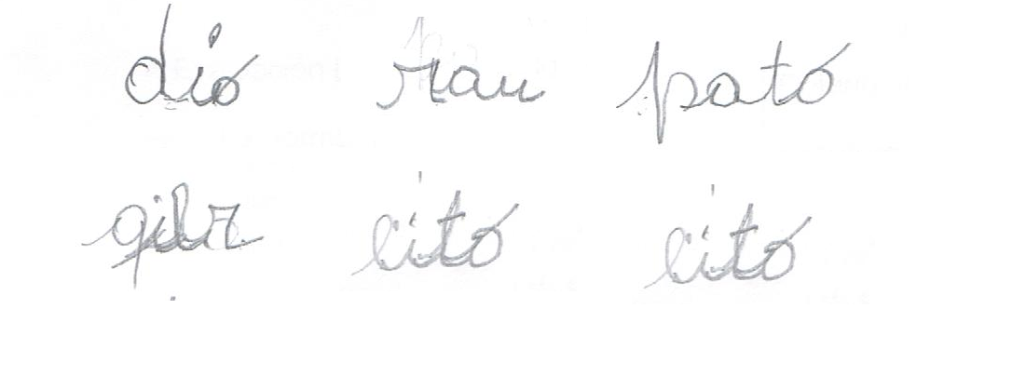Participante P3
Lo que sucede en este caso es que la participante posee una cantidad fija de grafías por lo tanto cuando se encuentra en una situación de escritura de diferentes significados lo que hace es cambiar el orden de las grafías para otorgarle un significado diferente al anterior.
Dentro de la escritura de las palabras dictadas se encuentran participantes que presentan una escritura mayoritariamente alfabética, donde detectan todos los sonidos y los pueden representar adecuadamente. En el caso de la participante P2 se puede observar que escribe la mayoría de las palabras correctamente pero en donde presenta mayores dificultades es en las palabras que son de mayor dificultad, como se puede observar a continuación:
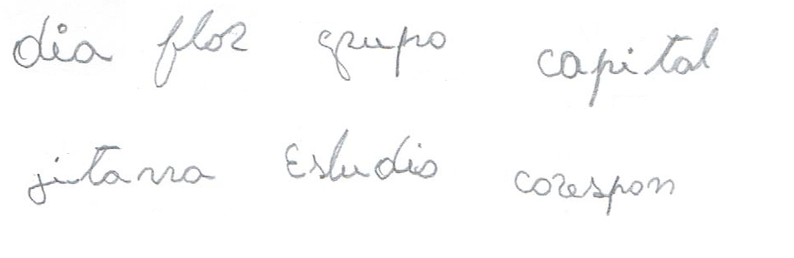Participante P2

Otro participante que presenta mayoritariamente una escritura alfabética es P6, se observa que escribe 3 de las 7 palabras de manera alfabética, en donde presenta mayores dificultades es en la palabra “grupo” y “correspondencia” que no logra escribir, en el caso de la palabra “estudiante” la escribe de una manera silábica-alfabética, presentando ambos niveles de escritura.
En el caso de la última parte de la evaluación diagnostica, escritura libre de una frase u oración, se pudo observar que hay participante que no presentan mayores dificultades para escribir una oración o frase y después leerla, en otros casos hay personas que no lograron escribir y otras que si escribieron pero que al momento de solicitarles que lo lean no pudieron recordar lo escrito.
En el caso del participante P6 cuando se le entrega la instrucción de que se debe escribir una frase de manera libre él expresa que no puede hacerlo. En el caso de la participante P4 solo escribe una palabra, cuando se le pregunta que fue lo que escribió ella expresa que intento escribir algo, pero no pudo hacer más, luego se disculpa diciendo que no recuerda lo que escribió.
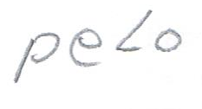

Participante P4

Algo similar le sucede a la participante P1, pues ella intenta escribir pero cuando es consultada por lo realizado dice que no ha logrado escribir. En el caso de la participante P3 es diferente, pues logra escribir una frase y cuando es consultada por lo realizado se demora en contestar pero lo hace. Esta frase está construida por un sujeto y un predicado, para P3 el sujeto es “mi gatito” y el predicado “juega”. Se puede observar a continuación:
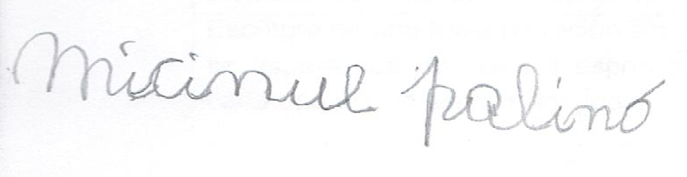Participante P3

Lo que más se puede destacar de la escritura de P3 es que el sujeto va todo junto, es decir, para ella “mi gatito” representa una sola palabra y por el otro lado se encuentra el predicado o el verbo de esta frase que sería “juega”. El último caso es el de la participante P2, ella logra escribir una frase en donde no se identificación uniones indebidas de palabras, como es el caso anterior de la participante P3. P2 se encuentra en un nivel de escritura alfabético quedando más seguro en esta última parte de la evaluación diagnóstico:

Participante P2

En esta evaluación diagnostico se identificaron aspectos relevantes de cada uno de los participantes como indicio de los que pueden ser aprendizajes adquiridos a lo largo de la vida, conocerlos, conocer lo que pude lograr una persona que retoma sus estudios es fundamental para trazar los próximos aprendizajes, además validar este aprendizaje que ya conoce es decirle que no viene en blanco, que a pesar de haber abandonado sus estudios hay cosas que se pueden aprender y en la cotidianeidad y que sirven para enfrentarse a lo que aún les queda por cursar.
Con respecto a la sub-dimensión Relación con el entorno letrado se puede decir que todo aprendizaje se relaciona con las cosas que rodean a las personas, siempre hay un contexto para que ciertas actividades en la escuela se desarrollen de cierta manera, por lo mismo es posible que podamos vincular lo que se hace en la escuela con sucesos, hechos o cosas que se encuentran alrededor de cada uno. Es así que esta sub-dimensión se significa, a través de la idea de que cada actividad que se hace en la escuela se puede vincular con el entorno de cada uno de los integrantes de un curso, para hacer más significativo y real la adquisición del contenido, como también para que los estudiantes se den cuentan que hay cosas que se estudian en el colegio que las pueden encontrar en muchas partes fuera de este.
Durante los talleres realizados con un curso de alfabetización se trabajaron diversas actividades para observar las habilidades y conocimientos adquiridos por los participantes antes de ingresar al liceo de adultos. Como primera actividad se deben indicar palabras que empiecen con las iniciales de sus nombres, se les da un ejemplo para que ellos lo intenten, así comienzan a decir palabras con cada una de las letras que tienen. El principal objetivo de este taller es evidenciar si los participantes pueden reconocer los sonidos (fonemas) iniciales de sus nombres e identificar otras palabras que comiencen con el mismo sonido, además se pretende observar si logran relacionar aquel fonema (sonido) con el grafema correspondiente (representación gráfica del fonema). Una vez dado el ejemplo, que en este caso sería el nombre de la profesora que está guiando el taller, los participantes comprenden lo que se debe hacer y logran decir palabras que empiezan con sus iniciales, por otra parte en algunos casos se da la situación de lograr asociar el fonema del nombre propio con el grafema que corresponde, mencionando además el nombre de la letra y desde ahí dar algunas palabras que comiencen con la misma. De este taller se desprenden dos más que serán la apertura de las siguientes sesiones, en donde el nombre propio siempre es el dominante en la actividad. Los participantes del taller fueron capaces de identificar el sonido inicial de su nombre propio y desde ahí lograron encontrar palabras que iniciaran con el mismo sonido, incluso algunos llegaron un poco más allá al momento de identificar el grafema, nombrarlo y desde eso buscar palabras por ejemplo que empiecen con la “eme”.
Otros dos talleres se generan desde el nombre propio, a cada participante se le hizo entrega de un cartel con su nombre, y se les recuerda aquellas palabras que mencionaron en el primer taller para que creen alguna oración con ellas. En esta instancia se les da la opción de salir a la pizarra a escribir la oración pero todos se rehúsan a hacerlo y la profesora las escribe según lo que le van diciendo los participantes. En este caso se puede decir que optaron a no salir a la pizarra por temor a equivocarse lo que supondría exponerse al juicio del resto de los compañeros, otra opción de porque se rehusaron a salir a la pizarra a escribir puede ser por inseguridad, ya que la historia de “deserción” que traen consigo los hace confiar menos en sus capacidades y habilidades, y además puede suceder que muchas veces estas personas no son conscientes de que poseen estas habilidades. Sucedió todo lo contrario en la tercera sesión, cuando se dio la situación de salir a escribir a la pizarra, en este caso los participantes quisieron enfrentarse a esta actividad y a los compañeros, que fueron capaces de corregir pero siempre con el fin de ayudar al otro, cuando existe trabajo entre pares la corrección se da desde un mismo nivel, sin perjuicio del otro, lo que lleva a que aprender de mis pares resulta significativo pues la construcción del aprendizaje en este caso se realiza en compañía de otro que puede estar en la misma situación.
Lo sucedido en el segundo taller es la clara idea de cómo es posible vincular e identificar sucesos de un video con la realidad de cada persona, cuando estas personas, participantes de los talleres, se vieron enfrentadas a una situación cotidiana a través de un contexto ficticio se establece aquella relación que resulta de mayor importancia para el proceso de enseñanza-aprendizaje, para que un aprendizaje resulte mas significativo debe poder ser vinculado, relacionado con el entorno, además siempre debe iniciarse desde el aprendizaje que ya tienen las personas involucradas en este proceso. Por esto mismo los videos observados poseen temáticas que se pueden observar a diario en la ciudad para generar conversación desde lo que cada participante vive a diario, como ejemplo se puede tomar lo que dicen los mismos participantes del taller: “…por ejemplo tu llegas atrasada pero eso ya no está en tus manos, si la micro se demora o el metro se colapsa…”. El segundo video presenta mayores dificultades para las personas que están participando de los talleres, ya que su contenido se encuentra disfrazado. El objetivo de mostrar este video es poder identificar las habilidades que utilizaron los participantes para reconocer lo que representa la realidad y lo que es ficción. Para ser precisos se puede decir que este segundo video resulto de gran dificultad para los participantes, pues en primera instancia no lograron llegar a la idea central del video, por lo tanto se les dio la opción de que entre todos fueran conversando sobre lo sucedido, en esta instancia, cuando entre todos van dando sus hipótesis de lo que sucede en el video es que van acercándose a la idea central logrando comprender cuál es la finalidad del video.
El cuarto y quinto taller se centran en la identificación, predicción y comprensión de diferentes textos, en primera instancia se les entrega varios textos cortos como receta, noticias y cartas, la primera instrucción es que mencionen que tipo de textos son, lo que logran realizar sin dificultades, luego se les solicita que expresen de que tratará el texto escrito solo mirando las imágenes que acompañan al texto, es esta parte muy importante pues evidencia las experiencias que han tenido con diferentes textos anteriormente. Después se les hace entrega de una noticia, de actualidad (contaminación en la ciudad y todo lo que implica y genera) la cual se ira leyendo en conjunto, pero antes se les solicito que observaran la imagen y predijeran de que trataría, cuando contesta la primera persona los demás también dan su opinión en relación a lo que observan en la imagen y así fueron construyendo la información que podría contener el texto, todo lo dicho sobre la información que podría contener la noticia se escribió en la pizarra y cuando se realizó la lectura de esta noticia se comprobó para evidenciar que tanto se acercaron en la predicción. Para los participantes del taller poder realizar este ejercicio de predicción a través de la imagen y a continuación tener la opción comprobarlo fue sumamente satisfactorio pues se dieron cuenta que podían hacerlo, fueron conscientes de que pueden acercarse al tema central de un texto solo con ciertos indicios como sucede en este caso a través de la imagen que acompañaba al texto, además de complementar la información con lo que ellos sabían sobre el tema que en ese momento era contingente.
En el último taller el objetivo es poder observar si los participantes son capaces de enfrentarse a una situación que implica la escritura, además considerando como se desarrollaron los anteriores talleres es sumamente importante valorar al máximo todo lo que saben los participantes de estos talleres, por lo mismo es que el último taller consiste en la escritura de un comic. Se les hizo entrega de una secuencia de imágenes simples, en donde ellos a raíz de cada imagen debían ir completando los bocadillos, espacio en donde van los textos, como se puede observar en este ejemplo:
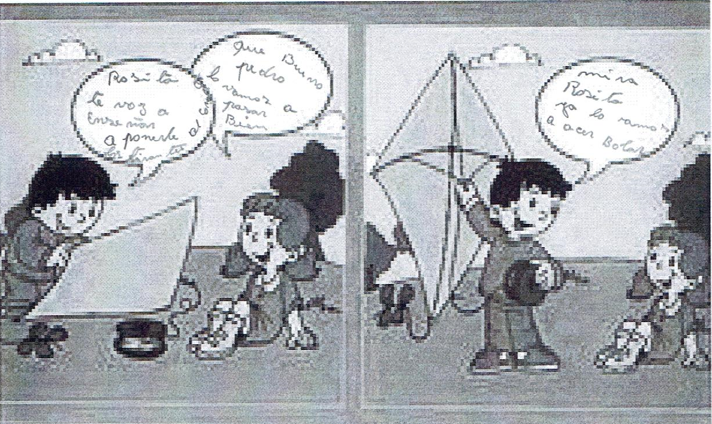

Como se puede observar en este trabajo desarrollado por uno de los participantes la secuencia de imágenes es muy simple y la instrucción fue que debían llenar los bocadillos siguiendo con coherencia las imágenes para que el texto fuera acorde a lo que sucede.
Según lo observado, tres de los cinco participantes logran escribir por si solos el texto en sus comic, otros dos recibieron ayuda de algún compañero o de la profesora para escribir el texto correspondiente, en los 5 casos el texto resulta coherente en relación a la secuencia de imágenes. A dos de los participantes les costó comprender lo se debía hacer, pues en vez de escribir el texto describieron lo que sucedía en cada imagen, la profesora les explica nuevamente a estos dos participantes para que puedan desarrollar la actividad, luego de esto son capaces de terminar la actividad, los participantes expresan que en algún momento les costó realizar la actividad pues no la entendían, pero cuando se les acerco la profesora a explicarles de nuevo lograron realizarla.

CAPITULO 7: CONCLUSIONES

El contexto en el que se sitúa la investigación es un contexto que por sí solo resulta altamente complejo, pues lo que las personas conocen de este tipo de educación, la alfabetización de jóvenes y adultos, no ha llegado a ser un tema importante a nivel nacional o mundial, el poco énfasis que los gobiernos le han dado a este tipo de educación genera que cuando se implementa resulta una educación descontextualizada, inapropiada para las personas que la reciben y por lo tanto es de gran importancia, sobre todo cuando se retoma y se han dejado pasar muchos años sin estudiar, considerar lo que cada persona pueda saber sobre aquello que quiere aprender.
A nivel mundial se han realizado a lo largo de las últimas décadas diferentes reuniones lideradas por organizaciones como UNESCO para establecer los pasos que deben seguir los gobiernos para terminar con el analfabetismo, lamentablemente no se han obtenido muy buenos resultados, debido a que aún hay a nivel mundial personas sin acceso a la educación, por razones religiosas o ideológicas, y en otros casos, porque los gobiernos no han sido capaces de implementar métodos de alfabetización que den respuesta a las necesidades de las personas que los necesitan.
En la mayoría de los países que presentan mayor índice de personas no alfabetizadas se identifica además un índice muy grande de pobreza, lo que indica que muchas veces la pobreza se relaciona estrechamente con la educación que ha adquirido una persona, por lo tanto si la persona no ha podido tener acceso a la educación, por diferentes motivos, se le vinculará con la pobreza y además se estigmatizará su situación de vulneración.
Durante la investigación se realizó una revisión y análisis crítico de la información teórica relacionada con el tema que se indagó, se implementó la triangulación de los datos obtenidos realizando con rigurosidad el análisis de todo aquello que permitiera responder a la interrogante y objetivos durante el proceso de investigación.
De acuerdo a la triangulación de los datos obtenidos, junto a la revisión de la información teórica relacionada con el tema y a las reflexiones que se realizaron se obtuvieron variados resultados, lo que permite afirmar que los adultos en proceso de alfabetización si poseen conceptualizaciones sobre el sistema de escritura, esto se pudo identificar a través de la evaluación diagnóstica y los talleres, permitiendo reconocer aquellas cosas que los adultos saben.
A través de la evaluación diagnóstico, que implicaba la escritura del nombre propio, se identificó que a pesar de que no todos los participantes habían adquirido la lectura y la escritura, todos fueron capaces de escribir y leer su nombre, por lo tanto, uno de los rasgos comunes que comparten los adultos no alfabetizados en cuanto a lo que pueden y saben sobre la escritura y la lectura es escribir y reconocer su nombre propio. Por otra parte también se identificó en los talleres participativos que ellos eran capaces de identificar sus nombres propios escritos de diferentes maneras, lo que demuestra el conocimiento que tienen en este caso específico sobre la escritura y la lectura.
Otro resultado concluyente que se obtuvo a través de la evaluación diagnóstica corresponde a la presencia de dos tipos de escritura, la primera que se identifica como silábica, en la cual una grafía representa una sílaba de la palabra, y la otra es alfabética, en donde se genera concordancia entre fonema y grafema, considerando esto se debería recurrir a diferentes estrategias que involucre los niveles de conceptualización en el que se encuentren las personas sobre el sistema de escritura para generar aprendizajes contextualizados y que integren lo que el estudiante sabe y conoce. Además se pudo identificar en la evaluación diagnóstica a través del dictado de palabras que cuanto más aumentaba la complejidad en éstas mayor era el grado de dificultad, por lo tanto para los adultos resultaba más difícil escribirlas, cabe mencionar que los mayores errores se identificaron en la escritura de palabras como “correspondencia” y “guitarra”.
Por otro lado se identificó a través de los talleres la vinculación que pueden hacer los adultos entre lo que se trabaja en las clases y lo que ellos han visto y aprendido durante los años en los que no se encontraron estudiando. Las relaciones que establecen con el entorno letrado demuestran que ellos has sido capaces de adquirir hipótesis sobre el sistema de escrita no tan lejanas a lo que se enseña en la escuela y que les han servido para desenvolverse en una realidad letrada.
Así mismo, en lo que respecta al trabajo realizado en uno de los talleres, en donde se trabaja la predicción y anticipación guiada por las imágenes que acompañan al texto, se puede concluir que los participantes son capaces de realizar distintos tipos de hipótesis acerca de lo que puede contener un texto guiándose solamente por las imágenes que acompañan al texto. Así también se identificó a raíz de estos talleres, es lo que concierne al conocimiento que poseen sobre los textos, pues fueron capaces de identificar noticias, recetas de comida y comics.
Los resultados obtenidos demuestran que la mayoría de los participantes fueron motivados a retomar sus estudios por algún familiar, además esta motivación se puede vincular con el hecho de que todos deciden volver a estudiar, y sacar el cuarto medio, para mejorar su situación socioeconómica, por lo tanto se puede concluir que los participantes ven en la educación una forma de mejorar su calidad de vida, pues ellos, debido a los años que llevan sin terminar su educación básica, se han dado cuenta que no es suficiente.
En relación a los motivos que incidieron en que los participantes abandonaran sus estudios a muy temprana edad se puede concluir que todos debieron enfrentarse al mundo laboral desde muy jóvenes y ese factor fue el que los llevó a abandonar los estudios.
Considerando lo anteriormente mencionado se puede plantear que los adultos que se encuentra no alfabetizados o en proceso de alfabetización tienen conceptualizaciones sobre el sistema de escritura, es decir, a lo largo de sus interacciones con el mundo han sido capaces de ir generando sus propias ideas de cómo se lee y escribe. La importancia de saber cuáles son estas conceptualizaciones generará que la forma en que se enseñe a estas personas ya no sea desde una idea vacía, sino que se podrá generar aprendizaje a partir de lo que ellos ya conocen. Además pensar en las personas sin integrar dentro de ellas todo lo que las acompaña no tiene sentido, esta investigación se planteó desde una idea sumamente técnica, dejando de lado lo que hace que las personas sean únicas en sus dimensiones, el contexto social. Cuando se intenta identificar un fenómeno dentro de un grupo de personas no se puede obviar la situación social a la que pertenecen, por lo tanto para cualquier investigación saber reconocer el contexto en el que se está inserto y las características personales de cada uno de los participantes, así como la historia de vida, es fundamental para que se complete, en los objetivos esto no fue incluido, pero que dentro del proceso investigativo si se detectó y fue gracias a esa detección que se pudieron obtener los resultados con los que se cierra esta conclusión.
Por otra parte la necesidad de esta investigación era poder establecer las conceptualizaciones que los jóvenes y adultos no alfabetizados poseen sobre el sistema de escritura, por lo tanto se puede decir que este fin esta logrado, pues a partir de esta investigación se ha podido establecer, quizás no una línea teórica, pero si una idea de qué concepciones tienen sobre lo que es leer y escribir y trabajar sobre estas concepciones puede llegar a resultas más seguro y exitoso que trabajar sobre líneas que han sido establecidas para la alfabetización de niños, considerar e involucrar en el proceso de aprendizaje las cosas que ellos ya conocen, en la alfabetización de niños ha dado muy buenos resultados, ¿por qué no hacerlo con los adultos que han tenido mucho tiempo para interactuar con un mundo que se encuentra lleno de letras? Pues los resultados de esta investigación abren una ventana hacia lo que puede significar un proceso de aprendizaje para jóvenes y adultos más significativo y coherente.

BIBLIOGRAFIA

Libros:
- Arabedo, L. (2007). Hacia una nueva practica educativa con personas jovenes y adultas. Mexico: Centro de Cooperación Regional para la Educación de Adultos en América Latina y el Caribe (CREFAL).
- Brullet, C. (2006). La escuela y las transformaciones de la familia. En D. Cabrera, J. Funes, & C. Brullet, Alumnado, familias y sistema educativo (págs. 65-124). Madrid: Ediciones Octaedro.
- Cassany, D. (2015). Describir el escribir. Barcelona: Paidos.
- Castedo, M. L. (1995). Construcción de lectores y escritores. Lectura y vida: Revista Latinoamericana de lectura.
- Chomsky, N. (1977). El lenguaje y el entendimiento. Seix Barral.
- Coll, C., Martín, E., Mauri, T., Miras, M., Onrubia, J., Solé, I., y otros. (2004). El constructivismo en el aula. Editorial Grao.
- Condemarín, M. (Junio de 2001). ¿Por qué es importante que nuestros estudiantes lean? En M. Condemarín, El poder de leer (págs. 5-20). MINEDUC.
- Dubois, M. E. (1997). Educar en la lengua escrita, educar por la lengua escrita. Lectura y vida: Revista Latinoamericana de lectura.
- Ferreiro, E. (1998). Alfabetización: teoría y práctica. Siglo XXI Editores.
- Ferreiro, E. (2007). Alfabetizacion de niños y adultos. Paideia Latinoamericana.
- Ferreiro, E., & Gomez Palacios, M. (1991). Nuevas perspectivas sobre los prcesos de lectura y escritura. Siglo XXI Editores.
- Ferreiro, E., & Teberosky, A. (1988). Los sistemas de escritura en el desarrollo del niño. Siglo XXI Editores.
- Freire, P. (2006). Cartas a quien pretende enseñar. Siglo XXI Editores.
- Freire, P. (s.f.). La importancia del acto de leer. En P. Freire, La importancia de leer y el proceso de liberación (págs. 100-107). Siglo XXI Editores.
- Gros, B. (2002). Burrhus Frederic Skinner y la tecnología en la enseñanza. In j. Trilla, E. Cano, M. Carretero, A. Escofet, G. Fairstein, J. Fernández Fernáncez, et al., El legado pedagógico del siglo XX para la escuela del siglo XXI (pp. 229-248). Editorial Grao.
- Lapati, P., & Castillo, A. (1985). Lecturas sobre educación en América Latina. UNESCO/CREFAL.
- Leon, A. (1991). Psicopedagogía de los adultos. Siglo XXI Editores.
- Maruny, L., Ministral, M., & Miralles, M. (1997). Esbribir y leer, volumen I, II y III. Barcelona: Edelvives.
- Monclús, A. (1997). Educación de adultos: Cuestiones de planificación y didáctica. En A. Monclús, Educación de adultos: Cuestiones de planificación y didáctica (págs. 54-108). Fondo de Cultura Económica.
- Pellicer, A., & Vernon, S. (2006). Aprender y enseñar la lengua escrita en el aula. Ediciones SM.
- Piaget, J. (1996). Estudios de psicología genética. In J. Piaget, Estudios de psicología genética (pp. 55-65). Emecé Editores.
- Rodríguez Gómez, G., Gil Flores, J., & García Jiménez, E. (1999). Metodología de la investigación cualitativa. Ediciones Aljibe.
- Serrano, G. P. (2004). Investigación cualitativa. Retos e interrogantes. I Métodos. La Muralla.
- Stake, R. (1999). Investicación con estudio de casos. Madrid: Morata.
- Taylor, S. J., & Bogdan, R. (1987). Introducción a los métodos cualitativos de investigación. Paidos.
- Teberosky, A. (1993). Aprendiendo a escribir. Cuadernos de Educación. ICE.Horsori.
- UNESCO. (2013). Alfabetización y educación: Leciones desde la práctica innovadora en Amética Latina y el Caribe. Santiago: Acción Digital.
Sitios web:

- Alconcer Mayorga, S. (Septiembre de 2011). REDDOLAC. Recuperado el Noviembre de 2016, de http://www.reddolac.org/profiles/blogs/el-m-todo-de-alfabetizaci-n-de-paulo-freire
- Bblioteca del Congreso Nacional. (Agosto de 2014). Factores asociados a la deserción escolar en Chile. Recuperado el 07 de Marzo de 2017, de https://www.google.cl/url?sa=t&rct=j&q=&esrc=s&source=web&cd=1&cad=rja&uact=8&ved=0ahUKEwjA0fjmrdzSAhWJHZAKHQDwAlUQFggaMAA&url=http%3A%2F%2Fwww.bcn.cl%2Fobtienearchivo%3Fid%3Drepositorio%2F10221%2F21112%2F5%2FFactores%2520asociados%2520a%2520la%2520deserc
- Centro de estudios MINEDUC. (27 de Marzo de 2013). Serie evidencias: Medición de la deserción escolar en Chile. Recuperado el Marzo de 2017, de http://centroestudios.mineduc.cl/tp_enlaces/portales/tp5996f8b7cm96/uploadImg/File/A15N2_Desercion.pdf
- Chárriez, M. (2012). ibdigital.uib.es. Recuperado el 12 de marzo de 2017, de ibdigital.uib.es: http://ibdigital.uib.es/greenstone/collect/portal_social/index/assoc/miso1098/9_002.dir/miso10989_002.pdf
- Espinoza, O., Castillo, D., González, L. E., & Loyola, J. (Marzo de 2012). Factores familiares asociados a la deserción escolar en Chile. Recuperado el 15 de Enero de 2017, de Revista de Ciencias Sociales: http://www.cie-ucinf.cl/download/articulos_del_cies/Factores-Familiar-deserci%C3%B3n-escolar-Chile.pdf
- Espinoza, O., Castillo, D., Loyola, J., González, L. E., & Santa Cruz, E. (Mayo de 2014). Deserción escolar en Chile: un estudio de caso en relación con factores intraescolares. Recuperado el 21 de Noviembre de 2016, de http://www.scielo.org.co/pdf/eded/v17n1/v17n1a02.pdf
- Fe y Alegria. (s.f.). El aprendizaje de la lectoescritura. Recuperado el 15 de Enero de 2017, de http://www.feyalegria.org/images/acrobat/Aprendizaje_Lectoescritura_5317.pdf
- Fernanadez Salazar, D. (s.f.). La teoría de la equilibración. Un modelo explicativo del desarrollo cognitivo. Recuperado el Marzo de 2016, de http://www.psicogenetica.com.ar/Equilibracion.pdf
- Jiménez del Castillo, J. (2005). Redefinición del analfabetismo: el analfabetismo funcional. Recuperado el Marzo de 2016, de http://www.revistaeducacion.mec.es/re338/re338_17.pdf
- Jiménez, J., & O'shanahan, I. (25 de Marzo de 2008). Enseñanza de la lectura: de la teoría y la investigación a la práctica educativa. Recuperado el Octubre de 2016, de https://www.google.cl/url?sa=t&rct=j&q=&esrc=s&source=web&cd=8&cad=rja&uact=8&ved=0ahUKEwjV-pys4L_TAhVBE5AKHY6pBpQQFghNMAc&url=http%3A%2F%2Frieoei.org%2Fdeloslectores%2F2362JimenezV2.pdf&usg=AFQjCNERufrLVdFqDYzrx6Cs-dSq4tonXQ&sig2=K8U-qdbfL6JBtfTTLG9U7g
- MINEDUC. (s.f.). Liceo Municipal Metropolitano de Adultos. Recuperado el Febrero de 2017, de http://www.mime.mineduc.cl/mvc/mime/ficha?rbd=8554
- Navarro Pablo, M. (2003). Adquisición del lenguaje. El principio de la comunicación. Recuperado el Marzo de 2016, de http://cvc.cervantes.es/literatura/cauce/pdf/cauce26/cauce26_13.pdf
- Ocampo, S. (Agosto de 2014). La alfabetización de Paulo Freire en Chile y la alfabetización digital del siglo XXI: una mirada comparativa. Recuperado el Enero de 2017, de http://repositorio.uchile.cl/bitstream/handle/2250/130789/La-alfabetizacion-de-Paulo-Freire-en-Chile-y-la-alfabetizacion-digital-del-siglo%20-XI.pdf?sequence=1
- Ortega, J. (Noviembre de 2004). Pedagogía social, realidades actuales y perspectivas del futuro. Recuperado el 09 de Febrero de 2017, de aprendeenlinea.udea.edu.co: http://aprendeenlinea.udea.edu.co/lms/moodle/file.php/33/J_Ortega.pdf
- Ortega, J. (06 de Septiembre de 2005). La educación a lo largo de la vida. Recuperado el 18 de Noviembre de 2016, de http://www.revistaeducacion.mec.es/re338/re338_11.pdf
- Pacheco, M. F. (2007). Educación no formal: concepto básico en educación ambiental. Recuperado el 15 de Noviembre de 2016, de https://comenio.files.wordpress.com/2007/08/noformal.pdf
- Pontificia Universidad Católica de Chile. (Julio de 2012). Familia y sociedad. Recuperado el Marzo de 2017, de http://www.humanitas.cl/images/html/destacados/CuadernoH26.pdf
- Richmond, M., Robinson, C., & Sachs-Israel, M. (2012). El desafío de la alfabetización en el mundo. Recuperado el Marzo de 2015, de http://unesdoc.unesco.org/images/0016/001631/163170s.pdf
- Sánchez Castillo, I., Al-Khouli Marín, S., Felices Gutiérrez, L., Hierrezuelo Caquías, Y., López Ramos, A., Molina Soto, C., y otros. (2011). Yo si puedo: Un programa para poner fin al analfabetismo en Sevilla y el mundo. Recuperado el Marzo de 2016, de https://www.google.cl/url?sa=t&rct=j&q=&esrc=s&source=web&cd=14&cad=rja&uact=8&ved=0ahUKEwj79v77h9nSAhXJFZAKHU2rDN44ChAWCC0wAw&url=http%3A%2F%2Flaberinto.uma.es%2Findex.php%3Foption%3Dcom_docman%26task%3Ddoc_download%26gid%3D424%26Itemid%3D&usg=AFQjCNG7xr
- UNESCO. (2009). Dececio de las Naciones Unidas de la Alfabetización. Recuperado el marzo de 2015, de http://unesdoc.unesco.org/images/0018/001840/184023s.pdf

Anexos

Anexo 1: Evaluación diagnostico
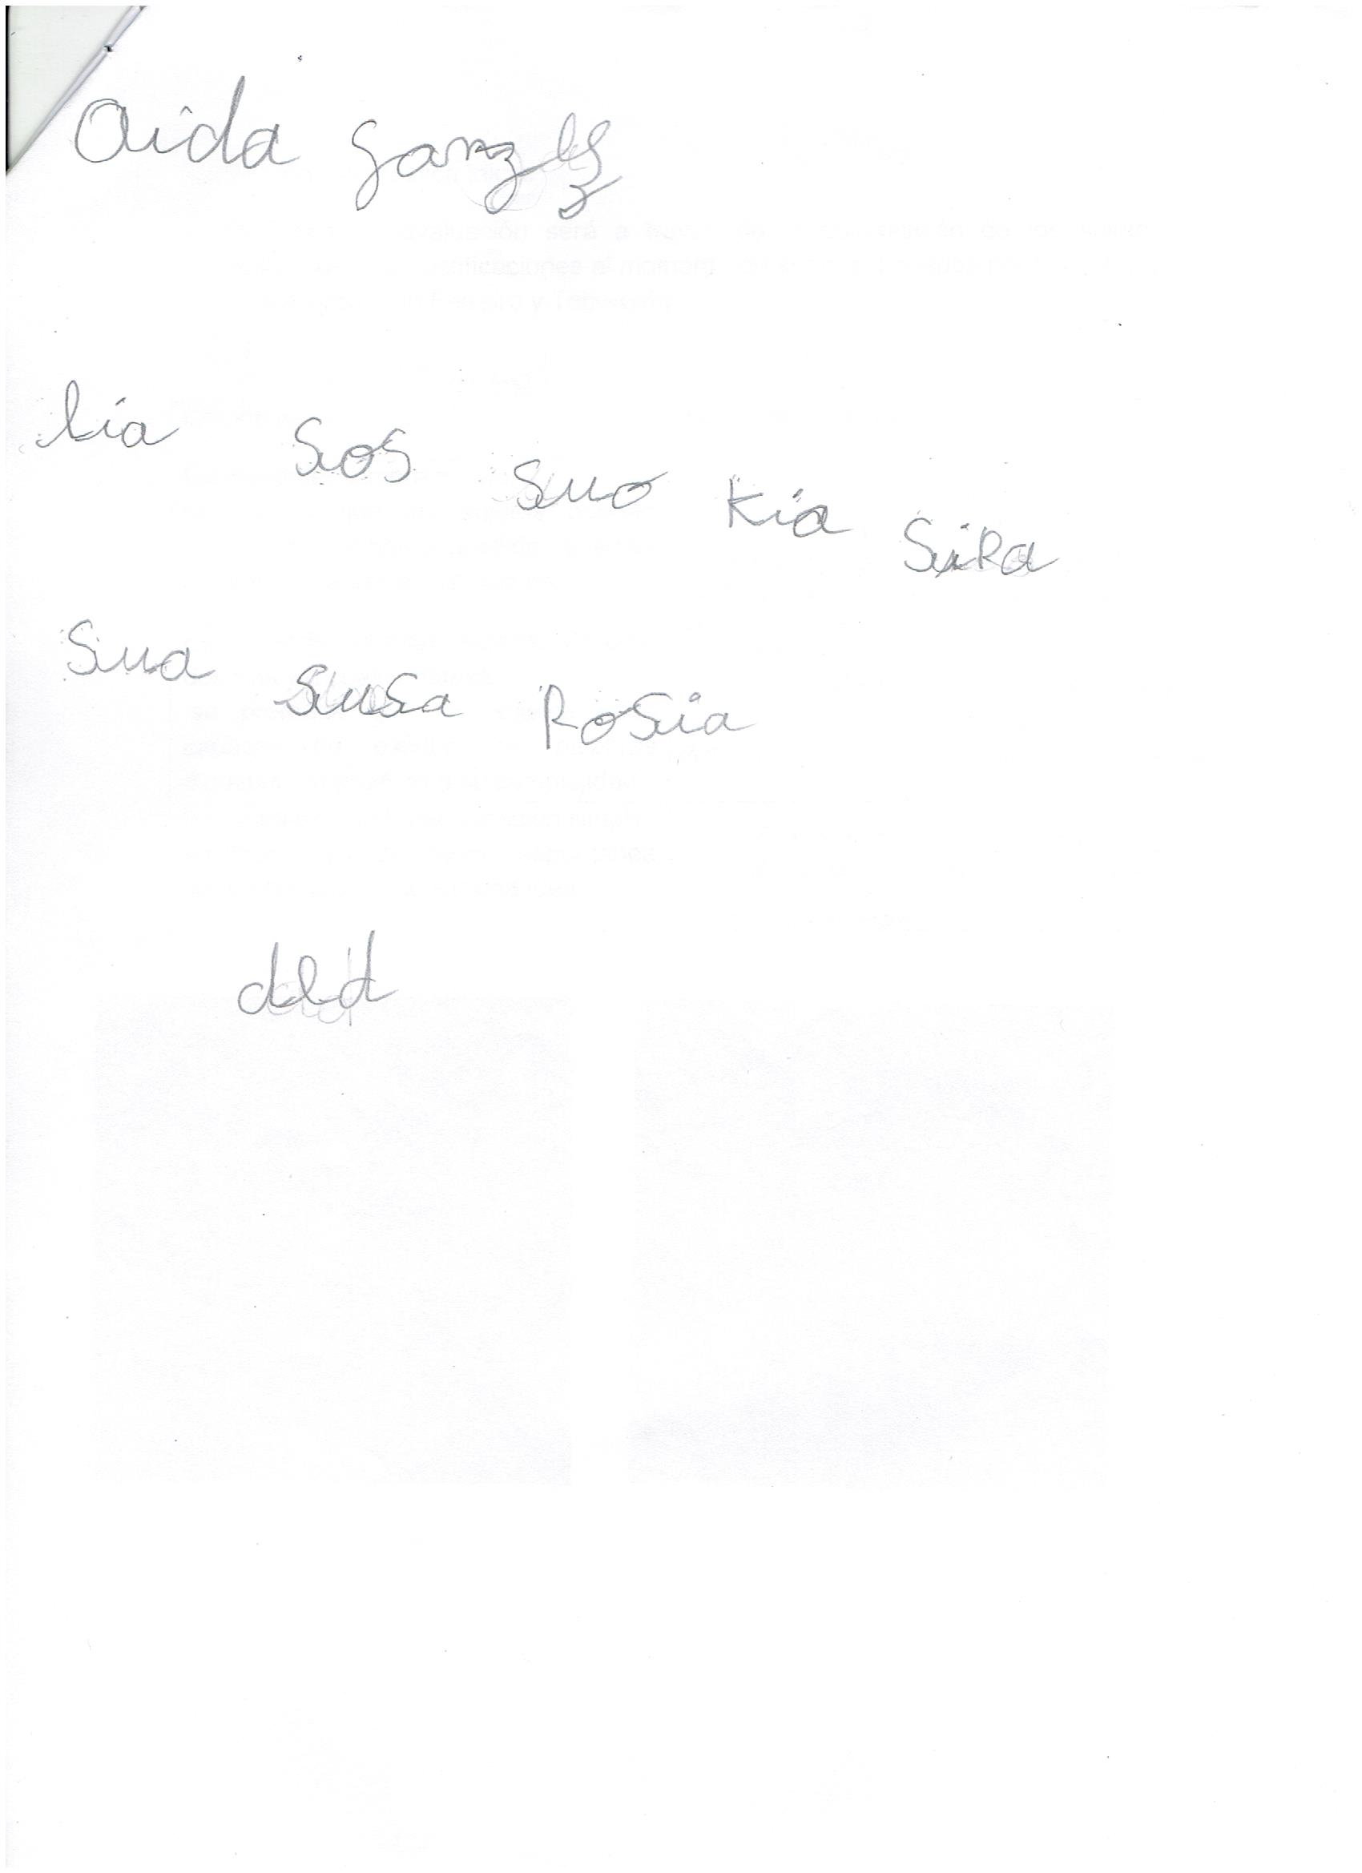
P1

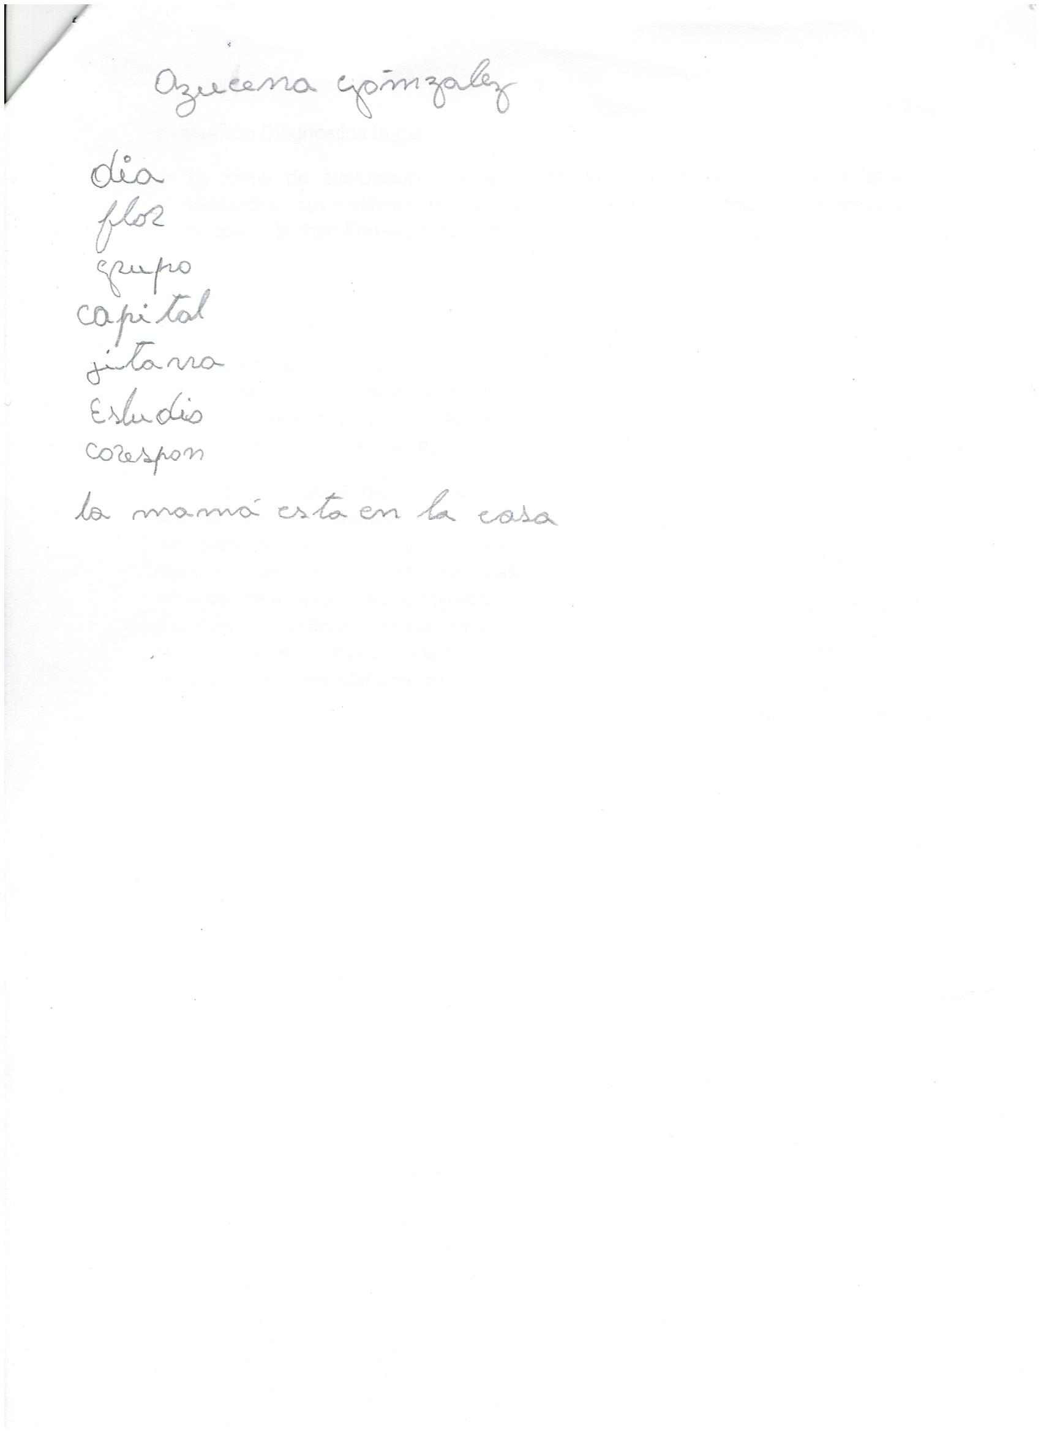
P2

P3

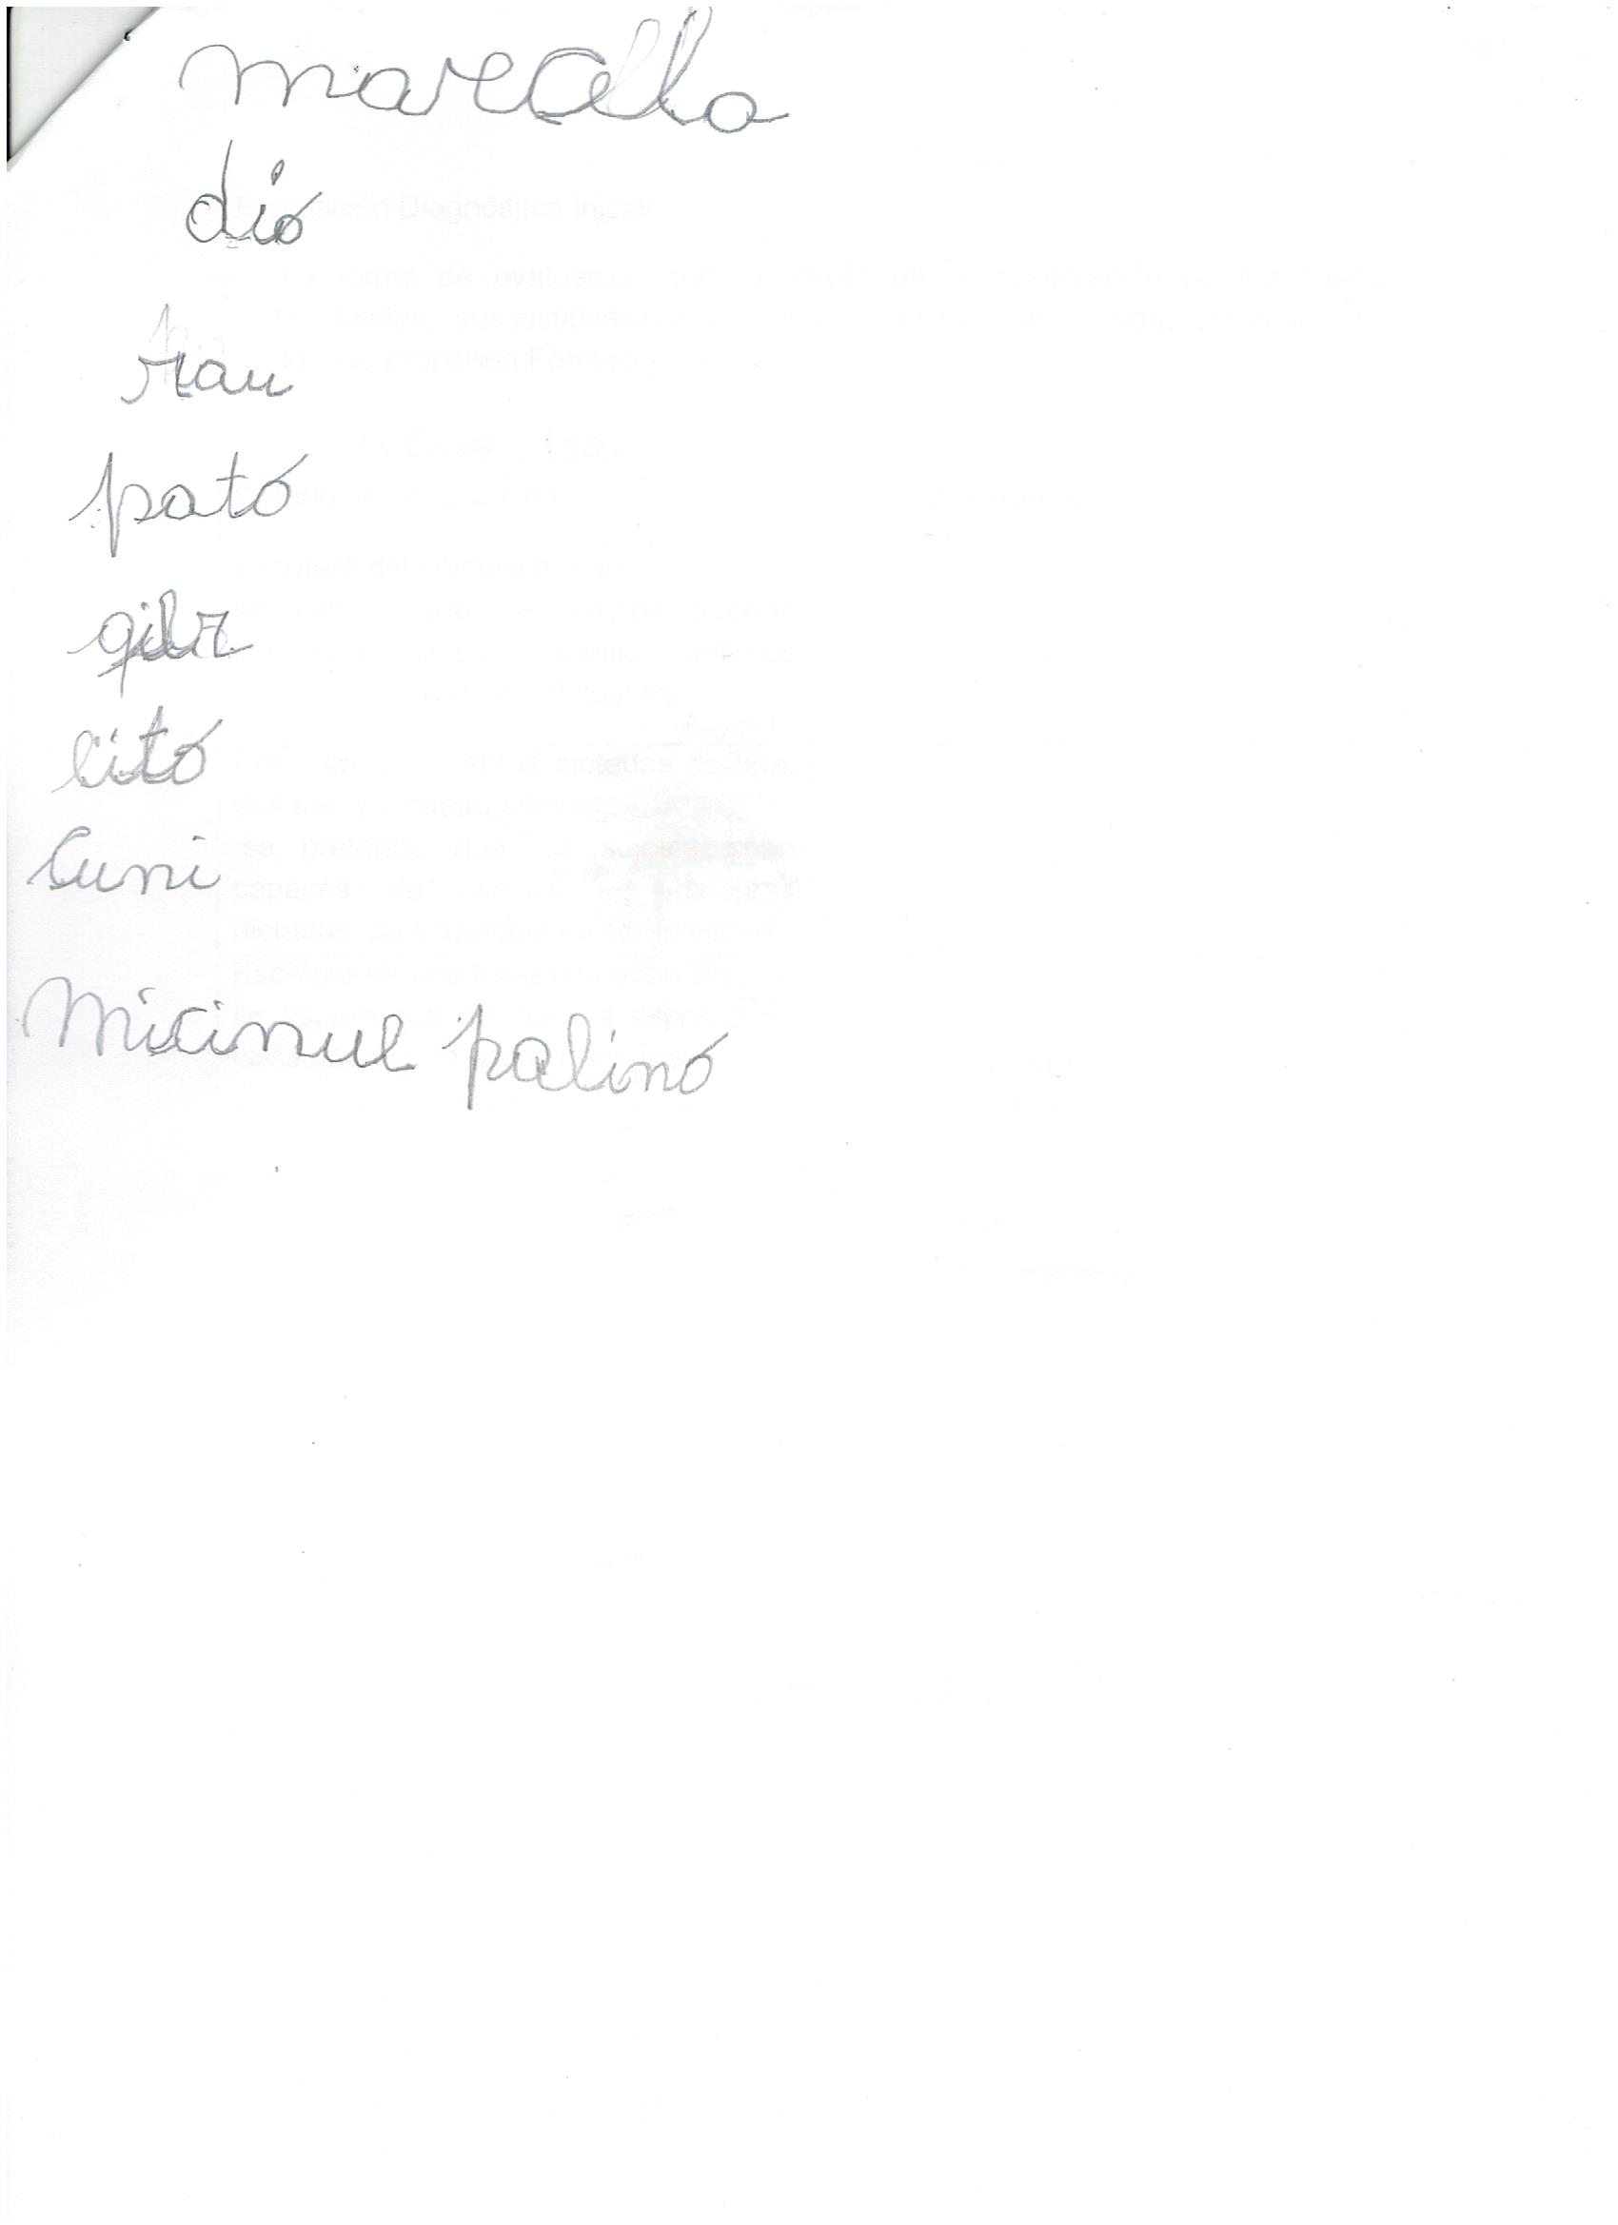

P4
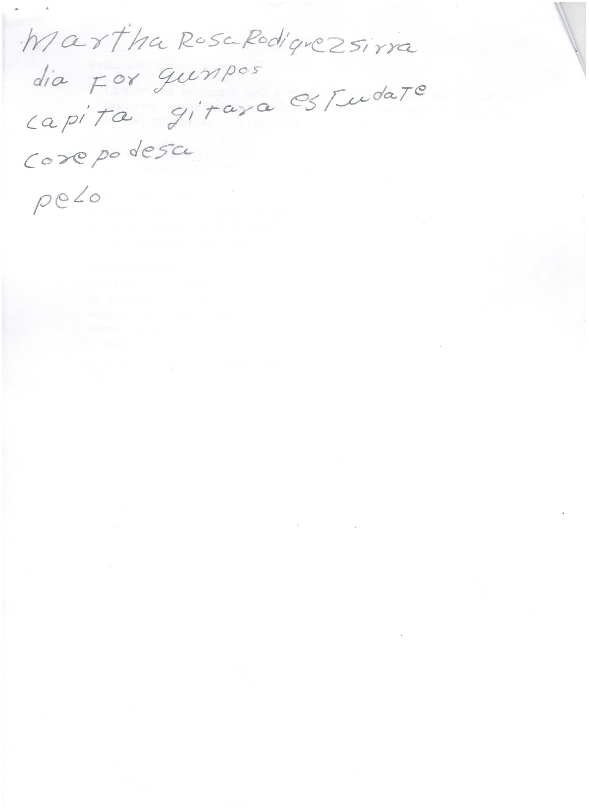

P6
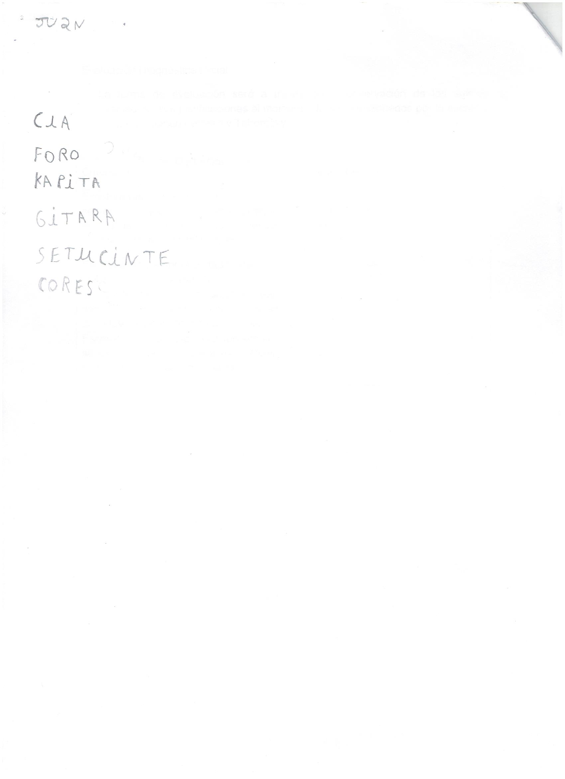

Anexo 2: Talleres participativos

Sesión 1
Objetivo:
- Identificar el nombre propio escrito de diferentes maneras en carteles que serán expuestos para todo el curso.
- Comprender la idea central de dos videos y vincular estas ideas de ficción a la cotidianeidad que ellos viven.
Momento | Narración de la actividad | Material
Inicio | La profesora se presenta les explica a los participantes del taller de que se tratara este y cual es objetivo que tiene en general.
Desarrollo  Taller 1  Taller 2 | La profesora le dice a los participantes que como ella no los conoce les entregara a cada uno un cartel con sus nombres para poder ir recordando sus caras y conocerlos más.  Cuando empieza a entregar los carteles, va deteniéndose en la inicial de cada uno de los nombres de los participantes y les pregunta si conocen alguna palabra que lleve la letra del nombre en cuestión. Mientras los participantes van dando las palabras para cada uno de los nombres la profesora los escribe en la pizarra.  Una vez terminada la entrega de los carteles la profesora les explica que la idea es que ellos se den cuenta que cada letra se encuentra en las cosas que conocemos (les da los ejemplos que ellos mismo dieron de las palabras).  A continuación la profesora les dice que verán dos video, les pide que estén bien atentos principalmente a los nombres de los protagonistas y a lo que sucederá en cada video.  Después de ver el primer video la profesora les pide que en parejas o grupos de tres comenten lo sucedido en el video, de que trataba, cuáles eran los personajes y que , etc. Les da un par de minutos, luego les pide que le vayan diciendo que fue lo que observaron en este primer video (con el segundo video hacen exactamente lo mismo).  Cuando ya han visto los dos videos y como ya tienen claridad de personajes y de contenido, la profesora le pide a los participantes que hagan una comparación entre los dos videos, pidiéndoles que encuentren diferencias y similitudes.  Se le vuelve a dar unos minutos para que lo hagan y después se anota en la pizarra lo que ellos detectan. | -Carteles con nombre de los participantes  -Plumones  -Computador  -Proyector  -Videos
Cierre | Al momento de terminar la actividad la profesora les da las gracias a los participantes por querer estar en los talleres y que los espera la próxima semana

Sesión 2
Objetivo:
- Identificar el nombre propio y escribir oraciones con las palabras trabajadas la sesión anterior.
- Identificar diferentes textos solo analizando las imágenes que lo acompañan
- Identificar la idea central de una noticia mediante al anticipación del texto (observando la imagen que lo acompaña) para luego leerla y comparar lo predicho por los estudiante.
Momento | Narración de la actividad | Materiales
Inicio | La profesora saluda a los participantes y empieza por entregar nuevamente los carteles con los nombres de cada uno de los participantes y les explica que se los vuelve a entregar para poder ir reconociéndolos más. | - Carteles con nombre de los participantes
Desarrollo  Taller 3  Taller 4  Taller 5 | Después de la entrega de los carteles con los nombres les pregunta a los participantes si se acuerdan de las cosas que habían nombrado con las letras de cada uno de los nombres y si recordaban cual era la letra que más se repetía entre todos los nombres.  La profesora anota en la pizarra seis palabras que dijeron los participantes la sesión anterior: familia, árbol, ladrillo, mapa, ratón y zapatilla, y les explica que para cada una de esas palabras necesitan hacer una oración, les da la opción de que salgan a la pizarra a escribirla o que solo la digan.  Después la profesora les pide que pongan en parejas o grupos de tres y les entrega unas recetas y unas hojas de diario. La primera instrucción es que identifiquen que tipo de textos se les ha entregado y que a partir de las imágenes que hay en las hojas empiecen a predecir de que tratara aquello (la profesora espera mientras los grupos empiezan a conversar). Pasado unos minutos les pide que empiecen a decir que es lo que tienen en sus manos (que tipo de texto es) y de que tratara lo que tienen en las manos. A continuación la profesora les dice que entre todas las cosas que tienen elijan una para que puedan verla bien y saber si acertaron o no en sus predicciones.  Como última actividad la profesora les entrega a cada uno una noticia y ente todos empiezan a hacer el mismo trabajo hecho anteriormente, pero esta vez de forma individual. Después de unos minutos la profesora les pide que comiencen por decir que se puede observar en la imagen de aquella noticia, se va escribiendo en la pizarra lo que dicen los estudiantes.  En segunda instancia se lee la noticia para saber si pudieron predecir el contenido de la noticia en relación a la imagen que la acompañaba.  La profesora se va deteniendo en algunas partes de la lectura para ir haciendo algunas preguntas y así verificar que estén todos atentos y sigan el hilo de la noticia.  Al finalizar la lectura se hará una comparación entre lo que dijeron los participantes antes de leer la noticia, es decir cuando se realizó la anticipación, y lo que se comprendió una vez leída para que ellos mismos comprueben si lograron anticiparse o no. | -Noticias y recetas  -Plumones
Cierre | Al momento de terminar la actividad la profesora les pide a los participantes que le entreguen los carteles con sus nombres y les agradece por la participación, además les recuerda que el taller es de solo tres sesiones y que la próxima semana les queda la última.

Sesión 3
Objetivo:
- Identificar el nombre propio y escribir oraciones con las palabras trabajadas la sesión anterior.
- Escribir en una secuencia dada (comic) de forma que lo escrito mantenga coherencia con las acciones desarrolladas en las imágenes.
Momento | Narración de la actividad | Materiales
Inicio | La profesora saluda a los participantes y empieza por entregar nuevamente los carteles con los nombres de cada uno de los participantes. | -Carteles con nombre de los participantes
Desarrollo  Taller 6  Taller 7 | Después de la entrega de los carteles con los nombres les pregunta a los participantes si se acuerdan de las cosas que habían nombrado con las letras de cada uno de los nombres y si recordaban cual era la letra que mas se repetía entre todos los nombres.  La profesora anota en la pizarra seis palabras que dijeron los participantes la sesión anterior: ferrocarril, azúcar, lima, mesa, ropero, zorro y les explica que como la semana pasada para cada una de esas palabras necesitan hacer una oración, les da la opción de que salgan a la pizarra.  A continuación la profesora les enseña un libro muy especial y les pregunta si saben de qué se trata, espera las respuestas y les dice que ese libro es un libro de historietas o comic, en este caso de “Condorito”. Les pregunta si han leído alguna vez alguna tira cómica, les dice que las pueden encontrar en las páginas finales de los diarios, que generalmente traen de estas. Les dice que tanto como la noticia y la receta que utilizaron la sesión pasada, la historieta es también una forma de texto escrito y que lo que espera es que ellos puedan completar uno por si solos.  De inmediato la profesora les entrega a cada uno una hoja con una historieta que no está completa y que tiene los espacios para que ellos puedan completarla. Les dice que si tienen dificultades soliciten a algún compañero a o ella ayudar para escribir, pero que lo ideal es que ellos mismos puedan hacerlo.  La profesora les da unos 20 minutos para que puedan completar la actividad y para que puedan solicitar la ayuda que necesitan, para después empezar a comentar como fue que llenaron su historieta y como se les ocurrió hacerlo así y crear esos diálogos y no otros. | -Libro de historieta  -Hoja con historietas sin completar  -Plumones
Cierre | Al momento de terminar la actividad la profesora les pide a los participantes que le entreguen los carteles con sus nombres y les agradece por la participación en las tres sesiones del taller y que espera pronto tenerles alguna ayuda.

Anexo 3: Comic de taller n° 7

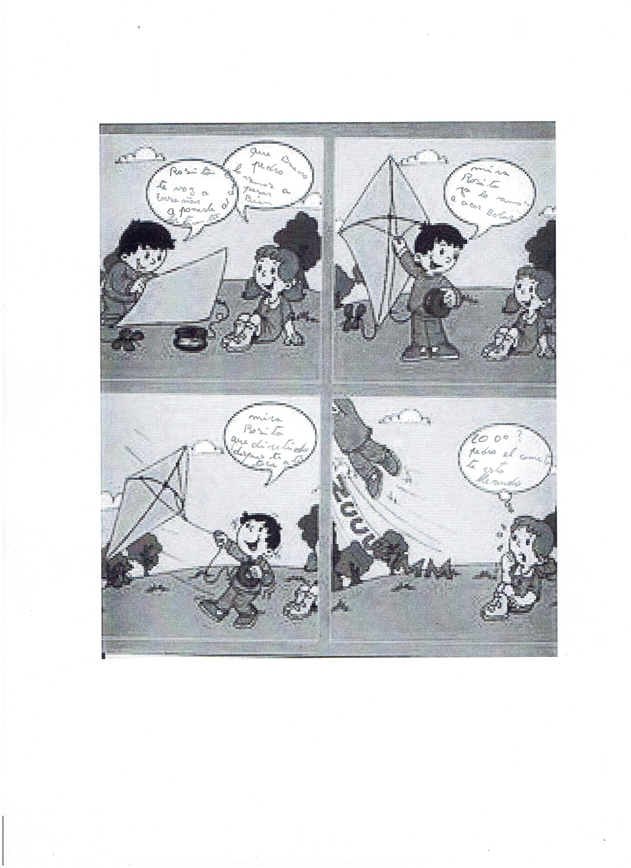
P2:

P6

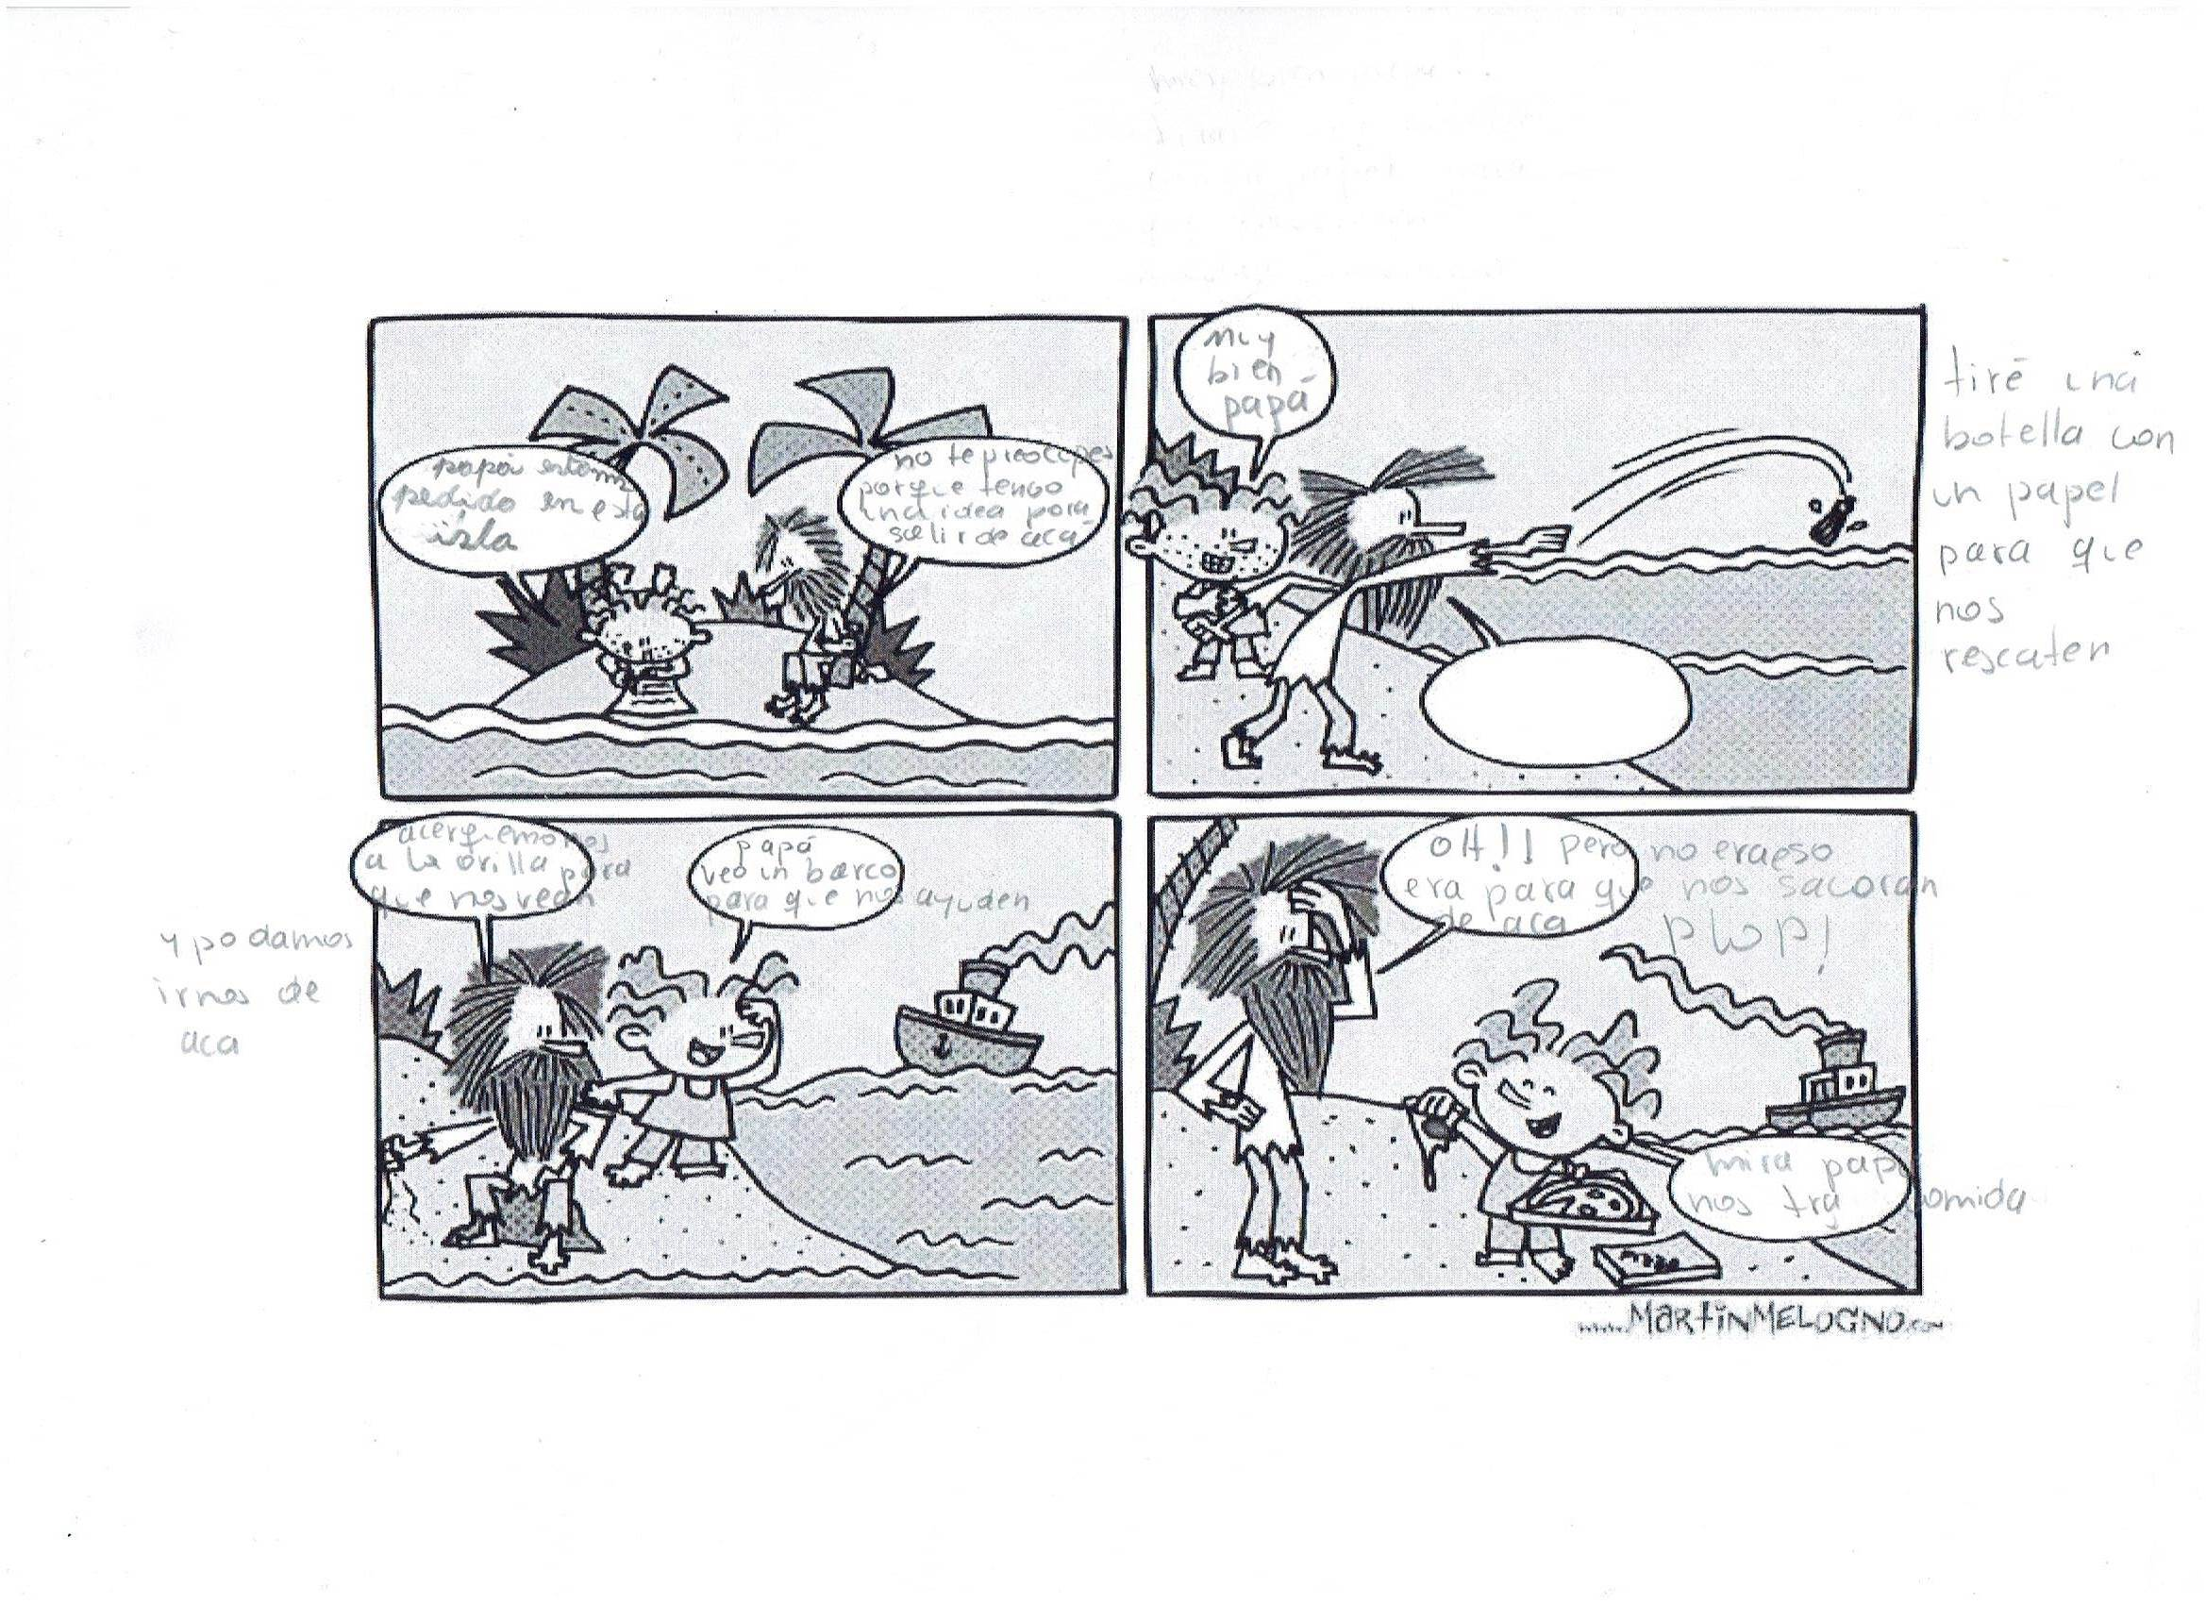

P4

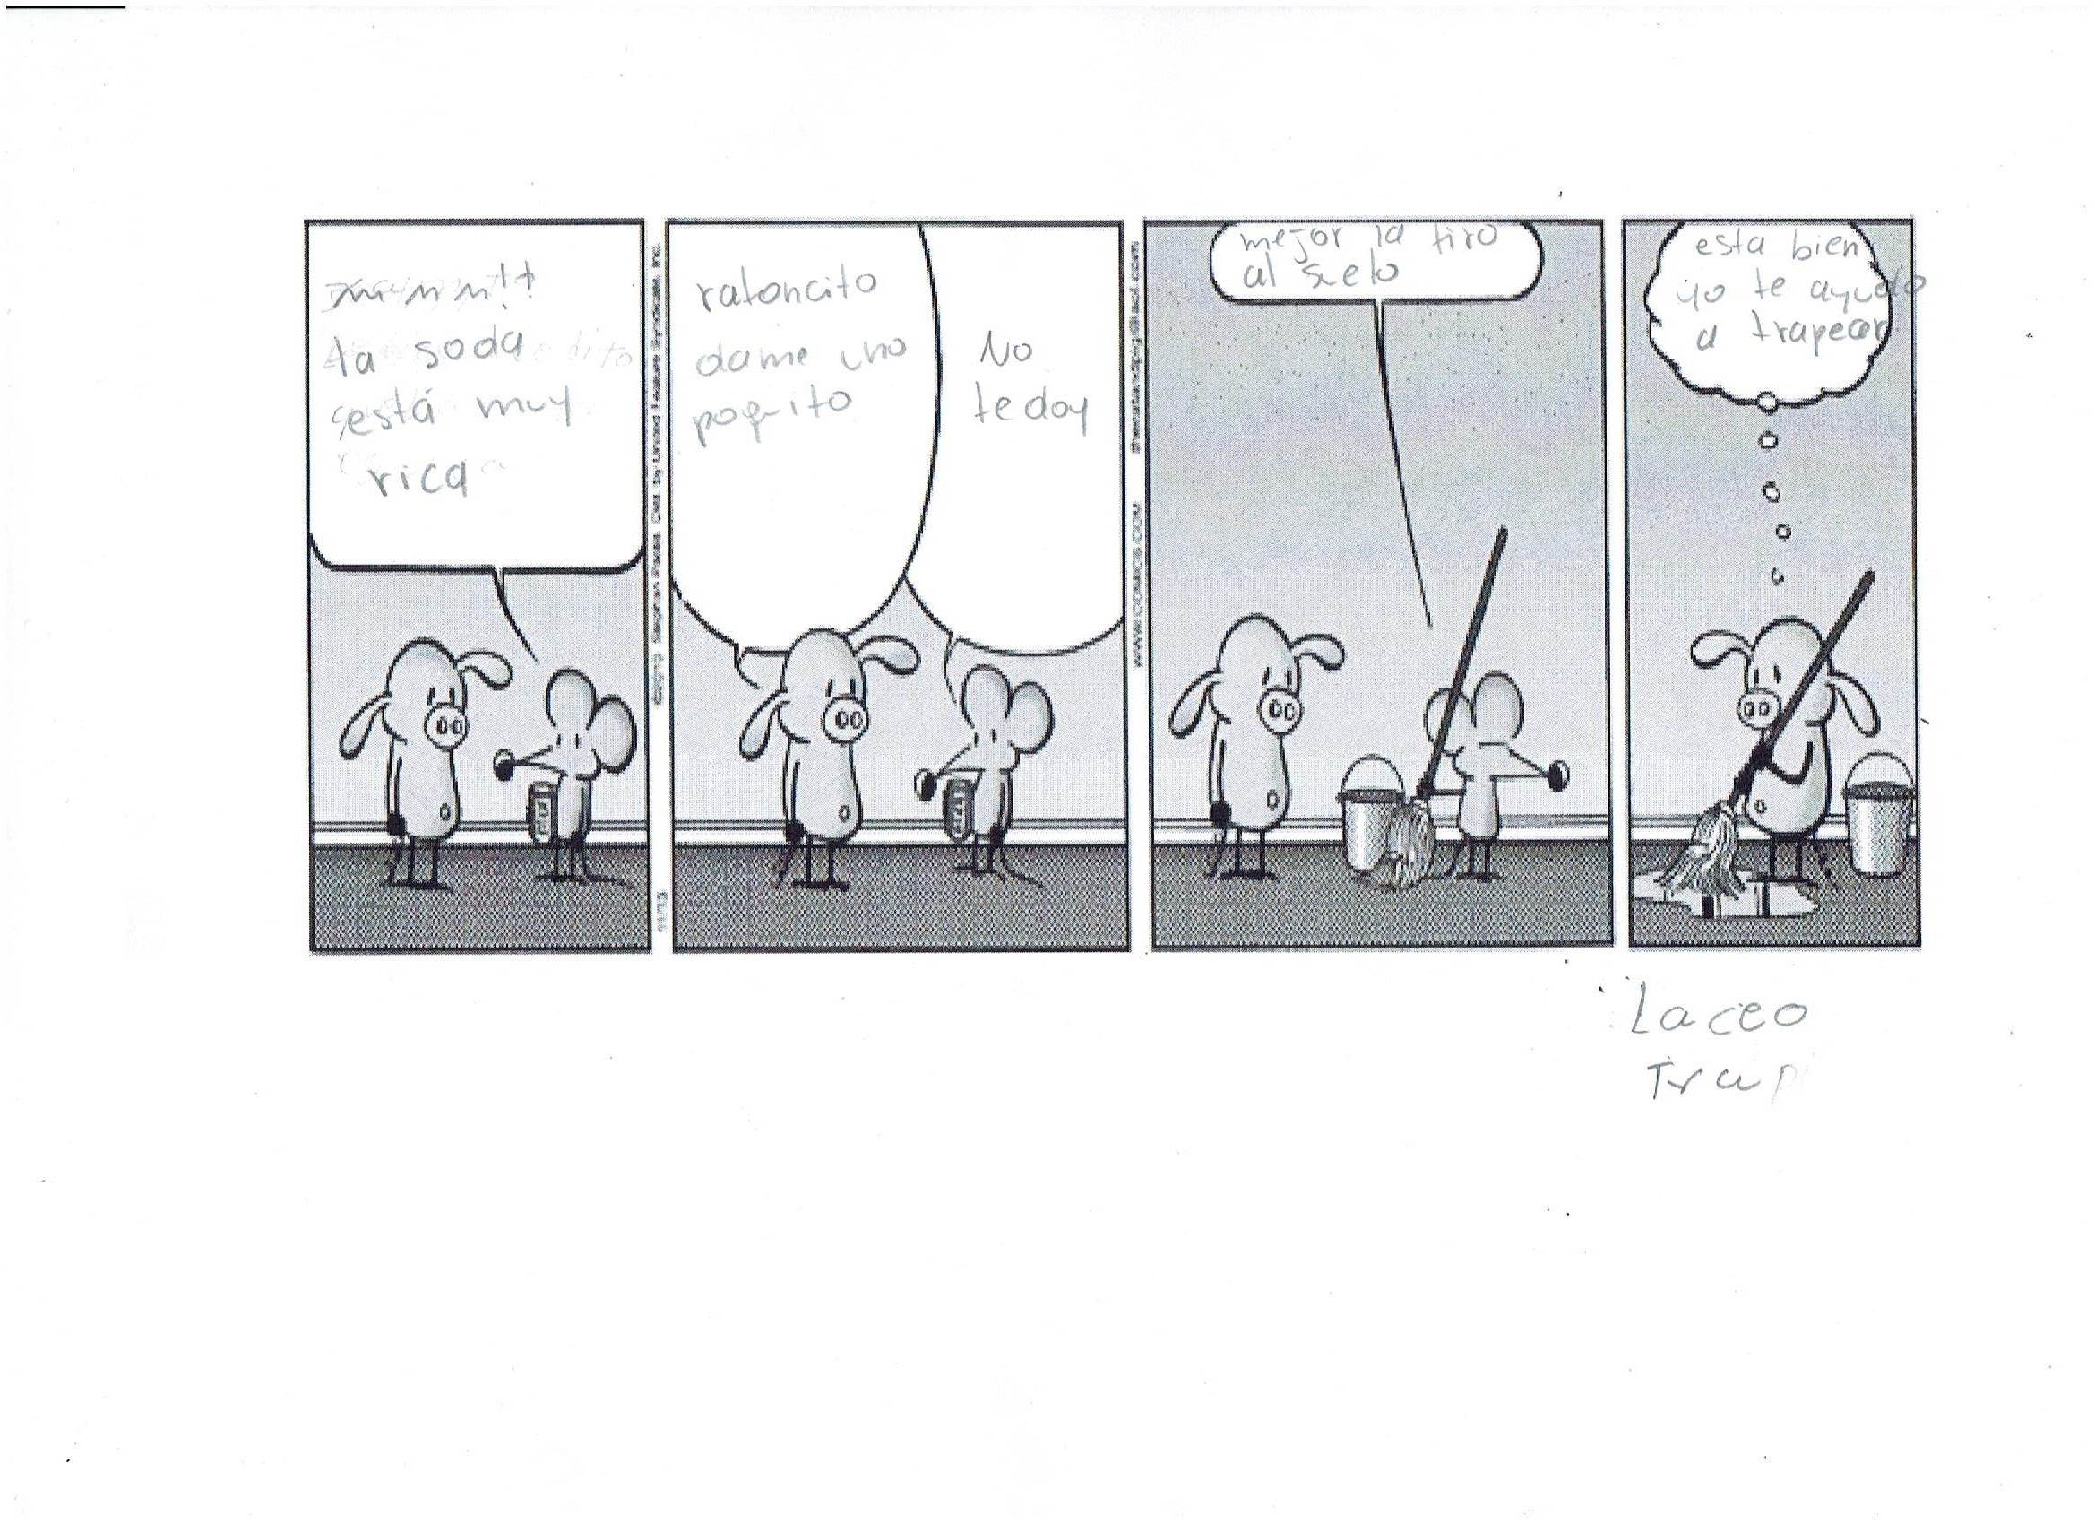

P5
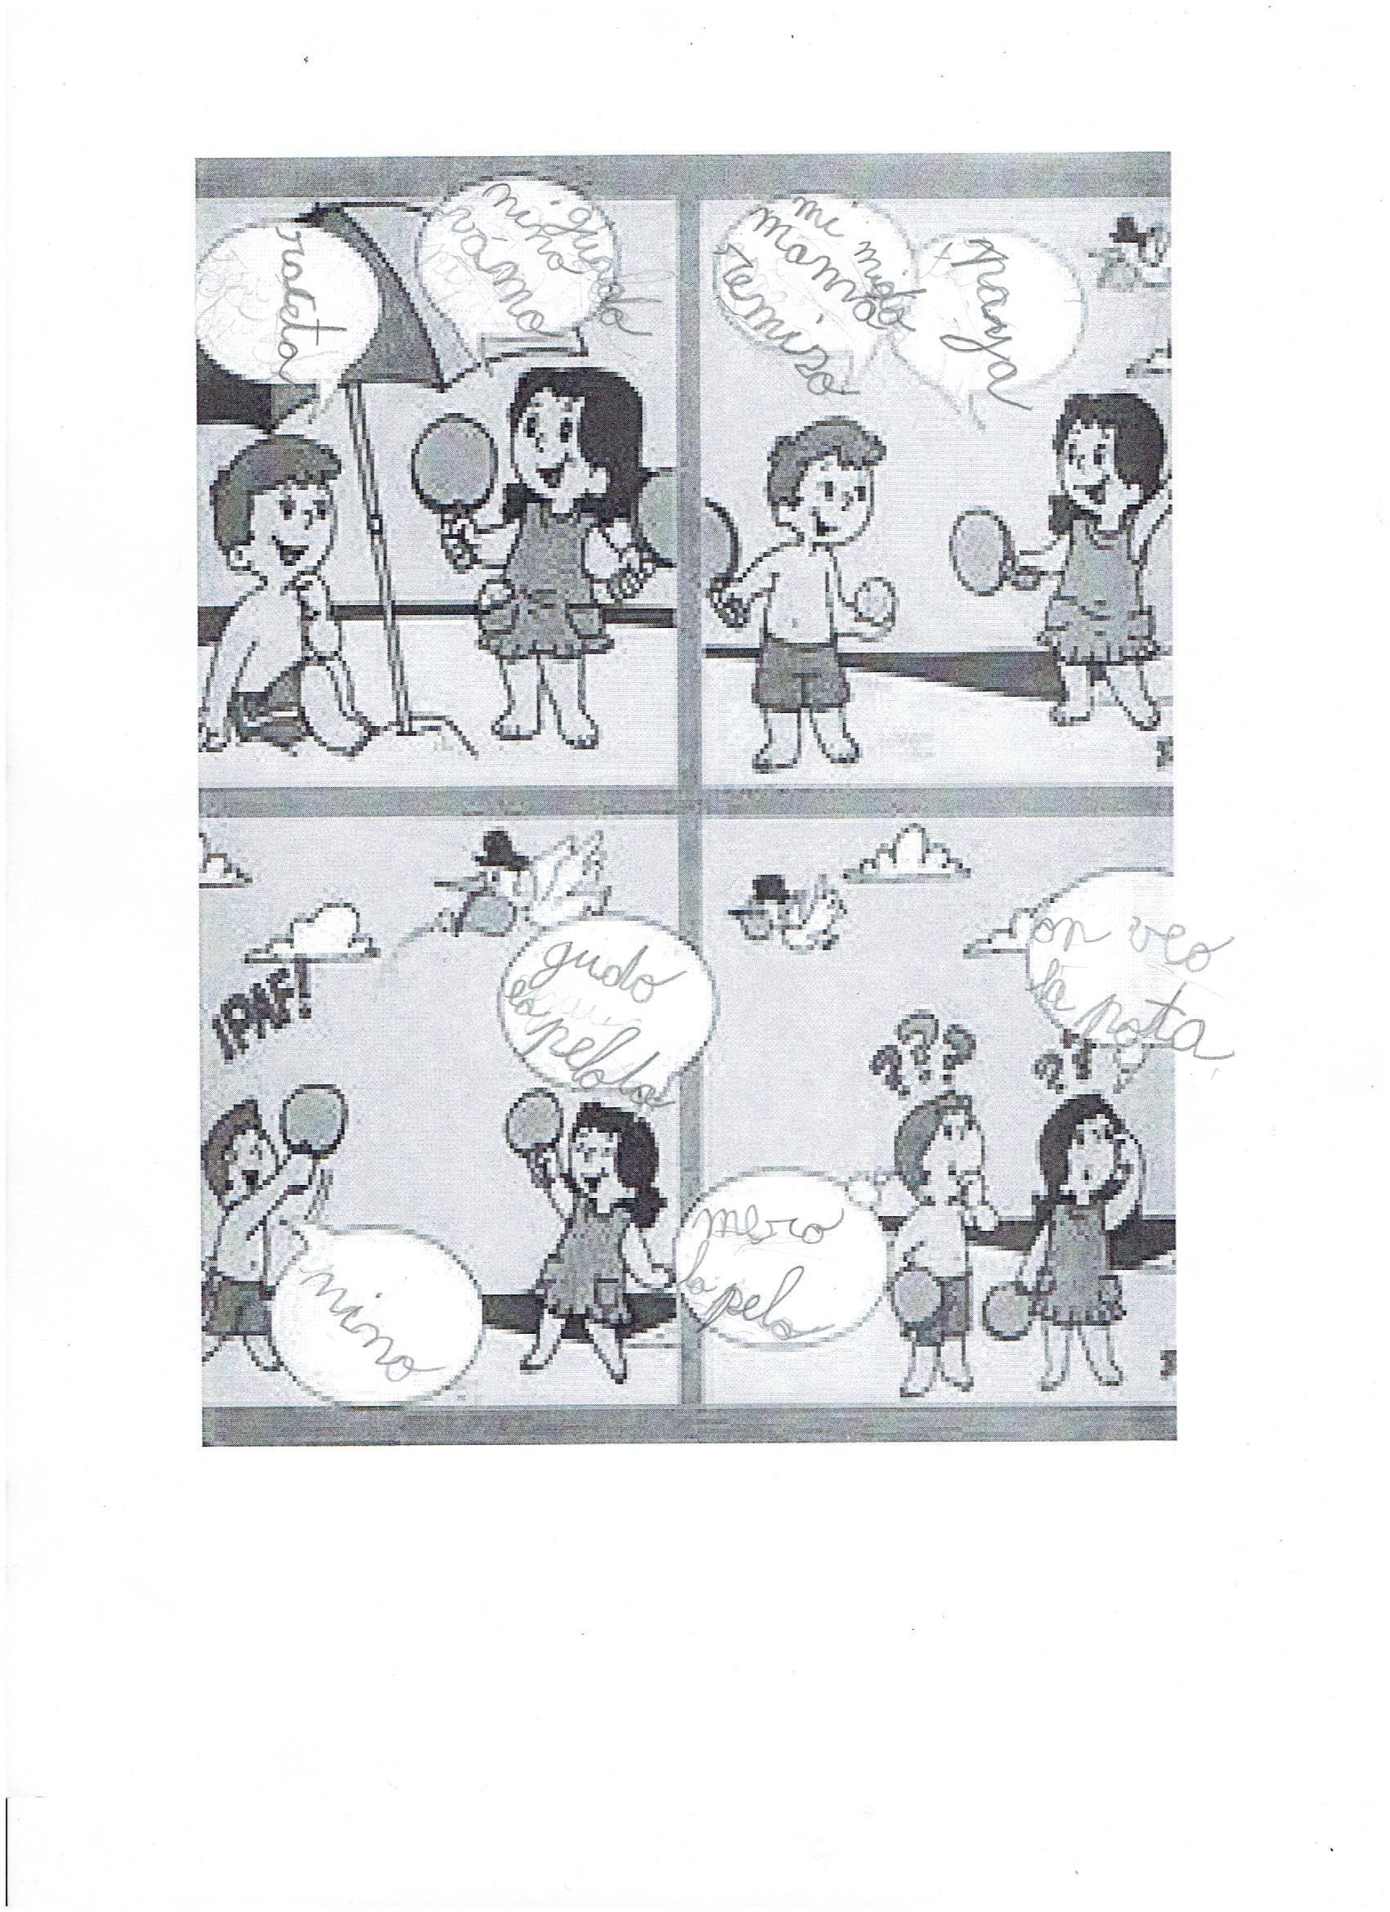
Anexo 4: Entrevistas

Nombre: P1
Edad: 57 años
Fecha de nacimiento: 9 de marzo de 1958

- Cuénteme de su historia en las escuelas, ¿Cuál fue la primera escuela a la que fue?
Bueno, estudie en varios otros colegios también es que lo que pasa es que yo no sé leer ni escribir por ser la razón que mi mamá me pegaba mucho cuando era chica, además yo trabajo desde cabra chica, pero no me acuerdo nada más.

- ¿Cuáles fueron las causas por las que dejó la escuela?
Porque la señora, yo trabajaba con la señora no me dejo volver al colegio porque tenía que cuidar a los niños, la señora me retaba, me pegaba mucho, porque yo no sabía defenderme, mi hermana me fue a buscar con mi mamá y nunca me vine pa la casa y ahí seguí trabajando hasta el día de hoy.

- ¿Por qué decide volver a estudiar? ¿Qué fue lo que lo motivó?
Cuando me dijo mi compañera que viniera, me decía anda al colegio, y yo iba a venir pero es que no sabía que estaban haciendo clases de noche y quería algo cerca, no tan lejos tampoco.

¿Cómo se conoce con la Marce?
Fue un día que tenia la mamá enferma

¿y aparte de que la Marce la invita, que la motiva a usted para volver al colegio?
A, porque yo quiero aprender, y poder ser alguien en la vida, para que no me pasen a llevar, y si quiero irme de donde la señora, poder buscarme otro trabajo mejor para que me paguen más, porque ella me paga muy poco, y quiero aprender a hacer algo y hasta donde llegue nomas, hasta donde pueda, porque se que mi cabeza no me da pa decir pucha voy a leer, porque a veces me preguntan que dice ahí y al rato se me olvida.

- Considerando lo que va de semestre, ¿Cuáles son las cosas que más le está costando, las matemáticas, o la escritura?
Las dos cosas, me cuesta más leer las letras que me dice la señorita y más la escritura, que eso ahora estoy tratando de aprender o cuando la señorita nos hace pruebas, si escríbame esto y así como está usted y ahí es donde me cuesta como se escribe la iglesia, ala, pala esto lo otro, ahí es donde me cuesta porque no me concentro en lo que me esta diciendo ella

Nombre: P2
Edad: 52
Fecha de nacimiento: 26 de abril1963

- Cuénteme de su historia en las escuelas, ¿Cuál fue la primera escuela a la que fue?
Hace años, fue en renca, era mixta, no me acuerdo de nada más (risas)

- ¿Cuáles fueron las causas por las que dejó la escuela?
Es que no había preocupación de nosotros, porque mi mamá igual es enferma, una persona enferma, entonces ella pasaba en el hospital, mi papá trabajaba de noche, nos cuidaban los vecinos, entonces como fuimos varios como 8 hermanos a nosotros nos costaba para que nos, mi papi trabajaba de noche y dormía en el día entonces los vecinos nos cuidaban, entonces apenas que nos mandaban al colegio, porque mi mamá pasaba enferma y hospitalizada y todo eso vivimos…igual pasábamos necesidades

- ¿Por qué decide volver a estudiar? ¿Qué fue lo que lo motivó?
Porque después de grande a mi me hizo estudiar mi abuelita y yo estudie también de noche, pero no terminé, yo llegue ahí no más, a mí me ayudaban las compañeras, me ayudaba el profesor y después como me puse a pololear, conocí a mi marido, ya, me case y tuve que dejar todo eso, tuve que dejar de estudiar y todo y quede embarazada y como que igual me quedo eso, porque yo tenía problemas de concentración entonces después como que yo, ahí cuando estudie empecé a aprender más y después que me case eché de menos, mucho de menos estudiar, porque yo decía que uno sin estudios no podía hacer nada, uno podía hacer trabajo esporádicos, ya po, estudie un poco, aprendí algo y me arrepentí después que me case de haber dejado de estudiar y trabajando en cosas como haciendo aseo pero siempre sintiéndome mal por lo mismo, quede con eso, con las ganas.

¿y porque espero tanto tiempo o solo lo fue posponiendo?
Es que sabe que, yo tuve un matrimonio, tuve cuatro hijos, pase maltrato, mi marido era bueno pal trago, me trataba mal, tenía que salir arrancando con mis hijas, mi hija se accidento, tengo una hija con epilepsia, tengo otra hija que me la violaron unos familiares, la mayor a los 6 años, entonces con todo eso yo fui cayendo en una depresión, empecé a estar mucho en terapia, en psicólogo, para que a mi me ayudaran a salir a delante, porque yo lo único que sabía hacer era estar acostada, pasaba acostada, decaída, no tenía ganas de nada, entonces fui en eso, y mi hermana que también me ayudaba, entonces mi hermana después me dijo Carmen por que no estudiai, estudia porque es eso lo que tu queri, y nunca es tarde, y también para tener amistades, porque yo soy como una persona también, no soy como muy amistosa, para desenvolverme, pa tener amistades, pa todo eso, entonces yo dije bueno y yo estoy contenta, igual estoy con psicóloga, con todo, con tratamiento, pero estoy contenta igual, porque yo cuando vengo igual me rio con ellos, conversamos, y era como que yo estaba muy, sola y muy preocupad de mis hijas, porque en mi entorno eran mis hijas y nadie más, entonces como que dejaba todo lo mío por ellas.

- Considerando lo que va de semestre, ¿Cuáles son las cosas que más le está costando, las matemáticas, o la escritura?
A mí me cuesta matemáticas, le he tenido como un rechazo a matemáticas, pero es de aquí sí (se indica la cabeza) porque la señorita me ha enseñado y me ha enseñado bien y yo igual he aprendido, y he estado contenta y yo que tenía la matemática, como la rechazaba, tenía así como una pared y digo ahora que rico, ya que no tengo eso, pero igual estoy nerviosa, porque digo que de matemáticas nos van a venir cosas más difíciles y ahí yo digo voy a tener que ponerle más empeño a eso. Pero me gusta, me encanta estudiar, ir aprendiendo, además que mis hijas están contentas porque yo estoy estudiando

Nombre: P3
Edad: 38 años
Fecha de nacimiento: 21 de abril 1977

- Cuénteme de su historia en las escuelas, ¿Cuál fue la primera escuela a la que fue?
Mi primera escuela fue normal, fui a esa escuela como hasta los 13 años, y ahí me mandaron a una escuela especial que queda ahí en Lord Cochrane con Nataniel, y en esa escuela especial enseñan a hacer cosas manuales, así como talleres, para que tu aprendas a valerte por si mismo, para que puedas hacer algo.

- ¿Cuáles fueron las causas por las que dejó la escuela?
Me hicieron pasar hasta 4° básico por obligación, porque yo era las más, repetí como 5 veces, y deje de ir al colegio como un año, creo, entonces la directora ahí me derivo al colegio especial, y ahí estuve hasta que terminaron los niveles, y ahí me pasaron el diploma y chao pescao

Cuando estuviste en la escuela regular ¿qué fue lo que aprendiste, aprendiste a leer?
No, no pude aprender nada en la escuela, es que repeti muchas veces y solo me hacían pasar de curso, por eso después me mandaron a esta escuela especial.

- ¿Por qué decide volver a estudiar? ¿Qué fue lo que lo motivó?
Me motivo un amigo, él me dijo tú vas a poder aprender, él era un pololo que tuve yo, me dijo están enseñando de noche porque no vas a ver, y vine, me inscribí y ahora estoy. Me motivo mi familia también, mi mamá en ese tiempo estaba viva, ella me dijo: quiero que tú aprendas pa que seas alguien, entonces ahora no tengo a mi mamá y yo le dije por usted lo voy a hacer. Mi mamá como era de campo nunca aprendió a leer y antiguamente en el colegio te trataban, las profesoras, de que eras burra, bruta, yo pase malas experiencias en el colegio normal porque a mi me pegaban, la profesora me pegaba, y ahora se me dio la oportunidad de estudiar y trabajar. Estudiar y trabajar, entonces yo dije ¿Por qué no? Y mi familia me apoyó.

- Considerando lo que va de semestre, ¿Cuáles son las cosas que más le está costando, las matemáticas, o la escritura?
Las matemáticas, más que lenguaje y con la lectura y escritura mas o menos, me han enseñado a escribir mi nombre, me han enseñado varias cosas que yo no sabía, siento que he avanzado y es bueno el apoyo de la profesora, yo lo paso súper bien con mis compañeros y con la profe, a mi me encanta venir, cuando no vengo como que me pongo triste, falto cuando estoy enferma, yo llevo dos años en este colegio, y si no paso prefiero seguir viniendo, porque aprendo y como ahora estoy aprendiendo a leer tengo mas confianza en mí y en los demás.

Nombre: P4
Edad: 56 años
Fecha de nacimiento: 18 de diciembre1959

- Cuénteme de su historia en las escuelas, ¿Cuál fue la primera escuela a la que fue?
Yo soy extranjera, de Colombia. Cuando estaba niña me metieron a estudiar, pero me salí. Tenía unos 6 años, 7 años por ahí. Fui unos meses. Cuando tenía como unos 14 años yo fui a una escuela y estuve en primero pero tampoco fue mucho hasta ahora.

Martha, disculpe que le pregunte, ¿usted porque motivo viaja a Chile?
Bueno la verdad es que yo viaje a chile porque yo conocí, yo soy evangélica y conocí una iglesia en Panamá y de la iglesia tuve promesas y me vine pa aca, con unas hermanas de la iglesia

- ¿Cuáles fueron las causas por las que dejó la escuela?
…pero mi mama todos los días iba que yo me tenía que quedar con los niños entonces al fin no hice nada, porque al final resulte saliéndome. Yo era la mayor de las mujeres y tenía que cuidar a mis hermanos, cuando volví a los 14 tuve que dejarlo porque me toco volver a trabajar.

- ¿Por qué decide volver a estudiar? ¿Qué fue lo que lo motivó?
Bueno, Me motivo volver a estudiar porque la iglesia donde yo voy pues es importante volver a estudiar, para aprender uno la palabra de dios hay que saber leer, hay que saber, hay muchas cosas, es una historia bastante, mejor dicho, yo le voy a decir…le voy a decir la verdad, yo voy a una iglesia en donde dios habla, entonces el señor me dijo una profecía: hija mía tú vas a estudiar porque tu vas a trabajar en mi iglesia entonces necesito que tu estudies no te preocupes que yo te voy a ayudar te daré inteligencia y te daré sabiduría, entonces por eso yo estoy estudiando

- Considerando lo que va de semestre, ¿Cuáles son las cosas que más le está costando, las matemáticas, o la escritura?
Haber, lo que mas me cuesta es… a veces me cuesta escribir algunas letras me cuesta, escribir la letra que ustedes escriben aquí pegadas, eso me cuesta, el resto no, las matemáticas súper, y para leer yo leo bien. Pero ahora si estoy dispuesta a seguir a terminar, no ahora estoy bien encaminada y estoy contenta, estoy feliz ahora estudiando, entonces mi pensado es si dios permite terminar, no es que abandonar que por el frio, que por el cansancio, que por el suelo, nada, ahora es dar la lucha.

Nombre: P5
Edad: 48
Fecha de nacimiento: 25 de febrero de 1967

- Cuénteme de su historia en las escuelas, ¿Cuál fue la primera escuela a la que fue?
Yo fui a un colegio especial que queda en Vergara con (no me acuerdo) y llegue hasta el taller de costura, yo tengo, nací con problemas de aprendizaje, tengo un poco de retraso, pero no es tanto, es leve.

- ¿Cuáles fueron las causas por las que dejó la escuela?

- ¿Por qué decide volver a estudiar? ¿Qué fue lo que lo motivó?
Busque, pero no encontré colegio, no había de esos colegios de alfabetización, puros colegios normales, entonces eso a mí no me serbia.
Mi hijo paso por aquí, él tiene 8 años y pregunto hay personas de alfabetización, para estudiar alfabetización y le dijeron que si, entonces el mismo dijo te voy a matricularte altiro mamita, me dijo, y él quiso que yo estudiara y mi mamá igual.

¿y cómo se sintió usted cuando su hijo le dijo que estudiara?
Me sentí súper contenta y una vecina me dijo que nunca es tarde para estudiar. Y yo igual quería estudiar para ser más independiente y para poder leer las calles y todo y así no preguntarle a un caballero que es lo que dice y después los caballeros se burlan de uno.

- Considerando lo que va de semestre, ¿Cuáles son las cosas que más le está costando, las matemáticas, o la escritura?
Las matemáticas, eso es lo que me cuesta más, porque la lectura entiendo un poco y he aprendido a escribir de a poquito pero la matemática me cuesta mucho, y me gusta venir a la escuela, me gusta aprender a leer y es más importante aprender a leer que los números, a mí me gusta aprender a leer primero y luego las matemáticas, porque las matemática es más complicada que la lectura.

“Informe de seguimiento de la E.P.T. en el mundo”, UNESCO, 2008
Más adelante se hablara de la deserción escolar en Chile y de sus variantes
Los resultados de las evaluaciones se pueden revisar en el Anexo 1
En el texto “Introducción a los métodos cualitativos de investigación” (1987) los autores plantean “entender los fenómenos sociales…”, se ha cambiado el termino entender por comprender, pues desde mi perspectiva resulta más adecuado y pertinente a la concepción que poseo sobre el paradigma fenomenológico.
Entrevistas en Anexo 4 pág. 104
En una conversación informal con la entrevistada P1, cuando se refiere a su empleador lo hace con el termino patrona o señora, lo que llama profundamente mi atención
Evaluaciones diagnostico completas en Anexo 1 pag. 89
Ver los comic en el Anexo 3 pag. 100
Organización de las Naciones Unidas para la Educación, la Ciencia y la Cultura
Lapati y Castillo definen analfabetismo o persona no alfabetizada como: “funcionalmente analfabeta es cualquier persona incapaz de ejercer tareas o actividades para las cuales la alfabetización es necesaria, en interés del buen funcionamiento de su grupo o comunidad.” (1985)
Lo que para muchos es un error, desde la mirada constructivista es una posibilidad más de generar aprendizajes.

